ANALISIS KOPING STRES GURU
DALAM MENGHADAPI SISWA ABK DI SDS GOLDEN CHRISTIAN SCHOOL PALANGKA RAYA

SKRIPSI



Diajukan Kepada Fakultas Ilmu Sosial Keagamaan Kristen

Jurusan Ilmu Sosial Keagamaan Program Studi Psikologi Kristen

Untuk Memenuhi Salah Satu Persyaratan Guna Memperoleh

Gelar Sarjana Psikologi (S.Psi.)

Oleh

ALDA SENTOSA
223226007

PROGRAM STUDI PSIKOLOGI KRISTEN
FAKULTAS ILMU SOSIAL DAN KEAGAMAAN KRISTEN
INSTITUT AGAMA KRISTEN NEGERI
PALANGKA RAYA
2026
ANALISIS KOPING STRES GURU
DALAM MENGHADAPI SISWA ABK DI SDS GOLDEN CHRISTIAN SCHOOL PALANGKA RAYA

SKRIPSI

Oleh

ALDA SENTOSA
223226007

PROGRAM STUDI PSIKOLOGI KRISTEN
FAKULTAS ILMU SOSIAL DAN KEAGAMAAN KRISTEN
INSTITUT AGAMA KRISTEN NEGERI
PALANGKA RAYA
2026



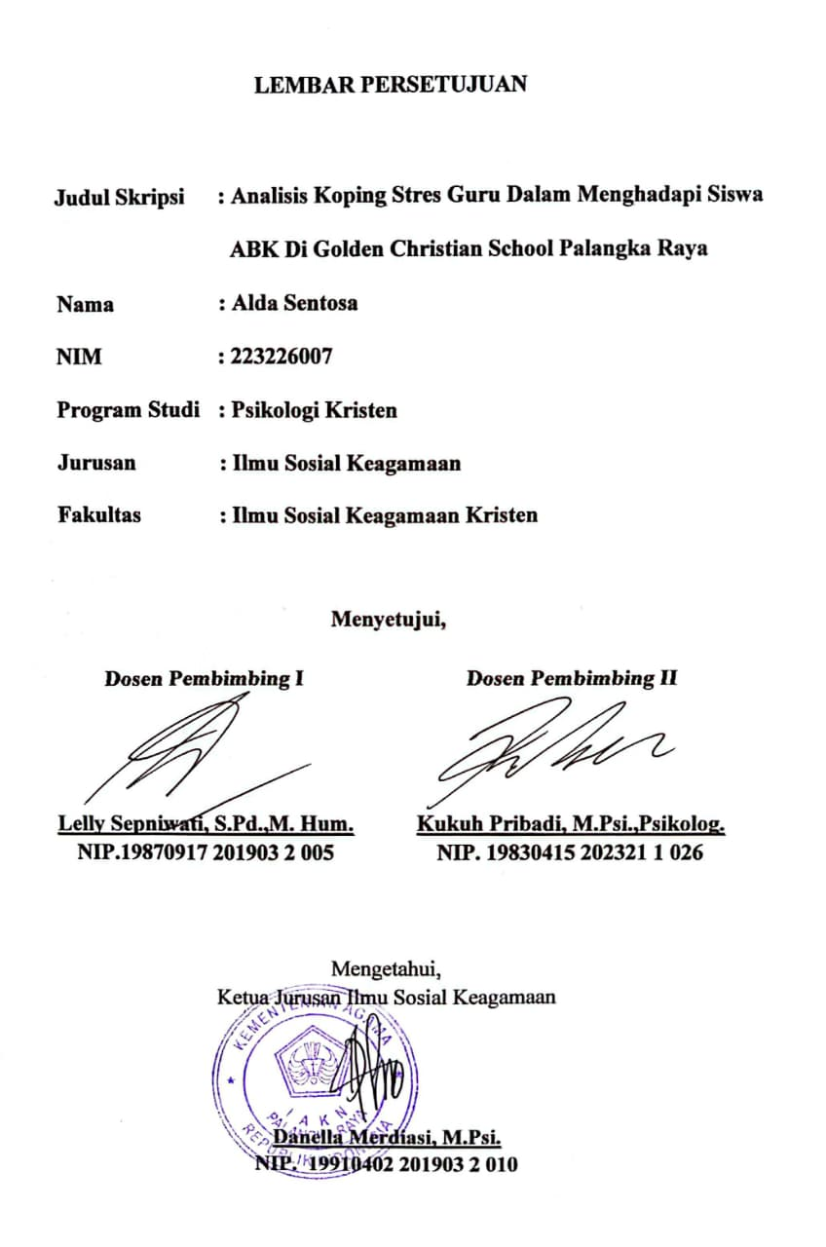

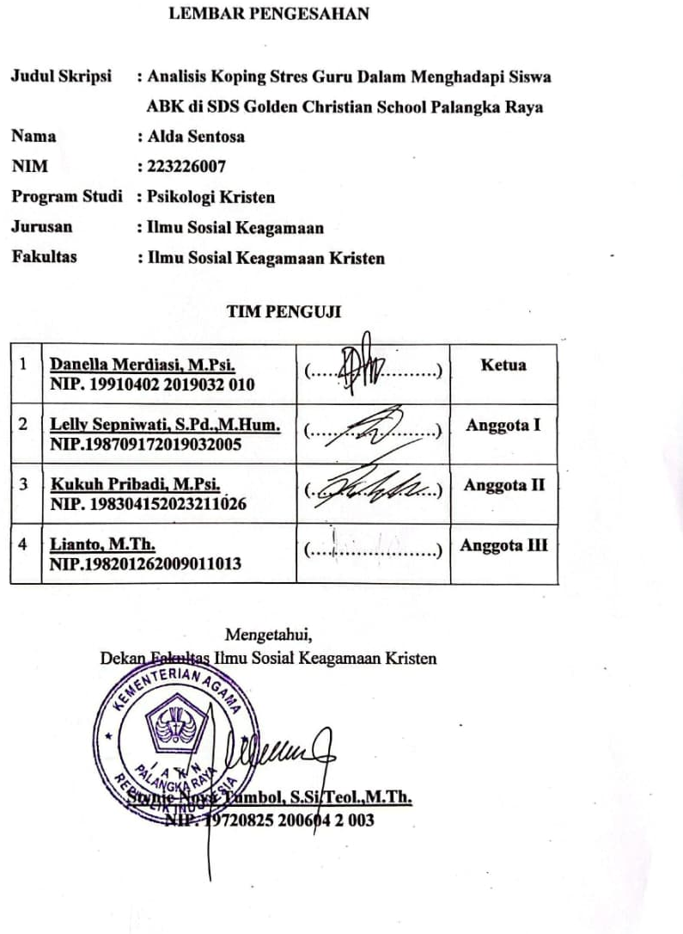

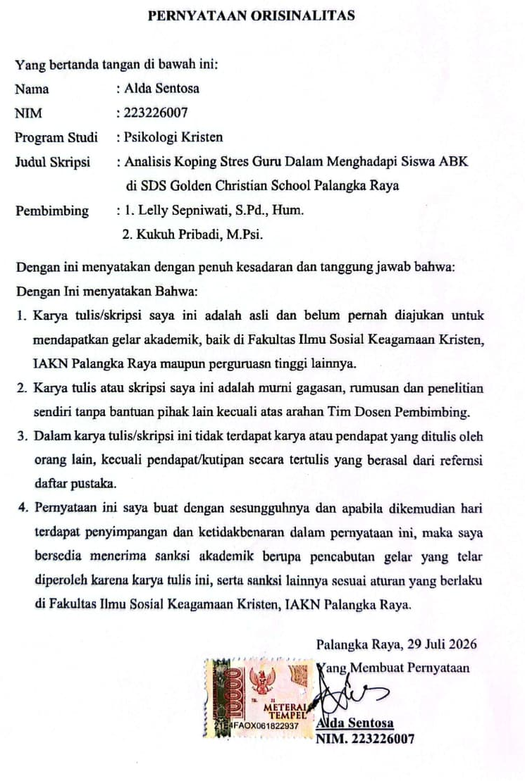

MOTTO

Amsal 18:15
"Hati orang berpengertian memperoleh pengetahuan, dan telinga orang bijak menuntut pengetahuan."

Alda Sentosa
“不经风雨，怎见彩虹.”
“Bù jīng fēng yǔ, zěn jiàn cǎi hóng.”
“Jika tidak melewati badai dan hujan, bagaimana mungkin bisa melihat pelangi."

UCAPAN TERIMA KASIH

Segala kemuliaan, hormat, dan pujian hanya bagi Tuhan Yesus Kristus. Atas kasih setia dan tuntunan-Nya yang luar biasa, penulis dapat menyelesaikan karya sederhana ini. Peneliti mengucapkan terimakasih kepada:

Ibu Prof. Telhalia, D.Th., Selaku Rektor IAKN Palangka Raya.

Ibu Dr. Prasetiawati M.Th., Selaku Wakil Rektor Bidang Akademik, Kemahasiswaan, Kelembagaan, dan Kerja Sama di IAKN Palangka Raya..

Ibu Dr. Styne Nova Tumbol, S.Si Teol., M.Th., Selaku Dekan Fakultas Ilmu Sosial Keagamaan Kristen IAKN Palangka Raya.

Ibu Danella Merdiasi, M.Psi., Selaku Ketua Jurusan Ilmu Keagamaan IAKN Palangka Raya.

Bu Lelly Sepniwati, S.Pd., M.Hum., selaku Dosen Pembimbing I yang telah meluangkan waktu untuk membimbing, mengarahkan, dan memberikan motivasi terbaik kepada penulis.

Bapak Kukuh Pribadi, M.Psi., selaku Dosen Pembimbing II yang telah dengan sabar membimbing, mengarahkan, serta memotivasi penulis dalam penyusunan skripsi ini.

Seluruh Dosen dan Staf Fakultas Ilmu Sosial Kristen IAKN Palangka Raya.

Bu Putu Rusmiati Dewi, S.Pd.K., Selaku Kepala Sekolah SDS Golden Christian School Palangka Raya.

Ibu Danella Merdiasi, M.Psi., selaku Dosen Pembimbing Akademik yang telah membimbing, mengarahkan, dan memberikan motivasi selama masa studi di Fakultas Ilmu Sosial Keagamaan Kristen, IAKN Palangka Raya.

Kedua Orang Tua Tercinta (Ibu Juarty dan Bapak Ganepo), Saudara Tercinta (Siska Agustina, Wendra Gustiawan, Yoga Wahyu Dinata, Frans Siswanto) yang senantiasa tulus mendukung, mendoakan, memberikan motivasi, serta bantuan materiil selama penulis menyelesaikan studi di IAKN Palangka Raya.

Rekan-rekan Mahasiswa Program Studi Psikologi Kristen Angkatan 2022, Lexi Elang Taruna R. Aden, Andreas, Ardo Sapotra, Monica Angeli, Lidya Cristie, Sariela Wahyuni dan Ditha Maharani Kinasih yang telah kebersamaannya memberikan banyak motivasi, semangat, dan dukungan.
- Sahabat-sahabatku Anjeli, Istiniah, Sasa, Riana dan Andri Natanael yang sudah memberikan keceriaan, dukungan dan motivasi.

Semua Pihak yang tidak dapat disebutkan satu per satu, yang telah banyak memberikan bantuan, dukungan, dan motivasi kepada penulis selama penyelesaian skripsi ini.

Atas segala perhatian, dukungan, serta doa yang telah diberikan, semoga Tuhan selalu melimpahkan berkat dan penyertaan-Nya bagi kita semua. Akhir kata, penulis berharap skripsi ini dapat memberikan manfaat bagi pembaca dan perkembangan ilmu pengetahuan.

Palangka Raya, 29 Juli 2026

Alda Sento sa

NIM. 223226007

KATA PENGANTAR

Puji syukur dan terima kasih penulis panjatkan ke hadirat Tuhan Yesus Kristus, karena atas kasih, penyertaan, dan anugerah-Nya, penulis dapat menyelesaikan penyusunan skripsi yang berjudul "Analisis Koping Stres Guru Dalam Menghadapi Siswa ABK di SDS Golden Christian School Palangka Raya".

Penulisan skripsi ini dimaksudkan untuk memenuhi salah satu syarat dalam menyelesaikan pendidikan Strata 1 (S1) pada Program Studi Psikologi Kristen, Jurusan Ilmu Sosial Keagamaan, Fakultas Ilmu Sosial Keagamaan Kristen, Institut Agama Kristen Negeri (IAKN) Palangka Raya.

ABSTRAK

Penelitian ini bertujuan untuk menganalisis strategi koping stres yang digunakan guru dalam menghadapi siswa Anak Berkebutuhan Khusus (ABK) serta mengidentifikasi faktor-faktor yang memengaruhi pemilihan strategi koping tersebut di SDS Golden Christian School Palangka Raya. Mengingat minimnya latar belakang Pendidikan Luar Biasa (PLB) di kalangan guru reguler serta ketiadaan Guru Pembimbing Khusus (GPK) yang menetap, penelitian ini penting dilakukan untuk memotret realitas psikologis guru dalam menghadapi tuntutan regulasi pendidikan inklusif di sekolah swasta. Penelitian ini menggunakan pendekatan kualitatif dengan metode studi kasus. Subjek penelitian ditentukan melalui teknik purposive sampling, yakni tiga guru kelas reguler yang memiliki intensitas interaksi tertinggi dengan siswa ABK. Pengumpulan data dilakukan melalui wawancara semi-terstruktur, observasi non-partisipan, dan dokumentasi. Teknik analisis data dilakukan melalui reduksi data, penyajian data (verbatim), dan penarikan kesimpulan, dengan pengujian keabsahan data melalui triangulasi sumber dan teknik.
Hasil penelitian menunjukkan bahwa guru mengalami distress akibat karakteristik perilaku siswa ABK yang heterogen (ADHD, ASD, dan disabilitas intelektual), seperti perilaku hiperaktif, sulit fokus, dan tantrum, yang diperberat dengan beban administrasi kurikulum. Secara dominan, guru lebih banyak menerapkan Emotion-Focused Coping (EFC) dibandingkan Problem-Focused Coping (PFC). Strategi EFC yang diterapkan meliputi distancing (mengambil jarak psikologis), self-controlling (regulasi emosi), accepting responsibility (refleksi diri), escape-avoidance (pelepasan emosional melalui hobi), dan positive reappraisal (rekonstruksi kognitif melalui nilai spiritual). Faktor-faktor yang memengaruhi koping stres meliputi kondisi kesehatan fisik, keyakinan/pandangan positif, dukungan sosial, konsep diri, tingkat pendidikan, dan pengalaman (jam terbang) mengajar. Penelitian ini merekomendasikan perlunya penguatan sistem pendukung institusional, seperti pelatihan berkelanjutan mengenai penanganan ABK dan dukungan psikologis bagi guru untuk mencegah burnout.

Kata Kunci: Koping Stres, Guru.

ABSTRACT

This study aims to analyze the stress-coping strategies employed by teachers in dealing with students with special needs and to identify the factors influencing the selection of these coping strategies at SDS Golden Christian School, Palangka Raya. Given the limited background in Special Education among regular classroom teachers and the absence of a permanent Special Education Teacher, this study is important for portraying the psychological experiences of teachers in meeting the demands of inclusive education policies in a private school setting. This study employed a qualitative approach using a case study method. The research participants were selected through purposive sampling, consisting of three regular classroom teachers who had the highest level of interaction with students with special needs. Data were collected through semi-structured interviews, non-participant observations, and documentation. Data were analyzed through data reduction, data presentation (verbatim), and conclusion drawing, while data trustworthiness was ensured through source and technique triangulation.

The findings indicate that teachers experienced distress due to the heterogeneous behavioral characteristics of students with special needs, including Attention-Deficit/Hyperactivity Disorder (ADHD), Autism Spectrum Disorder (ASD), and intellectual disabilities, which manifested in hyperactivity, difficulty maintaining attention, and tantrums. These challenges were further intensified by curriculum-related administrative demands. Teachers predominantly employed Emotion-Focused Coping (EFC) rather than Problem-Focused Coping (PFC). The EFC strategies included distancing, self-controlling, accepting responsibility, escape-avoidance, and positive reappraisal. Factors influencing teachers' coping strategies included physical health, positive beliefs, social support, self-concept, educational background, and teaching experience. The study recommends strengthening institutional support through continuous training on teaching students with special needs and providing psychological support for teachers to prevent burnout.

Keywords: Stress Coping, Teachers.

DAFTAR ISI

HALAMAN SAMPUL i
HALAMAN JUDUL ii
LEMBAR PERSETUJUAN iii
LEMBAR PENGESAHAN iv
PERNYATAAN ORISINALITAS v
MOTTO v
UCAPAN TERIMAKASIH vii
KATA PENGANTAR ix
ABSTRAK x
ABSTRACT xi
DAFTAR ISI xii
DAFTAR TABEL xiv
DAFTAR BAGAN xv
DAFTAR LAMPIRAN xvi
BAB I PENDAHULUAN 1
A. Latar Belakang Masalah 1
B. Rumusan Masalah 14
C. Tujuan Penelitian 14
D. Manfaat Penelitian 14
E. Batasan Masalah 17
F. Alasan Pemilihan Judul 18
G. Definisi Istilah 18
H. Sistematika Penulisan 19
BAB II KAJIAN PUSTAKA 21
A. Kerangka Teori 21
1. Stres 21
2. Koping Stres 23
3. Faktor-Faktor yang Mempengaruhi Koping Stres 30
4. Guru 33
5. Anak Berkebutuhan Khusus (ABK) 33
B. Penelitian Terdahulu 37
C. Kerangka Berpikir 39
BAB III METODE PENELITIAN 42
A. Pendekatan Penelitian Kualitatif 42
B. Jenis Penelitian 42
C. Lokasi Penelitian 43
D. Waktu Penelitian 43
E. Sumber Data 44
F. Teknik Pengumpulan Data 45
G. Teknik Analisis Data 47
BAB IV HASIL DAN PEMBAHASAN 49
A. Pelaksanaan Penelitian 49
1. Profil Sekolah 49
B. Hasil Penelitian 50
1. Penerapan Strategi Koping Stres Guru 50
2. Faktor-faktor yang Mempengaruhi Koping stres 58
3. Gambaran Eksplorasi Stres kerja Pada Guru 62
C. Keabsahan Data 72
1. Tringulasi Sumber 72
2. Tringulasi Teknik 83
D. Pembahasan Analisis Teoritis 87
1. Kecenderungan Emotion-Focused Coping 92
2. Analisis Faktor-Faktor yang Mempengaruhi Pemilihan Koping 90
3. Dinamika StressorKerja Guru Kelas Inklusif di SDS GCS Palangka Raya 90
4. Refleksi Teologis 94
BAB V PENUTUP 96
A. Kesimpulan 96
B. Saran 97
DAFTAR PUSTAKA 100
Curriculum Vitae 104

DAFTAR TABEL

Tabel 3.1 Waktu Penelitian 43
Tabel 3.2 Profil Informan 44
Tabel 3.3 Pengkodean Informan 48
Tabel 4.1 Catatan Observasi Informan 1 (G20M) 66
Tabel 4.2 Catatan Observasi Informan 2 (G01M) 67
Tabel 4.3 Catatan Observasi Informan 3 (G20F) 69
Tabel 4.4 Triangulasi Sumber 72
Tabel 4.5 Matriks Komparasi Triangulasi Teknik 83

DAFTAR BAGAN

Bagan 2.1 Kerangka Berpikir 39

DAFTAR LAMPIRAN

Lampiran 1. | Pedoman Wawancara dan Observasi Informan 1
Lampiran 2. | Pedoman Wawancara dan Observasi Informan 2
Lampiran 3. | Pedoman Wawancara dan Observasi Informan 3
Lampiran 4. | Dokumentasi Penelitian

BAB I

PENDAHULUAN

Latar Belakang Masalah

Pendidikan merupakan hak fundamental bagi seluruh warga negara Indonesia. Hal ini ditegaskan dalam Undang-Undang Nomor 20 Tahun 2003 tentang Sistem Pendidikan Nasional Pasal 5 Ayat (1), yang menyatakan bahwa setiap warga negara berhak memperoleh pendidikan yang bermutu. Prinsip pemerataan pendidikan memiliki peran strategis dalam mendukung peningkatan kualitas sumber daya manusia serta menjamin terpenuhinya hak pendidikan secara adil salah satunya pendidikan inklusif (Khayati, 2020).
Berdasarkan Pasal 1 Peraturan Menteri Pendidikan Nasional Nomor 70 Tahun 2009, pendidikan inklusif merupakan sistem penyelenggaraan pendidikan yang memberikan kesempatan kepada seluruh peserta didik yang memiliki kelainan serta yang memiliki potensi kecerdasan dan/atau bakat istimewa untuk mengikuti proses pendidikan dalam satu lingkungan yang sama dengan peserta didik pada umumnya. Selanjutnya, Pasal 2 Peraturan Menteri Pendidikan Nasional Nomor 70 Tahun 2009 menetapkan bahwa pendidikan inklusif bertujuan untuk: (a) memberikan kesempatan seluas-luasnya kepada peserta didik yang memiliki kelainan fisik, emosional, mental, dan sosial atau yang memiliki potensi kecerdasan dan/atau bakat istimewa agar memperoleh pendidikan yang bermutu sesuai dengan kebutuhan dan kemampuannya; serta (b) mewujudkan penyelenggaraan pendidikan yang menghargai keberagaman
dan menjunjung prinsip non-diskriminasi bagi seluruh peserta didik termasuk anak berkebutuhan khusus (Khayati, 2020).
Anak berkebutuhan khusus (ABK) merupakan anak yang memiliki ciri-ciri yang berbeda dengan anak-anak pada umumnya, mereka mengalami hambatan dalam pertumbuhan dan perkembangannya (Pitaloka, 2022). ABK mempunyai kedudukan yang setara dengan warga negara Indonesia lainnya dalam berbagai aspek kehidupan, termasuk dalam memperoleh layanan pendidikan. Kesetaraan hak tersebut ditegaskan dalam Pasal 31 Undang Undang Dasar 1945 yang menyatakan bahwa tiap-tiap warga negara berhak mendapat pengajaran. Selanjutnya, Pasal 32 ayat 1 UU No. 20/2003 menjelaskan bahwa pendidikan khusus merupakan pendidikan bagi peserta didik yang memiliki tingkat kesulitan dalam mengikuti proses pembelajaran karena kelainan fisik, emosional, mental, sosial, dan/atau memiliki potensi kecerdasan dan bakat istimewa (Khayati, 2020).
Selama ini, pemenuhan hak pendidikan ABK difasilitasi melalui penyelenggaraan Sekolah Luar Biasa (SLB) yang disesuaikan dengan jenis dan tingkat kebutuhan peserta didik. Meskipun demikian, sistem pendidikan ini cenderung berpotensi membatasi interaksi sosial antara anak ABK dan anak tanpa kebutuhan khusus (Darma & Rusyidi, 2015). Kondisi tersebut dapat menghambat proses integrasi sosial serta memperkuat eksklusivitas dalam lingkungan pendidikan. Dampak lebih lanjut dari keterbatasan interaksi tersebut adalah munculnya potensi penguncilan (marginalisasi sosial) terhadap anak berkebutuhan khusus. ABK berisiko mengalami keterasingan dalam kehidupan sosial masyarakat, baik karena kurangnya penerimaan sosial maupun karena rendahnya kesempatan untuk berpartisipasi secara setara. Sebagaimana dikemukakan oleh Alfikri (2022), kondisi ini dapat menyebabkan ABK merasa tidak menjadi bagian dari lingkungan sosialnya, sehingga diperlukan pendekatan pendidikan yang lebih inklusif dan integratif guna mendukung perkembangan akademik maupun sosial mereka secara optimal.
Dalam perkembangannya, pendidikan bagi anak Anak Berkebutuhan Khusus (ABK) mengalami sejumlah perubahan. Awalnya, mereka sering dipisahkan dari masyarakat umum di Sekolah Luar Biasa (SLB), anak-anak ditempatkan berdasarkan jenis kebutuhan mereka: SLB-A untuk anak tunanetra, SLB-B untuk anak tunarungu, SLB-C untuk anak tunagrahita, dan SLB-D untuk anak berkebutuhan khusus lainnya. Namun, kemudian berkembang pendekatan pendidikan integratif atau terpadu yang menggabungkan anak-anak berkebutuhan khusus ke sekolah reguler, terutama bagi Anak Berkebutuhan Khusus yang mampu mengikuti program studi di sekolah tersebut. Dengan demikian, pendidikan inklusif menjadi suatu konsep akademik yang menghargai keragaman dan tidak membedakan karakteristik individu (Alfikri, 2022).
Di Indonesia pendidikan inklusif telah dideklarasikan secara resmi pada tanggal 11 Agustus 2004 di pusat kota dengan harapan dapat menggerakkan sekolah reguler untuk menyelenggarakan pendidikan bagi semua anak, termasuk anak-anak penyandang disabilitas. Penyandang disabilitas memiliki hak yang sama untuk mengembangkan keterampilan dan kehidupan sosialnya, khususnya bagi penyandang disabilitas muda dalam keluarga dan masyarakat (Pasal 6 ayat 6 UU Nomor 4 tahun 1997 tentang Penyandang Disabilitas (Alfikri, 2022). Namun, pendidikan inklusif di Indonesia masih menyisakan tarik ulur antara pemerintah dan para praktisi pendidikan. Walaupun sekolah-sekolah penyelenggara pendidikan inklusif terus melakukan berbagai perbaikan, secara ideal konsep ini merupakan bentuk pendidikan yang tepat bagi ABK maupun anak tanpa kebutuhan khusus. Lingkungan yang tercipta harus mendukung perkembangan ABK supaya mereka dapat belajar melalui interaksi langsung dengan teman sebaya, terutama dalam aspek sosial dan emosional. Sementara itu, bagi anak tanpa kebutuhan khusus, pendidikan inklusif menjadi sarana untuk menumbuhkan empati, kepedulian, serta kemampuan membantu sesama (Alfikri,2022).
Penyelenggaraan sekolah inklusif merupakan salah satu prasyarat dalam membangun masyarakat madani yang menyeluruh, yaitu masyarakat yang menghargai serta menjunjung tinggi keberagaman sebagai bagian dari realitas kehidupan. Namun demikian, dalam praktiknya masih ditemukan sejumlah kendala, seperti terbatasnya sarana dan prasarana pendukung, kurangnya data yang memadai, serta keterbatasan kompetensi guru di sekolah inklusif. Kondisi ini menunjukkan bahwa sistem pendidikan inklusif belum sepenuhnya siap. Oleh karena itu, lembaga pendidikan inklusif seharusnya mampu menciptakan suasana belajar yang ramah dan kondusif, sehingga seluruh peserta didik dapat belajar secara optimal dan menyenangkan (Alfikri,2022).
Menurut Emawati dalam Alfikri (2022), model pendidikan inklusif yang dapat dilakukan pada penyelenggaraan sekolah inklusif di Indonesia adalah sebagai berikut: 1) Kelas Reguler (Inklusif Penuh), ABK belajar bersama anak normal sepanjang hari di kelas reguler dengan menggunakan kurikulum yang sama; 2) Kelas Reguler dengan Cluster, ABK belajar bersama anak normal di kelas reguler dalam kelompok khusus; 3) Kelas Reguler dengan Pull Out, ABK belajar bersama anak normal di kelas reguler namun dalam waktu-waktu tertentu ditarik dari kelas reguler ke ruang lain untuk belajar dengan guru pembimbing khusus; 4) Kelas Reguler dengan Cluster dan Pull Out, ABK belajar bersama anak normal di kelas reguler dalam kelompok khusus, dan dalam waktu-waktu tertentu ditarik dari kelas reguler ke kelas lain untuk belajar dengan guru pembimbing khusus; 5) Kelas Khusus dengan Berbagai Pengintegrasian, ABK belajar, di dalam kelas khusus pada sekolah reguler, namun dalam bidang-bidang tertentu dapat belajar bersama anak normal di kelas reguler; 6) Kelas Khusus Penuh, ABK belajar di dalam kelas khusus pada sekolah reguler.
Sejalan dengan peraturan Wali Kota Palangka Raya Nomor 39 Tahun 2024, penyelenggaraan pendidikan inklusif di kota Palangka Raya merupakan sistem yang memberikan kesempatan bagi seluruh peserta didik, termasuk Peserta Didik Berkebutuhan Khusus (PDBK) yang memiliki kelainan fisik, emosional, mental, sosial, maupun potensi kecerdasan dan bakat istimewa, untuk belajar bersama dalam satu lingkungan pendidikan. Kebijakan ini mewajibkan seluruh satuan pendidikan formal pada jenjang PAUD, SD, dan SMP, serta satuan pendidikan non-formal untuk menyelenggarakan pendidikan inklusif yang ditetapkan melalui Keputusan Kepala Dinas Pendidikan dalam pelaksanaannya, PDBK berhak mendapatkan pelayanan pendidikan yang bermutu, tidak diskriminatif, dan sesuai dengan kebutuhan individualnya, yang dibuktikan dengan surat rekomendasi dari tenaga ahli seperti psikolog atau dokter spesialis. Kurikulum yang digunakan harus bersifat adaptif, mengakomodasi standar nasional maupun di atas atau di bawahnya, serta dapat diimplementasikan melalui kelas umum maupun ruang khusus. Pemerintah Daerah bertanggung jawab penuh dalam menjamin ketersediaan sumber daya, meningkatkan kompetensi Guru Pembimbing Khusus (GPK), serta memfasilitasi kerja sama dengan berbagai lembaga rehabilitasi dan masyarakat guna mewujudkan pemerataan akses serta keberlanjutan pendidikan bagi semua anak di Kota Palangka Raya termasuk anak berkebutuhan khusus (BPK RI, 2024).
Menurut Juwono & Kumara dalam Suraiman (2023), menjalankan pendidikan Inklusif tidaklah mudah, ada banyak tantangan yang akan dihadapi baik dari dalam maupun luar sekolah. Guru sering kali menghadapi berbagai tantangan dalam menangani siswa ABK di dalam kelas. Guru dituntut untuk memahami, serta mengelola kelas yang beragam (heterogen). Sementara itu di sisi lain, tidak semua guru memiliki latar belakang pendidikan khusus atau pengalaman yang memadai dalam menangani siswa ABK. Kondisi tersebut dapat menimbulkan tekanan psikologis pada guru (Suraiman, 2023).
Guru adalah tenaga profesional yang bertugas dalam hal merencanakan pembelajaran, membimbing proses pembelajaran hingga pada tahap melakukan evaluasi. Guru menjadi unsur yang penentu dalam berhasil atau tidaknya pendidikan yang dilaksanakan. Karenanya boleh dikatakan pendidikan yang memenuhi etika kelayakan adalah pendidikan yang menjunjung tinggi tanggung jawab dalam penyelenggaraanya (Wandi & Nurhafizah, 2019).
Menurut Vesely dalam Issom (2022), profesi guru termasuk pekerjaan dengan tingkat stres yang tinggi. Kondisi tersebut dapat berdampak pada munculnya ketidakpuasan kerja, gangguan kesehatan mental, hingga keputusan untuk meninggalkan profesi. Sejalan dengan itu, Geving, Ingersoll, dan May dalam Issom (2022) menyatakan bahwa sekitar sepertiga guru mengalami stres, dan sepertiga lainnya memilih berhenti mengajar dalam lima tahun pertama masa kerjanya.
Stres menurut Bartsch dan Evelyn dalam Hayati (2023) adalah ketegangan beban yang menarik seseorang dari segala penjuru, tekanan yang dirasakan pada saat menghadapi tuntutan atau harapan yang menantang kemampuan seseorang untuk mengatasi atau mengelola hidup. Terdapat dua macam jenis stres yakni eustress dan distress. Menurut Gernberg dalam Srimulyani (2020), eustress adalah stres positif yang memotivasi individu bertindak untuk mencapai sesuatu. Menurut Hangrove (dalam Aldi, 2019), jenis stres yang bersifat tidak baik adalah distress. Distress yang dirasakan biasanya disebut dengan kecemasan serta melibatkan pikiran dan perasaan seperti ketakutan, kebingungan, dan kekhawatiran. Sementara itu, menurut Imantaka (2020), distress psikologis ditandai dengan munculnya kelelahan emosional berupa tekanan psikologis yang dialami individu. Kondisi ini bersifat menghambat aktivitas harian yang umumnya ditandai dengan gejala kecemasan dan depresi.
Kyriacou dalam Issom (2022), mendefinisikan stres pada guru sebagai pengalaman yang tidak menyenangkan yang disertai emosi negatif, seperti marah, cemas, tegang, frustrasi, atau depresi, yang bersumber dari tuntutan pekerjaan sebagai pendidik. Tingginya tingkat stres ini dapat berdampak pada menurunnya kinerja guru dalam proses pembelajaran di kelas.
Hans dalam Issom (2022), menambahkan bahwa guru yang mengajar di sekolah inklusif cenderung mengalami tingkat stres yang lebih tinggi dibandingkan guru di sekolah umum. Hal ini disebabkan oleh tuntutan dan tekanan kerja yang lebih besar, keterbatasan pemahaman yang tidak selalu sebanding dengan keterampilan dalam menangani anak berkebutuhan khusus, serta kewajiban menyusun perangkat pembelajaran seperti Rencana Pelaksanaan Pembelajaran (RPP), silabus, dan Program Pendidikan Individual.
Dalam kondisi tersebut, perlu adanya strategi dalam menghadapi stres agar seseorang mampu melanjutkan hidupnya dengan sehat. Ketika individu mengalami stres seringkali tidak memiliki kemampuan mengatasi atau melakukan strategi dengan tepat, sehingga permasalahan yang dihadapi tidak mampu diselesaikannya. Pengelolaan stres biasanya berhubungan dengan strategi koping. Koping membantu individu menghilangkan, mengurangi, mengatur atau mengelola stres yang dialaminya (IW, 2016).
Menurut Asmid & Karneli (2022), koping adalah respon individu terhadap situasi yang dapat mengancam dirinya, baik secara fisik maupun psikologis. Koping stres adalah kemampuan yang sangat penting untuk dimiliki setiap individu, terutama saat individu berada pada situasi yang mengancam. Terdapat beberapa hal yang mendasar untuk perlu dikuasai oleh individu sebelum ia menguasai keterampilan koping stres, yakni keterampilan untuk peka terhadap respon-respon psikologis dan peristiwa tertentu. Tujuan dari koping yang dilakukan adalah untuk mengurangi rasa stres yang dialami individu, upaya-upaya tersebut akan mempengaruhi langsung terhadap penyelesaian masalah (stressor) atau hanya sekedar upaya individu mengalihkan masalah yang dialaminya. Keberhasilan koping stres ternyata dipengaruhi oleh beberapa faktor, seperti kondisi kesehatan keyakinan atau pandangan positif, keterampilan memecahkan masalah, keterampilan sosial, dukungan sosial, sumber daya materi, kepribadian, konsep diri, tingkat pendidikan, status sosial ekonomi, dukungan sosial, dan pengalaman (Prakoso, 2020).
Berdasarkan hasil wawancara awal yang dilakukan oleh peneliti pada 26- 28 Februari 2026 terhadap tiga guru sekolah dasar yang menangani siswa ABK di Sekolah dasar Golden Christian School (GCS) Palangka Raya yang merupakan salah satu sekolah yang menyelenggarakan pendidikan inklusif melalui surat Keputusan Kepala Dinas Pendidikan Kota Palangka Raya Nomor: 800/2344/Disdik.Um-Peg/IX/2023 Tentang Penetapan Satuan Pendidikan Inklusif di Kota Palangka Raya, diperoleh gambaran stres dari pernyataan ketiga guru bahwa di GCS pelaksanaan pendidikan inklusif masih menghadapi berbagai tantangan yang berpotensi menjadi sumber stres. Permasalahan utama terletak pada keterbatasan kompetensi guru dalam menangani siswa ABK, yang disebabkan oleh minimnya pelatihan khusus pendidikan inklusif.
Hal ini membuat guru harus mengandalkan pengalaman pribadi tanpa panduan yang terstandarisasi, sehingga sering merasa kesulitan dalam menentukan strategi pembelajaran yang tepat. Kondisi ini diperparah dengan munculnya perilaku siswa ABK yang beragam seperti pada anak ADHD (Attention Deficit Hyperactivity Disorder), ASD (Autism Spectrum Disorder), dan disabilitas intelektual perilaku yang dimunculkan yaitu sulit fokus, tidak mengikuti instruksi, membutuhkan perhatian intensif, hingga tantrum yang mengganggu jalannya pembelajaran di kelas. Situasi tersebut menuntut guru untuk membagi perhatian secara tidak seimbang antara siswa ABK dan siswa non ABK, sehingga memicu tekanan tersendiri.
Selain itu, beban administrasi, sistem penilaian yang belum sepenuhnya adaptif terhadap kebutuhan siswa inklusif juga meningkatkan beban kerja dan ketelitian guru sehingga menimbulkan stres, serta perbedaan ekspektasi dengan orang tua turut menjadi sumber stres tambahan. Dampak dari kondisi ini terlihat pada munculnya stres kerja pada guru, yang tergambar dari hasil wawancara, sebagian guru menyatakan kelelahan mental, rasa khawatir berlebihan terhadap kesalahan penilaian, penurunan konsentrasi, hingga keluhan fisik seperti sakit kepala dan kesulitan tidur.
Hal lainnya juga tergambar dari hasil observasi awal yang dilakukan peneliti pada 9 Januari-26 Februari 2026. Pada saat jam pelajaran berlangsung ekspresi wajah lelah (Fatigue) pada guru seperti (tatapan mata kosong, dahi sering berkerut atau menghela napas panjang berulang kali saat mendampingi siswa ABK, ketegangan tubuh seperti (bahu yang tampak kaku, memijat pelipis atau tengkuk secara tidak sadar karena menahan sakit kepala), kehilangan energi seketika seperti (guru sering terduduk lemas di kursi mejanya setelah mendampingi siswa ABK yang tantrum atau mengalami fase agresif), penurunan kesabaran seperti (Guru menjadi lebih mudah tersinggung, berbicara dengan nada yang lebih datar atau justru lebih tinggi serta kesulitan mempertahankan senyum ramah yang biasanya ditunjukkan), kebingungan saat mengambil keputusan seperti (ketika siswa ABK tidak patuh atau menolak instruksi, guru seringkali terdiam sejenak, bingung, merasa buntu menentukan atau memodifikasi pelajaran selanjutnya), datasemen emosional atau apatis sementara seperti (guru mulai membatasi interaksi intens dan membiarkan siswa ABK bekerja sendiri tanpa pendampingan maksimal demi menjaga sisa energi mentalnya sendiri) dan tekanan dari faktor administratif seperti kewalahan dokumentasi (terlihat tumpukan berkas Rencana Pelaksanaan Pembelajaran/RPP di meja kerja. Guru sering kali menatap tumpukan kertas tersebut dengan rasa cemas karenana harus membagi waktu antara mengajar langsung dan mengisi laporan yang sangat detail). Meskipun sebagian guru masih mampu mengontrol kinerjanya, stres tersebut tetap berpotensi memengaruhi kualitas pembelajaran jika tidak ditangani dengan baik. Meskipun para guru berupaya mengelola kondisi tersebut melalui diskusi dengan rekan sejawat dan aktivitas di luar pekerjaan, berbagai tuntutan tersebut tetap menunjukkan adanya potensi stres dalam pelaksanaan tugas mengajar siswa ABK.
Berdasarkan pemaparan di atas, terdapat kesenjangan (gap) yang nyata antara aspek regulasi (das sollen) dengan realitas praktis di lapangan (das sein). Melalui Peraturan Wali Kota Palangka Raya Nomor 39 Tahun 2024 tentang Penyelenggaraan Pendidikan Inklusif, sekolah formal diwajibkan untuk memfasilitasi anak berkebutuhan khusus (ABK). Namun pada kenyataannya, implementasi kebijakan yang relatif baru ini memicu tekanan psikologis yang signifikan bagi para guru di sekolah swasta seperti SDS Golden Christian School (GCS) Palangka Raya. Guru yang tidak dibekali latar belakang Pendidikan Luar Biasa (PLB) dituntut secara profesional untuk mengelola kelas heterogen dan menghadapi kompleksitas perilaku siswa ABK secara mandiri tanpa adanya dukungan Guru Pembimbing Khusus (GPK) yang menetap. Keterbatasan kompetensi pedagogik khusus ini memicu munculnya distress kerja, baik berupa kelelahan fisik maupun kecemasan mental pada guru, yang apabila dibiarkan akan menurunkan kesejahteraan psikologis (psychological well-being) mereka serta efektivitas pengajaran.
Kondisi distress kerja akibat benturan regulasi dan realitas di sekolah swasta tersebut sayangnya belum terpotret secara utuh dalam ranah akademis. Secara empiris, penelitian-penelitian terdahulu mengenai pendidikan inklusif di Indonesia mayoritas masih berfokus pada evaluasi kesiapan sekolah negeri, kompetensi GPK, atau efektivitas pelatihan koping yang diberikan secara institusional. Akibatnya, masih sangat terbatas literatur yang secara khusus mengeksplorasi bagaimana guru kelas reguler di latar sekolah swasta yang sering kali memiliki keterbatasan akses terhadap pelatihan formal dari pemerintah secara mandiri melakukan koping terhadap distress kerja akibat tuntutan regulasi inklusif daerah. Keterbatasan fokus pada penelitian terdahulu inilah yang memunculkan kekosongan literatur (empirical gap) mengenai dinamika koping stres spesifik pada guru non-PLB di sekolah swasta, yang menjadi landasan penting dilakukannya penelitian ini.
Berangkat dari kekosongan literatur tersebut, kebaruan (novelty) dalam penelitian ini dihadirkan untuk mengisi empirical gap tersebut dengan secara spesifik mengeksplorasi dinamika strategi koping (coping stress) yang bersifat mandiri dan swadaya oleh guru kelas reguler di sekolah swasta, tepat dua tahun pasca diberlakukannya regulasi lokal Perwali No. 39 Tahun 2024 di Kota Palangka Raya. Pendekatan studi kasus dalam penelitian ini tidak hanya sekadar memotret hambatan, melainkan akan memberikan gambaran dan potret psikologis yang mendalam serta kontekstual mengenai bagaimana para guru tersebut bertahan dan mengelola stressormereka demi mempertahankan profesionalitas mengajar di tengah keterbatasan sistemik.
Menyikapi urgensi kesenjangan praktis di lapangan serta kebaruan konteks teoretis tersebut, peneliti memandang penting untuk melakukan kajian mendalam secara kualitatif yang dituangkan dalam proposal skripsi dengan judul: “Analisis Koping Stres Guru Dalam Menghadapi Siswa ABK di SDS Golden Christian School Palangka Raya”. Melalui penelitian ini, diharapkan dapat diperoleh gambaran analisis mengenai strategi koping stres serta faktor-faktor yang memengaruhi koping stres guru dalam pelaksanaan pendidikan inklusif di SDS Golden Christian School Palangka Raya.

Rumusan Masalah
- Bagaimana strategi koping stres yang digunakan guru dalam menghadapi siswa ABK di SDS Golden Christian School Palangka Raya?
- Faktor-faktor apa saja yang mempengaruhi koping stres guru dalam menghadapi siswa ABK di SDS Golden Chirstian School Palangka Raya?

Tujuan Penelitian
- Menganalisis strategi koping stres yang digunakan guru dalam menghadapi siswa ABK di SDS Golden Chirstian School Palangka Raya.
- Menganalisis faktor-faktor yang mempengaruhi koping stres guru di SDS Golden Chirstian School Palangka Raya.

Manfaat Penelitian
1. Manfaat Teoritis
Penelitian ini diharapkan dapat memberikan kontribusi yang signifikan terhadap pengembangan kajian ilmiah dalam bidang psikologi pendidikan dan pendidikan inklusif, khususnya yang berkaitan dengan strategi koping stres guru dalam menghadapi siswa Berkebutuhan Khusus (ABK). Secara teoritis, penelitian ini dapat memperkaya literatur mengenai dinamika psikologis guru ketika berhadapan dengan tantangan pembelajaran di kelas inklusif, yang menuntut kesiapan emosional, kesabaran, serta kemampuan adaptasi yang tinggi. Selain itu, hasil penelitian ini dapat menjadi dasar pengembangan konsep dan model intervensi yang relevan untuk meningkatkan kesejahteraan psikologis guru. Dengan adanya temuan empiris yang terstruktur dan sistematis, penelitian ini juga dapat memperkuat landasan teori terkait mekanisme koping stres dalam konteks pendidikan, sehingga dapat menjadi rujukan akademik bagi pengembangan penelitian-penelitian selanjutnya di bidang yang sama.
2. Manfaat Praktis
a. Bagi Guru
Penelitian ini diharapkan dapat menjadi sarana refleksi dan evaluasi diri bagi guru dalam mengelola stres yang muncul selama proses pembelajaran, khususnya ketika menghadapi siswa ABK dengan karakteristik dan kebutuhan yang beragam. Melalui pemahaman yang lebih mendalam mengenai bentuk-bentuk koping stres yang efektif, guru dapat mengidentifikasi strategi yang paling sesuai dengan kondisi pribadi dan lingkungan kerjanya.
b. Bagi Sekolah
Bagi pihak sekolah, penelitian ini dapat dijadikan sebagai bahan pertimbangan dalam merancang kebijakan dan program yang mendukung kesejahteraan guru, khususnya dalam konteks pendidikan inklusif.
c. Bagi Institut
Bagi institut atau lembaga pendidikan tinggi, penelitian ini dapat menjadi tambahan referensi akademik yang mendukung pengembangan kurikulum, khususnya pada program studi yang berkaitan dengan psikologi pendidikan dan pendidikan inklusif. Hasil penelitian dapat digunakan sebagai bahan ajar, studi kasus, maupun sumber diskusi dalam perkuliahan, sehingga mahasiswa memperoleh pemahaman yang lebih kontekstual dan aplikatif. Selain itu, penelitian ini dapat memperkuat reputasi akademik institut dalam menghasilkan karya ilmiah yang relevan dengan kebutuhan masyarakat dan dunia pendidikan. Dengan adanya penelitian yang berfokus pada isu kesejahteraan guru, institut juga dapat mendorong terciptanya budaya akademik yang peduli terhadap aspek psikologis dalam praktik pendidikan.
d. Bagi Pemerintah
Bagi pemerintah dari penelitian mengenai analisis koping stres guru dalam menghadapi siswa anak berkebutuhan khusus (ABK) di SDS Golden Christian School Palangka Raya ini adalah sebagai bahan evaluasi yang objektif terhadap efektivitas implementasi kebijakan pendidikan inklusif di tingkat satuan pendidikan swasta, khususnya dalam mengukur sejauh mana dukungan infrastruktur dan pendampingan menjangkau sekolah penyelenggara inklusi. Selain itu, temuan ini berfungsi sebagai dasar pemetaan kebutuhan pelatihan (training needs assessment) bagi pemerintah untuk merancang pembekalan teknis penanganan perilaku ABK, menjadi landasan dalam merumuskan kebijakan pengadaan serta penempatan Guru Pembimbing Khusus (GPK) keliling, sekaligus membuka kesadaran pemangku kebijakan akan pentingnya memperhatikan kesejahteraan psikologis (psychological well-being) para pendidik yang kerap mengalami kelelahan mental di kelas inklusif.
e. Bagi Peneliti Selanjutnya
Penelitian ini diharapkan dapat menjadi referensi dan landasan awal bagi peneliti selanjutnya yang tertarik mengkaji topik serupa. Hasil penelitian dapat memberikan gambaran mengenai variabel-variabel yang berpengaruh terhadap koping stres guru, metode penelitian yang digunakan, serta temuan-temuan empiris yang dapat dikembangkan lebih lanjut. Peneliti berikutnya dapat memperluas cakupan penelitian dengan melibatkan subjek yang lebih beragam, menggunakan pendekatan metodologis yang berbeda, atau menambahkan variabel lain yang relevan untuk memperkaya hasil kajian. Dengan demikian, penelitian ini dapat menjadi pijakan dalam pengembangan studi yang lebih komprehensif dan mendalam mengenai kesejahteraan psikologis guru dalam konteks pendidikan inklusif.

Batasan Masalah
Subjek dalam penelitian ini terdiri atas tiga guru yang paling sering berinteraksi dengan siswa ABK di kelas reguler (inklusif penuh) SDS Golden Christian School (GCS) Palangka Raya, yaitu terdapat di kelas III (tiga) Love. Pemilihan kelas tersebut didasarkan oleh pertimbangan bahwa jumlah Siswa ABK di dalam kelas itu relatif lebih banyak dibandingkan kelas lainnya, yaitu berjumlah empat siswa dengan diagnosa yang berbeda-beda seperti ADHD, autisme dan disabilitas intelektual sehingga berisiko meningkatnya tuntutan dan tekanan yang dialami guru dalam proses pembelajaran. Fokus penelitian hanya pada ABK yang berada dalam kelas reguler (inklusif penuh). Penelitian tidak membahas ABK dengan kebutuhan khusus yang berat memerlukan pendidikan khusus terpisah. Penelitian ini juga difokuskan pada pengalaman guru selama proses pembelajaran di kelas inklusif, bukan pengalaman di luar mengajar. Variabel dalam penelitian ini hanya membahas “strategi koping stres”, dan “faktor-faktor yang mempengaruhi koping stres”.

Alasan Pemilihan Judul
Pemilihan judul “Koping Stres Guru dalam Menghadapi Siswa ABK” dilatarbelakangi untuk memahami strategi dan faktor pendukung koping stres, judul ini dipilih untuk mengeksplorasi mekanisme adaptasi psikologis guru dalam menghadapi kompleksitas perilaku siswa ABK, guna memberikan rekomendasi ilmiah bagi peningkatan kualitas pendidikan inklusif dan kesejahteraan mental guru atau pendidik.

Definisi Istilah
Untuk menghindari penafsiran yang berbeda, maka istilah-istilah yang digunakan dalam penelitian ini dijelaskan sebagai berikut:
- Analisis
Analisis adalah kemampuan dalam menyelidiki atau mengidentifikasi keterkaitan antara pernyataan, fakta data, konsep dan dapat menyimpulkannya (Agnafia, 2019).
- Stres
Stres adalah ketegangan, beban yang menarik seseorang dari segala penjuru, tekanan yang dirasakan pada saat menghadapi tuntutan atau harapan yang menantang kemampuan seseorang untuk mengatasi atau mengelola hidup (Hayati, 2023).
- Koping Stres
Menurut Asmid & Karneli (2022), koping adalah respon individu terhadap situasi yang dapat mengancam dirinya, baik secara fisik maupun psikologis.
- Guru
Guru adalah tenaga profesional yang bertugas dalam hal merencanakan pembelajaran, membimbing proses pembelajaran hingga pada tahap melakukan evaluasi. (Wandi & Nurhafizah, 2019).
- Anak Berkebutuhan Khusus (ABK)
Anak Berkebutuhan Khusus (ABK) memiliki karakteristik yang berbeda dibandingkan dengan anak-anak pada umumnya. Dalam beberapa kondisi, mereka bahkan dapat menunjukkan kemampuan yang melampaui orang lain. Anak-anak ini sering disebut sebagai Anak Istimewa, Anak Luar Biasa, atau Anak Berkebutuhan Khusus (Rahmadani et al., 2024).

Sistematika Penulisan
Penulisan proposal skripsi ini disusun secara sistematis sebagai berikut:
BAB I PENDAHULUAN
Berisi latar belakang masalah, rumusan masalah, tujuan penelitian, manfaat penelitian, batasan masalah, alasan pemilihan judul, definisi istilah, dan sistematika penulisan.
BAB II KAJIAN PUSTAKA
Berisi teori-teori yang relevan terkait stres, koping stres, faktor-faktor yang mempengaruhi koping stres, guru, ABK, penelitian terdahulu dan kerangka berpikir.
BAB III METODE PENELITIAN
Berisi pendekatan penelitian, jenis penelitian, lokasi penelitian, waktu penelitian, sumber data, teknik pengumpulan data dan teknik analisis data.
BAB IV HASIL PENELITIAN DAN PEMBAHASAN
Pelaksanaan Penelitian, hasil penelitian, Keabsahan Data, pembahasan analisis teoritis dan refleksi teologis.
BAB V PENUTUP
Berisi kesimpulan dan saran.

BAB II

KAJIAN PUSTAKA

Kerangka Teori

Stres
Stres adalah respon individu terhadap perubahan dalam situasi atau situasi yang mengancam (Hidayati, 2021). Stres menurut Bartsch dan Evelyn dalam Hayati (2023) adalah ketegangan, beban yang menarik seseorang dari segala penjuru, tekanan yang dirasakan pada saat menghadapi tuntutan atau harapan yang menantang kemampuan seseorang untuk mengatasi atau mengelola hidup. Sementara itu menurut Kartono & Gulo dalam Winta (2020), mengartikan bahwa stres sebagai frustasi di mana adanya gangguan-gangguan dalam aktivitas yang dilakukan individu untuk mencapai tujuannya sehingga individu tersebut merasa cemas, was-was, dan khawatir.
Berdasarkan pendapat para ahli diatas dapat dipahami bahwa stres merupakan respon psikologis individu terhadap perubahan atau situasi yang dianggap mengancam, yang muncul ketika tuntutan atau tekanan melebihi kemampuan individu untuk mengatasinya. Kondisi ini ditandai oleh adanya ketegangan, beban mental, serta hambatan dalam mencapai tujuan, sehingga menimbulkan perasaan frustrasi, cemas, dan khawatir.
Terdapat dua macam jenis stres yakni eustress dan distress:

- Eustress
Menurut Gernberg dalam Srimulyani (2020), eustress adalah stres positif yang memotivasi individu bertindak untuk mencapai sesuatu yang dipahami seperti melihat tantangan sebagai peluang bukan sebagai ancaman (challenge appraisal), peningkatkan fokus/konsentrasi, ketajaman berpikir, munculnya rasa percaya diri bahwa mampu menyelesaikan tugas tersebut (high self-efficacy), merasakan emosi positif seperti antusiasme, semangat, kegembiraan (excitement), harapan, merasa termotivasi dan memiliki energi tambahan, munculnya kondisi flow (keasyikan yang mendalam saat melakukan suatu aktivitas), peningkatan produktivitas dan performa kerja, serta mendorong tindakan proaktif dan penyelesaian masalah secara kreatif.
- Distress
Menurut Hangrove dalam Aldi (2019), jenis stres yang bersifat tidak baik adalah distress. Distress yang dirasakan biasanya disebut dengan kecemasan. Distress melibatkan pikiran dan perasaan seperti ketakutan, kebingungan, kecemasan, dan kekhawatiran. Sementara itu menurut Imantaka (2020), distress psikologis sendiri ditandai dengan munculnya kelelahan emosional berupa tekanan psikologis yang dialami individu dan bersifat menghambat aktivitas yang biasa dilakukan oleh individu tersebut yang umumnya ditandai dengan gejala kecemasan dan depresi. Menurut Rice dalam Winta (2020), reaksi dari stres bagi individu dapat digolongkan menjadi beberapa gejala yaitu gejala fisiologis, berupa keluhan seperti sakit kepala, sembelit, sakit pinggang, urat tegang pada tengkuk, tekanan darah tinggi, kelelahan, sakit perut, maag, berubah selera makan, susah tidur, dan kehilangan semangat. Gejala emosional, berupa seperti gelisah, cemas, mudah marah, gugup, takut, mudah tersinggung, sedih dan depresi. Gejala kognitif, berupa keluhan seperti susah berkonsentrasi, sulit membuat keputusan, mudah lupa, melamun berlebihan, dan pikiran kacau. Gejala interpersonal berupa sikap acuh tak acuh pada lingkungan, apatis, agresif, minder, kehilangan kepercayaan pada orang lain, dan mudah mempersalahkan orang lain. Gejala organisasional, berupa meningkatnya ketidakhadiran dalam kerja, menurunnya produktivitas, ketegangan dengan rekan kerja, ketidakpuasan kerja dan menurunnya dorongan untuk berprestasi.

Koping Stres

Menurut Asmid & Karneli (2022) koping adalah respon individu terhadap situasi yang dapat mengancam dirinya, baik secara fisik maupun psikologis. Koping stres merupakan sebutan untuk upaya dalam mengatasi stres. Tujuan dari koping yang dilakukan adalah untuk mengurangi rasa stres yang dialami individu, upaya-upaya tersebut akan berpengaruh langsung terhadap penyelesaian masalah atau hanya sekedar upaya individu mengalihkan masalah stres yang dialaminya (Asmid & Korneli, 2022). Menurut Lazarus dan Folkman dalam Kresnawan (2021), koping merupakan upaya yang dilakukan individu, baik secara kognitif maupun perilaku, untuk menghadapi dan menyelesaikan masalah yang dialaminya. Sementara itu, menurut Sarafino dalam Kresnawan (2021), koping adalah usaha individu untuk melindungi diri dari tekanan psikologis yang muncul akibat masalah yang sedang dihadapi.

Berdasarkan perspektif para ahli, koping dapat didefinisikan sebagai serangkaian upaya yang dilakukan individu untuk menghadapi, mengelola, dan mereduksi tekanan psikologis atau stres yang muncul akibat permasalahan yang dihadapi, baik secara fisik maupun mental. Strategi koping meliputi tindakan kognitif dan perilaku yang bertujuan untuk menyelesaikan permasalahan secara langsung dan untuk mengurangi dampak negatif stres. Dengan demikian, koping berperan sebagai mekanisme adaptif individu dalam mempertahankan kesejahteraan psikologis saat menghadapi situasi yang menekan.

Lazarus dan Folkman dalam Victoriana (2025), menyatakan bahwa koping memiliki dua fungsi utama, yakni problem-focused dan emotion-focused. Problem Focused Coping (PFC) merupakan koping yang digunakan ketika individu meyakini bahwa situasi yang menekan masih dapat diubah, sehingga individu berupaya mempelajari keterampilan baru untuk mengurangi tuntutan stres (Lazarus & Folkman, dalam taylor, 2009). Emotion Focused Coping (EFC) digunakan ketika individu merasa bahwa kondisi yang menekan sulit diubah, sehingga fokus diarahkan pada pengelolaan respons emosional melalui pendekatan perilaku maupun kognitif (Lazarus & Folkman, dalam Sarafino, 2006). Namun, jika dilihat dari jenisnya, koping dibagi menjadi delapan jenis yaitu: Confrontive coping, distancing, self-controlling, seeking social support, accepting responsibility, escape-avoidance, planful problem solving, dan positive reappraisal (Victoriana, 2025).

Koping yang termasuk problem-focused adalah confrontive coping dan planful problem solving, sedangkan koping yang termasuk emotion-focused meliputi distancing, self-controlling, accepting responsibility, escape-avoidance dan positive reappraisal. Sementara itu, seeking social support dapat berfungsi sebagai problem-focused maupun emotion-focused coping (Victoriana, 2025). Berikut uraian delapan jenis koping menurut Folkman dan Lazarus dalam Victoriana (2025):
- Confrontive Coping
Confrontive coping merupakan cara individu menangani masalah dengan menghadapi masalah secara langsung/berkonfrontasi (Victoriana, 2025). Confrontive coping meliputi:
- Melakukan sesuatu yang diperkirakan tidak akan berhasil, tetapi tetap dilakukan didasari suatu pemikiran bahwa setidaknya ia telah melakukan suatu tindakan;
- Mencoba mengubah pikiran orang lain;
- Mengekspresikan kemarahan pada orang lain (atau orang-orang) yang menyebabkan permasalahan;
- Mengekspresikan perasaan;
- Mengambil kesempatan besar dan melakukan hal yang sangat berisiko untuk menyelesaikan permasalahan;
- Berjuang untuk mendapatkan apa yang diinginkan (Victoriana, 2025).
- Distancing
Distancing coping merupakan upaya individu untuk mengambil jarak dari suatu permasalahan (Victoriana, 2025). Distancing meliputi:
- Berpikir terkadang mengalami nasib buruk;
- Bersikap seolah-olah tidak ada hal buruk yang terjadi;
- Mencoba mencari sisi baik dari segala sesuatu;
- Mencoba melupakan semuanya;
- Tidak mau terlalu banyak memikirkan mengenai hal tersebut;
- Tidak mau terlalu serius memikirkan hal tersebut (Victoriana, 2025).
- Self-Controlling
Self-controlling merupakan upaya individu untuk mengontrol diri dalam upaya menangani situasi stressful (Victoriana, 2025). Self-controlling meliputi:
- Mencoba tidak merusak jalan keluar dari permasalahan;
- Menyimpan perasaan untuk diri sendiri;
- Berupaya agar tidak tergesa-gesa dalam bertindak;
- Menjaga agar orang lain tidak mengetahui hal buruk yang terjadi;
- Menjaga agar perasaan mengenai permasalahan tidak memengaruhi hal lain;
- Mempertimbangkan berkali-kali apa yang akan dikatakan atau dilakukan;
- Membayangkan bagaimana orang yang dikagumi akan menangani situasi seperti ini dan menggunakannya sebagai model (Victoriana, 2025).
- Seeking Social Support
Seeking social support adalah upaya untuk mencari dan mendapatkan dukungan sosial (Victoriana, 2025). Seeking Social Support meliputi:
- Berbincang dengan seseorang untuk lebih memahami situasi;
- Mendapatkan simpati dan pemahaman seseorang;
- Mencari bantuan profesional;
- Berbincang dengan seseorang yang dapat melakukan tindakan nyata terhadap permasalahan;
- Meminta saran dari teman atau saudara yang dihormati;
- Menceritakan mengenai bagaimana perasaan individu pada seseorang (Victoriana, 2025).
- Accepting Responsibility
Accepting responsibility yaitu upaya individu mengambil tanggung jawab atas suatu permasalahan (Victoriana,2025). Accepting responsibility meliputi:
- Mengkritik diri sendiri;
- Menyesali atau melakukan tindakan untuk memperbaiki keadaan;
- Menyadari kontribusi diri terhadap permasalahan;
- Berjanji pada diri sendiri bahwa di masa yang akan datang segala sesuatunya akan berbeda (Victoriana,2025).
- Escape-Avoidance
Escape-avoidance yaitu upaya untuk menghindari situasi stressful (Victoriana,2025). Escape-avoidance meliputi:
- Berharap adanya keajaiban;
- Tidur lebih sering dari biasanya;
- Mencoba membuat diri sendiri merasa lebih baik dengan makan, minum, merokok, menggunakan obat-obatan, dan lain-lain;
- Secara umum menghindari bersama orang-orang;
- Mencoba membuat orang lain tidak mengetahuinya;
- Menolak memercayai bahwa hal tersebut terjadi;
- Berharap situasi buruk akan berakhir;
- Memiliki fantasi atau harapan mengenai bagaimana hal yang mungkin terjadi (Victoriana,2025).
- Planful Problem Solving
Planful problem solving yaitu upaya individu merencanakan penyelesaian permasalahan (Victoriana, 2025). Planful problem solving meliputi:
- Upaya berkonsentrasi pada apa yang harus dilakukan ke depannya, langkah selanjutnya yang perlu dilakukan;
- Membuat rencana tindakan dan melaksanakannya;
- Melakukan perubahan terhadap sesuatu sehingga segala sesuatunya akan baik-baik saja;
- Mengandalkan pengalaman masa lalu dalam situasi yang serupa untuk menangani permasalahan saat ini;
- Mengetahui apa yang harus dilakukan sehingga menggandakan upaya agar hal tersebut dapat terjadi;
- Memiliki beberapa solusi untuk suatu permasalahan (Victoriana, 2025).
- Positive Reappraisal
Positive reappraisal yaitu upaya individu untuk memiliki penilaian kembali yang bersifat positif dalam menghadapi permasalahan (Victoriana, 2025). Positive reappraisal meliputi:
- Terinspirasi melakukan tindakan kreatif untuk menangani permasalahan;
- Merasa telah berubah atau berkembang menjadi individu yang lebih baik;
- Setelah menangani permasalahan, memiliki pengalaman yang lebih baik dibandingkan sebelum menangani permasalahan ini;
- Menemukan keyakinan baru;
- Menemukan kembali apa yang penting dalam kehidupan;
- Mengubah sesuatu mengenai diri sendiri;
- Berdoa (Victoriana, 2025).

Faktor-Faktor yang Mempengaruhi Koping Stres
Menurut Taylor dalam Prakoso (2020), terdapat dua kelompok faktor yang memengaruhi individu dalam menggunakan strategi koping, yaitu faktor internal dan faktor eksternal. Faktor internal berasal dari dalam diri individu, seperti karakteristik kepribadian serta cara atau metode koping yang digunakan. Sementara itu, faktor eksternal berasal dari luar individu, seperti waktu, kondisi finansial, tingkat pendidikan, kualitas hidup, dukungan keluarga dan sosial, serta ketiadaan stressortambahan. Lazarus & Folkman dalam Prakoso (2020), mengemukakan beberapa faktor yang memengaruhi koping individu, antara lain:
- Kondisi kesehatan
Kondisi kesehatan sangat penting karena dalam menghadapi stres. Sehat adalah keadaan sejahtera secara menyeluruh, baik fisik, mental, maupun sosial, bukan sekadar bebas dari penyakit. Kondisi kesehatan yang baik membantu individu dalam menghadapi dan menyelesaikan masalah dengan lebih efektif.
- Keyakinan atau pandangan positif
Keyakinan merupakan sumber daya psikologis yang penting. Misalnya, keyakinan terhadap nasib (external locus of control) dapat membuat individu merasa tidak berdaya (helplessness), sehingga menurunkan kemampuan dalam menggunakan strategi koping yang berfokus pada pemecahan masalah.
- Keterampilan memecahkan masalah
Kemampuan ini mencakup mencari informasi, menganalisis situasi, mengidentifikasi masalah, menyusun alternatif solusi, mempertimbangkan hasil yang diharapkan, hingga mengambil tindakan yang tepat.
- Keterampilan sosial
Meliputi kemampuan berkomunikasi dan berperilaku sesuai dengan norma sosial yang berlaku di masyarakat.
- Dukungan sosial
Dukungan sosial yang positif dapat menurunkan tingkat kecemasan dan depresi. Dukungan ini dapat berasal dari keluarga, teman maupun lingkungan sekitar.
- Sumber daya materi
Meliputi dukungan berupa uang, barang, atau layanan yang dapat diperoleh melalui pembelian.
Selain faktor di atas terdapat juga beberapa faktor yang memengaruhi keberhasilan individu dalam melakukan koping, yaitu:
- Konsep diri
Menurut Maramis dalam Prakoso (2020), individu dengan konsep diri positif cenderung memandang masalah secara konstruktif dan yakin bahwa masalah dapat diselesaikan. Sebaliknya, konsep diri negatif dapat memunculkan pikiran, perasaan, dan perilaku negatif, serta meningkatkan kemungkinan terlibat dalam situasi yang bermasalah.
- Kepribadian
Menurut Jung dalam Prakoso (2020), individu dengan kepribadian introvert cenderung tertutup, sulit bergaul, dan kurang mampu menyesuaikan diri dengan lingkungan sosial. Mereka juga lebih rentan bersikap pesimis dan menggunakan strategi koping berupa penghindaran. Sebaliknya, individu ekstrovert cenderung lebih terbuka, mudah bersosialisasi, dan optimis, sehingga lebih aktif dalam mencari solusi terhadap masalah. Perbedaan karakteristik kepribadian mempengaruhi cara seseorang melakukan koping.
Menurut Smet dalam Prakoso (2020) juga menjelaskan faktor lain yang memengaruhi strategi koping, yaitu:
- Pendidikan
Individu dengan tingkat pendidikan lebih tinggi cenderung berpikir lebih realistis dan menggunakan strategi koping yang lebih aktif dibandingkan dengan mereka yang berpendidikan rendah.
- Status sosial ekonomi
Status ekonomi yang rendah dapat meningkatkan tingkat stres, terutama terkait masalah keuangan, dibandingkan dengan individu yang memiliki kondisi ekonomi lebih baik.
- Pengalaman
Pengalaman masa lalu yang pernah dialami individu akan memengaruhi cara individu dalam menghadapi situasi serupa di masa mendatang.
Berdasarkan penjelasan di atas, dapat disimpulkan bahwa faktor-faktor yang memengaruhi strategi koping meliputi kondisi kesehatan, kepribadian, konsep diri, usia, pendidikan, status sosial ekonomi, dukungan sosial, dan pengalaman.

Guru

Guru adalah tenaga profesional yang bertugas dalam hal merencanakan pembelajaran, membimbing proses pembelajaran hingga pada tahap melakukan evaluasi. Guru menjadi unsur yang penentu dalam berhasil atau tidaknya pendidikan yang dilaksanakan. Karenanya boleh dikatakan pendidikan yang memenuhi etika kelayakan adalah pendidikan yang menjunjung tinggi tanggung jawab dalam penyelenggaraanya (Wandi & Nurhafizah, 2019).

5. Anak Berkebutuhan Khusus (ABK)
Anak-anak dengan kebutuhan khusus memiliki karakteristik yang berbeda dibandingkan dengan anak-anak pada umumnya. Dalam beberapa kondisi, mereka bahkan dapat menunjukkan kemampuan yang melampaui orang lain. Anak-anak ini sering disebut sebagai Anak Istimewa, Anak Luar Biasa, atau Anak Berkebutuhan Khusus (Rahmadani et al., 2024). Menurut Suharsiwi dalam Patikan (2026), ABK adalah anak yang memiliki perbedaan dari rata-rata anak pada umumnya. Perbedaan tersebut dapat terlihat dari aspek fisik, mental, kemampuan sensorik, perilaku sosial dan emosional, serta kemampuan komunikasi. Menurut Eva dalam Patikan (2026) menjelaskan bahwa anak ABK merupakan anak yang mempunyai karakteristik khusus terkait kondisi psikologis dan fisiknya, sehingga memerlukan materi maupun praktik pembelajaran yang disesuaikan agar potensi yang dimiliki dapat berkembang secara optimal.
Berdasarkan pemaparan di atas dapat didefinisikan ABK merupakan anak yang memiliki karakteristik berbeda dari anak pada umumnya, baik dari segi fisik, mental, sensorik, sosial-emosional, maupun komunikasi. Perbedaan tersebut dapat berupa hambatan maupun potensi yang menonjol. Oleh karena itu, mereka memerlukan layanan pendidikan, materi, serta pendekatan pembelajaran yang disesuaikan dengan kebutuhan dan kondisi masing-masing agar potensi yang dimiliki dapat berkembang secara optimal.
Berdasarkan karakteristik dan tingkat hambatan yang dialami, ABK di SDS Golden Christian School dapat dikelompokkan ke dalam beberapa kategori spesifik.:
- Anak dengan ADHD (Attention Deficit Hyperactive Disorder) merupakan suatu gangguan pada perkembangan yang menyebabkan individu tidak mampu mengatur perilakunya sendiri, tidak mampu mengantisipasi tindakannya, tidak mampu mengambil keputusan serta sulit menahan diri untuk tidak segera memberikan respon terhadap situasi atau kejadian yang sedang berlangsung (Gunawan, 2021). Sementara itu menurut American Psychiatric Association ADHD adalah gangguan perkembangan saraf yang teridentifikasikan dengan pola perhatian atau impulsif hiperaktif terus-menerus mengganggu perkembangan yang berdampak pada perkembangan kognitif, psikomotorik, bahasa dan sosial (Jacob, et al.,2022).
- Anak dengan Disabilitas Intelektual atau Keterbelakangan Mental memiliki keterbatasan dalam fungsi intelektual dan kemampuan adaptif sosial (Al Amah, 2026). Menurut Rahmah (2018), keterbatasan ini ditandai dengan rendahnya kemampuan dalam kemandirian dan tanggung jawab sosial. Mereka umumnya mengalami kesulitan dalam berpikir abstrak, memecahkan masalah, dan memahami materi akademik, sehingga membutuhkan pembelajaran yang konkret dan bertahap (Al Amah, 2026).
- Anak dengan gangguan spektrum Autisme (ASD) adalah gangguan perkembangan neurologis kompleks yang memengaruhi komunikasi, interaksi sosial, serta memunculkan perilaku repetitif (Nurhidayah et al., 2021). Anak dengan kondisi ini memerlukan pembelajaran yang terstruktur, konsisten, dan disesuaikan dengan kebutuhan individual mereka (Al Amah, 2026).
Setiap ABK memiliki karakteristik yang unik dan berbeda satu sama lain. Pemahaman terhadap karakteristik tersebut mencakup aspek fisik, kognitif, sosial-emosional, serta komunikasi dan bahasa (Fatmawati, 2020). Pemahaman ini menjadi dasar penting dalam merancang layanan pendidikan yang sesuai. Karakteristik fisik berkaitan dengan kondisi tubuh dan fungsi motorik anak. Dalam ilmu gerak, fungsi motorik merujuk pada kemampuan tubuh dalam melakukan gerakan (Kiranida, 2019). Kondisi fisik ini dapat memengaruhi aktivitas dan kebutuhan fasilitas belajar di sekolah.
Karakteristik kognitif mencakup kemampuan berpikir, memahami, mengingat, dan memecahkan masalah. Anak berkebutuhan khusus memiliki variasi kemampuan kognitif yang beragam, mulai dari keterbatasan intelektual hingga kecerdasan di atas rata-rata (Selian, 2024). Oleh karena itu, metode pembelajaran harus disesuaikan dengan kapasitas masing-masing anak.
Menurut Suciati dalam Al Amah (2026), aspek sosial dan emosional juga sangat penting karena berkaitan dengan cara anak berinteraksi dan mengekspresikan perasaan. Ekspresi emosi merupakan bagian dari komunikasi. Beberapa anak mungkin mengalami kesulitan dalam hubungan sosial atau menunjukkan perilaku menarik diri dan mudah tersinggung, sehingga membutuhkan dukungan khusus (Al Amah, 2026).
Kemampuan komunikasi dan bahasa mencakup kemampuan memahami serta menyampaikan pesan secara lisan maupun nonverbal. Sebagian ABK mengalami gangguan perkembangan bahasa, termasuk keterlambatan bicara speech delay (Manalor et al., 2022). Oleh sebab itu, pendekatan komunikasi perlu disesuaikan untuk mendukung interaksi dan pembelajaran yang efektif.
Menurut Listyawati dalam Al Amah (2026), Keberagaman karakteristik ABK menuntut adanya penyesuaian dalam proses pembelajaran agar setiap anak dapat berkembang secara optimal. Pembelajaran perlu memberikan ruang bagi siswa untuk mengembangkan ide dan potensinya. Hal ini dapat dilakukan melalui pemilihan metode, media, dan strategi pembelajaran yang tepat serta dukungan pendidikan inklusif (Al Amah,2026).
Adaptasi metode pembelajaran menjadi faktor penting dalam mendukung keberhasilan belajar ABK. Pendekatan yang fleksibel, beragam, dan berpusat pada siswa, seperti pembelajaran mandiri maupun kolaboratif, perlu diterapkan sesuai kemampuan peserta didik (Istiqoma et al., 2023). Penggunaan media dan strategi pembelajaran yang sesuai juga berperan dalam menciptakan pembelajaran bermakna. Media yang dirancang berdasarkan karakteristik anak akan membantu mempermudah pemahaman materi (Hopeman et al., 2022). Selain itu, peran guru dan lingkungan sekolah sangat menentukan keberhasilan akademik anak berkebutuhan khusus. Guru berperan sebagai fasilitator dalam proses pembelajaran. Lingkungan sekolah yang kondusif, harmonis, dan bebas dari diskriminasi akan mendukung perkembangan akademik dan emosional anak (Arsil et al., 2018). Dengan dukungan yang tepat, ABK dapat mencapai keberhasilan dalam proses belajarnya (Al Amah, 2026).

Penelitian Terdahulu
Beberapa penelitian sebelumnya menjadi landasan teori bagi penelitian ini, terutama terkait stres guru dan strategi koping dalam konteks pendidikan inklusi.
Issom & Fachrurozzy (2022), penelitian ini menelaah pengaruh stres terhadap kesejahteraan (well-being) guru yang mengajar di sekolah dasar inklusi. Persamaan dengan penelitian ini terletak pada fokus terhadap stres guru dalam konteks sekolah inklusi. Perbedaannya, penelitian Issom & Fachrurozzy lebih menekankan pada dampak stres terhadap kesejahteraan guru, sedangkan penelitian ini memusatkan perhatian pada strategi koping yang digunakan guru untuk mengatasi stres serta faktor-faktor yang mempengaruhinya.
Suraiman (2023), penelitian Suraiman meneliti tantangan dan kendala guru dalam pendidikan inklusi, khususnya terkait kurangnya pengetahuan dan keterampilan menghadapi anak berkebutuhan khusus (ABK). Persamaan dengan penelitian ini terletak pada identifikasi stres yang muncul dari kesulitan guru dalam menangani siswa ABK. Perbedaannya, penelitian Suraiman lebih menyoroti aspek kompetensi dan keterampilan guru, sedangkan penelitian ini fokus pada mekanisme psikologis atau strategi koping yang diterapkan guru untuk bertahan menghadapi tantangan tersebut.
Ramopoly & Bua (2021), penelitian ini menganalisis kesulitan guru dalam mengajar anak tunagrahita. Persamaannya dengan penelitian ini adalah penggunaan pendekatan analisis untuk memahami hambatan yang dihadapi guru dalam pendidikan khusus atau inklusi. Perbedaannya, Ramopoly & Bua membatasi subjek pada guru yang menangani siswa tunagrahita di SLB, sedangkan penelitian ini meneliti guru di sekolah dasar inklusif umum (SDS Golden Christian School, Palangka Raya) dengan peserta didik ABK yang lebih beragam, mulai dari ringan hingga sedang.

Kerangka Berpikir
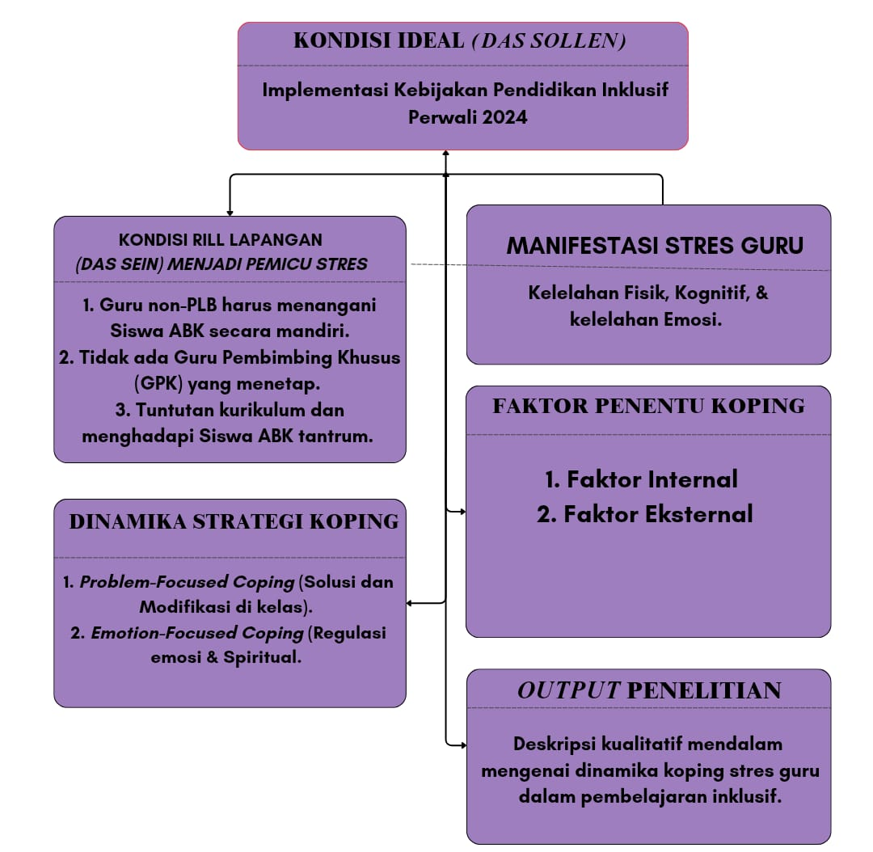
Bagan 2.1 Kerangka Berpikir

Penelitian ini memandang bahwa dinamika stres yang dialami oleh guru reguler di SDS Golden Christian School Palangka Raya merupakan konsekuensi logis dari kesenjangan antara tuntutan kebijakan pendidikan inklusif dengan keterbatasan sumber daya pendukung di lapangan. Implementasi Peraturan Wali Kota Palangka Raya Nomor 39 Tahun 2024 menciptakan ekspektasi tinggi terhadap kemampuan guru dalam menangani siswa berkebutuhan khusus yang heterogen, seperti siswa dengan ADHD, ASD, maupun disabilitas intelektual, sementara ketersediaan Guru Pembimbing Khusus (GPK) dan dukungan fasilitas yang memadai belum sepenuhnya terpenuhi. Kondisi ini menempatkan guru pada posisi yang rentan mengalami tekanan psikologis atau stressorkerja akibat beban adaptasi pedagogis dan administratif yang menuntut penyesuaian instan di lingkungan kelas.
Menghadapi tekanan tersebut, setiap guru melakukan upaya penyesuaian diri yang dikenal sebagai strategi koping. Strategi koping yang dilakukan cenderung bervariasi antara pendekatan yang berfokus pada pemecahan masalah (Problem-Focused Coping) atau pendekatan yang berfokus pada pengendalian emosi (Emotion-Focused Coping). Guru yang menggunakan strategi berfokus pada masalah cenderung melakukan perencanaan adaptasi kurikulum dan interaksi proaktif, sedangkan guru yang berfokus pada emosi lebih mengandalkan mekanisme seperti penerimaan diri, refleksi positif, maupun regulasi emosi untuk menjaga kestabilan psikis. Efektivitas pemilihan strategi koping ini tidak berdiri sendiri, melainkan sangat dipengaruhi oleh faktor internal dan eksternal individu, mencakup kesehatan fisik, pengalaman mengajar, tingkat pendidikan, konsep diri, serta dukungan sosial yang tersedia di lingkungan sekolah.
Secara integratif, kerangka berpikir penelitian ini berupaya memetakan alur di mana stressoryang berasal dari tuntutan sekolah inklusif dimediasi oleh pemilihan strategi koping yang tepat. Keberhasilan guru dalam mengelola stres melalui mekanisme koping yang efektif diharapkan mampu menjaga kesejahteraan psikologis guru (psychological well-being) sekaligus menjamin keberlangsungan proses pembelajaran yang inklusif dan berkualitas. Dengan memahami alur logika ini, penelitian diharapkan dapat memberikan gambaran komprehensif mengenai bagaimana guru menavigasi tantangan profesional mereka melalui sumber daya internal dan dukungan eksternal yang ada.

BAB III

METODE PENELITIAN

Pendekatan Penelitian Kualitatif
Pendekatan Kualitatif dipilih dalam penelitian ini karena bertujuan untuk memahami pengalaman guru dalam menghadapi siswa Anak Berkebutuhan Khusus (ABK), khususnya terkait stres yang dialami serta strategi koping stres yang digunakan. Fenomena stres dan strategi koping merupakan pengalaman subjektif yang berkaitan dengan persepsi, emosi, dan kondisi sosial individu, sehingga memerlukan penggalian data secara mendalam. Melalui pendekatan kualitatif, peneliti dapat memperoleh gambaran yang komprehensif mengenai pengalaman, perasaan, dan pandangan guru sesuai dengan kondisi nyata di lapangan, sehingga hasil penelitian diharapkan mampu memberikan pemahaman yang lebih utuh terhadap fenomena yang diteliti.

Jenis Penelitian
Jenis Penelitian yang digunakan adalah Penelitian Kualitatif studi kasus karena fokus pada satu fenomena spesifik, yaitu stres dan koping guru dalam menghadapi siswa ABK di satu sekolah. Tujuannya agar peneliti bisa memahami secara mendalam dan kontekstual pengalaman stres guru dalam menghadapi siswa ABK serta strategi koping stres yang digunakan guru sesuai kondisi nyata di lapangan.

Lokasi Penelitian
Penelitian ini berlokasi di Jl. Pangrango No. 30-34, RT 02 RW 04, Kecamatan Jekan Raya, Kota Palangka Raya, Kalimantan Tengah. Lokasi penelitian tersebut merupakan sekolah reguler yang menerapkan pendidikan inklusif. Lokasi penelitian dipilih karena sekolah tersebut memiliki kelas inklusif dan melibatkan guru yang mengajar siswa ABK di SDS Golden Christian School Palangka Raya.

Waktu Penelitian
Penelitian ini dilaksanakan pada bulan Januari sampai dengan Juli 2026.
Tabel 3.1 Rencana Penelitian
No | Kegiatan | Jan |  |  |  | Feb |  |  |  | Maret |  |  |  | April |  |  |  | Mei |  |  |  | Juni |  |  |  | Juli
No | Kegiatan | 1 | 2 | 3 | 4 | 1 | 2 | 3 | 4 | 1 | 2 | 3 | 4 | 1 | 2 | 3 | 4 | 1 | 2 | 3 | 4 | 1 | 2 | 3 | 4 | 1 | 2 | 3 | 4
- Tahap Persiapan
1 | Penyusunan Proposal |  |  |  | jj
2 | Seminar Proposal
3 | Revisi Proposal
- Pelaksanaan Penelitian
1 | Perijinan Penelitian
2 | Pengambilan Data
3 | Analisis Data
Pelaporan Hasil
Penelitian
1 | Penyusunan Skripsi
2 | Ujian Skripsi
3 | Revisi Skripsi

Sumber Data
Sumber data dalam penelitian ini terdiri dari:
- Data Primer
Data primer dalam penelitian ini diperoleh menggunakan teknik purposive sampling, yaitu teknik penentuan sampel secara sengaja berdasarkan kriteria tertentu. Kriteria tertentu yang ditetapkan tersebut adalah batasan atau spesifikasi khusus yang dibuat secara sengaja oleh peneliti untuk memilih informan yaitu, guru di kelas reguler yaitu di kelas III Love di SDS Golden Christian School Palangka Raya yang memiliki intensitas interaksi paling tinggi serta pengalaman langsung dalam mengajar siswa ABK dengan berbagai diagnosa, dengan tujuan agar data primer yang dikumpulkan melalui observasi dan wawancara benar-benar bersifat faktual, kontekstual serta relevan dalam menjawab dinamika strategi koping stres yang diteliti. Oleh karena itu, teknik purposive sampling digunakan agar data yang diperoleh benar-benar berasal dari informan yang memiliki kompetensi dan pengalaman yang relevan. Berdasarkan penentuan sampel tersebut berikut adalah tabel profil dari Informan:
Tabel 3.2 Profil Informan
No | Kode | Status | Jenis Kelamin | Usia
1 | G20M | Guru Reguler/Non- PLB | Laki-laki | 26 Tahun
2 | G01M | Guru Reguler/Non- PLB | Laki-laki | 28 Tahun
3 | G20F | Guru Reguler/Non- PLB | Perempuan | 28 Tahun

- Data Sekunder
Data sekunder diperoleh dari dokumen sekolah dan literatur yang berkaitan dengan pendidikan inklusif dan koping stres guru.

Teknik Pengumpulan Data
Teknik pengumpulan data yang digunakan dalam penelitian ini adalah:
- Wawancara Semi Terstrukur
Menurut Moleong dalam Sidiq (2019), wawancara adalah percakapan dengan maksud tertentu. Percakapan itu dilakukan oleh dua pihak, yaitu pewawancara yang mengajukan pertanyaan dan terwawancara (informan) yang memberikan jawaban atas pertanyaan yang di berikan. Wawancara dilakukan secara semi terstruktur, yaitu metode pengumpulan data yang menggunakan pedoman pertanyaan yang telah disiapkan sebelumnya, namun tetap memberikan fleksibilitas kepada peneliti untuk mengajukan pertanyaan lanjutan (probing) sesuai dengan jawaban responden. Dengan kata lain, wawancara semi-terstruktur tidak sepenuhnya kaku seperti wawancara terstruktur, tetapi juga tidak sepenuhnya bebas seperti wawancara tidak terstruktur. Pendekatan ini memungkinkan peneliti memperoleh data yang mendalam, rinci, dan kontekstual sesuai dengan pengalaman partisipan (Sidiq, 2019).
Dalam penelitian ini, wawancara semi terstruktur dilakukan kepada guru untuk menggali informasi berdasarkan pertanyaan wawancara yang berlandaskan pada teori Lazarus dan Folkman (Victoriana 2025; Prakoso, 2020), Smet & Maramis dalam Prokoso (2020), mengenai sumber-sumber stres yang dialami, pengalaman dalam mengajar siswa ABK (Anak Berkebutuhan Khusus), strategi koping stres yang digunakan dalam menghadapi berbagai tantangan selama proses pembelajaran. Fleksibilitas dalam wawancara memungkinkan peneliti mengeksplorasi lebih jauh pengalaman personal guru sehingga diperoleh pemahaman yang lebih komprehensif terkait fenomena yang diteliti, pengalaman mengajar siswa ABK, strategi koping stres yang digunakan dan faktor-faktor yang mempengaruhi penggunaan strategi koping stres guru.
- Observasi Non Partisipan
Observasi nonpartisipan merupakan teknik pengumpulan data di mana peneliti tidak terlibat secara langsung dalam aktivitas yang diamati, melainkan hanya bertindak sebagai pengamat (Hasanah, 2016). Alasan utama penggunaan teknik ini dalam penelitian kualitatif ini adalah sebagai metode triangulasi untuk menguji kredibilitas serta memvalidasi keabsahan data. Melalui pengamatan ini, peneliti dapat melakukan pemeriksaan silang (cross-check) guna memastikan kesesuaian antara informasi verbal yang disampaikan oleh informan saat wawancara mendalam dengan kenyataan empiris yang tampak di lapangan.
Dalam penelitian ini, observasi non-partisipan sebagai instrumen triangulasi difokuskan untuk mengamati konsistensi antara jawaban lisan mengenai kondisi psikologis dengan bahasa tubuh, perubahan ekspresi wajah, intonasi suara, serta tingkat ketenangan atau ketegangan yang ditunjukkan selama sesi wawancara berlangsung. Pemanfaatan teknik ini memungkinkan peneliti untuk memverifikasi informasi secara objektif tanpa melakukan intervensi terhadap subjek. Dengan demikian, data dari observasi non-partisipan berfungsi secara optimal untuk memperkuat validitas temuan wawancara dan memastikan bahwa interpretasi data penelitian memiliki tingkat akurasi yang tinggi.
- Dokumentasi
Dokumentasi digunakan sebagai data pendukung berupa dokumen atau catatan yang relevan dengan penelitian (jika memungkinkan). Teknik ini bertujuan untuk memperkuat dan melengkapi data hasil wawancara serta observasi, sehingga informasi yang diperoleh lebih akurat dan dapat dipertanggungjawabkan.

Teknik Analisis Data
Analisis data dilakukan secara kualitatif dengan langkah-langkah sebagai berikut:
- Reduksi Data
Reduksi data merupakan proses menyeleksi, memfokuskan, menyederhanakan, dan mengorganisasi data yang diperoleh dari wawancara, observasi, dan dokumentasi sesuai dengan tujuan penelitian. Pada tahap ini, peneliti memilah informasi yang relevan dengan fokus penelitian, seperti faktor-faktor yang mempengaruhi stres guru, dampak stres, serta strategi koping yang digunakan, sehingga data menjadi lebih terarah dan bermakna.
- Penyajian Data
Penyajian data dilakukan dalam bentuk verbatim, yaitu penyajian data hasil wawancara secara lengkap sesuai dengan ucapan asli responden tanpa mengubah makna atau susunan kalimatnya. Verbatim digunakan untuk menjaga keaslian data, meningkatkan kredibilitas penelitian, serta memberikan gambaran nyata mengenai pengalaman dan pandangan partisipan.
Pengkodean Informan adalah sebagai berikut:
Tabel 3.3 Pengkodean Informan
Kode | Informan
G20M | Informan 1
G01M | Informan 2
G20F | Informan 3

- Penarikan Kesimpulan
Penarikan kesimpulan dilakukan dengan menginterpretasikan data yang telah direduksi dan disajikan. Kesimpulan disusun berdasarkan pola, tema, dan hubungan antar kategori yang ditemukan selama proses analisis. Pada tahap ini, peneliti juga melakukan pengecekan ulang (verifikasi) terhadap data untuk memastikan bahwa kesimpulan yang dihasilkan konsisten dan didukung oleh bukti yang valid.
Selain ketiga tahap tersebut, analisis data juga dilakukan secara berulang (iteratif) dan menggunakan teknik triangulasi sumber dan tringulasi teknik guna meningkatkan keabsahan hasil penelitian.

BAB IV

HASIL DAN PEMBAHASAN

Pelaksanaan Penelitian

Profil Sekolah
Sekolah Dasar Swasta (SDS) Golden Christian School merupakan sekolah dasar swasta yang berlokasi di Jalan Pangrango No. 30–34, Kecamatan Jekan Raya, Kota Palangka Raya, Kalimantan Tengah. Sekolah yang berada di bawah naungan Yayasan Duhup Haduhup ini didirikan pada tahun 2008 dan mulai beroperasi sebagai satuan pendidikan dasar pada tahun 2012. SDS Golden Christian School Palangka Raya menerapkan kurikulum merdeka sebagai kurikulum resmi. Sekolah ini menyandang akreditasi A. Sebagai bagian dari Golden Christian School, sekolah ini juga berkomitmen memberikan pendidikan yang tidak hanya berfokus pada pencapaian akademik, tetapi juga pada pembentukan karakter, moral, dan nilai-nilai kristiani bagi peserta didik.
Dalam proses pembelajarannya, SDS Golden Christian School menerapkan sistem sekolah sehari penuh (full day school) selama lima hari dalam seminggu. Lingkungan belajar didukung oleh fasilitas yang memadai, termasuk akses internet dan sarana pendidikan yang menunjang kegiatan belajar mengajar. Dengan luas lahan sekitar 2.916meter persegi, sekolah ini berupaya menciptakan suasana belajar yang nyaman dan kondusif untuk mengembangkan potensi siswa secara optimal, baik dalam bidang akademik maupun nonakademik.

Secara umum, SDS Golden Christian School dikenal sebagai salah satu sekolah swasta di Palangka Raya yang mengedepankan pendidikan holistik, yaitu pengembangan intelektual, spiritual, sosial, dan karakter peserta didik secara seimbang. Melalui tenaga pendidik yang profesional dan program pembelajaran yang terarah, sekolah ini berupaya membentuk generasi yang berprestasi, berintegritas, serta memiliki kepedulian terhadap sesama dan lingkungan sekitar.

Hasil Penelitian

1. Penerapan Strategi Koping Stres Guru
- Problem Focused Coping
- Confrontive Coping
Confrontive coping ditunjukkan melalui tindakan tegas individu dalam menghadapi konflik atau mengutarakan pandangan profesional secara langsung demi kepentingan terbaik anak, meskipun berisiko memicu ketegangan
Informan 1 (G20M) menunjukkan tindakan berani berkonfrontasi secara profesional ketika merekomendasikan asesmen lanjutan kepada orang tua yang sempat menyangkal kondisi anaknya:
“Keputusan untuk menyampaikan hal tersebut cukup berisiko sih menurut Saya eee... karena disisi lain Saya khawatir orang tua merasa tersinggung... Awalnya eee... orang tua kurang menerima dan mempertanyakan hasil pengamatan kami. Situasi itu cukup menegangkan karena Saya harus mempertahankan pendapat profesional Saya tanpa menimbulkan konflik.”

Informan 2 (G01M) memilih pendekatan konfrontasi kepala dingin dengan cara menyajikan data riil saat berkonsultasi agar tidak menyudutkan salah satu pihak:
“Jika ada hambatan komunikasi, misalnya dengan orang tua siswa, saya, mmm, mencoba menyampaikannya dengan kepala dingin saat sesi konsultasi perkembangan anak. Saya, eee, tidak langsung menyalahkan, tapi lebih ke memaparkan fakta di lapangan...”

Informan 3 (G20F) cenderung menghindari konfrontasi berisiko tinggi dan memilih pola komunikasi apa adanya yang bersifat normatif di lapangan:
“Saya selalu menyampaikan informasi secara apa adanya, eee... sesuai dengan apa yang terjadi di lapangan saja tanpa ditutup-tutupi, jadi konflik bisa dihindari.”

- Planful Problem Solving
Strategi ini melibatkan kemampuan guru dalam menganalisis masalah, mengevaluasi metode terdahulu, serta menyusun langkah intervensi pembelajaran yang sistematis dan terstruktur.
Informan 1 (G20M) menerapkan pemecahan masalah berencana dengan mengurai instruksi panjang menjadi kalimat pendek, membagi tugas ke bagian kecil, serta menyiapkan alternatif solusi tertulis:
“Langkah pertama yang Saya lakukan adalah mengamati terlebih dahulu kesulitan yang dialami Siswa... Dari hasil evaluasi itu eee... Saya mulai menyusun langkah-langkah kecil yang bisa dicoba dalam pembelajaran berikutnya... Saya membaginya menjadi beberapa langkah kecil agar Siswa tidak merasa terbebani.”

Informan 2 (G01M) melakukan modifikasi tugas bertahap demi mempertahankan fokus belajar siswa di kelas:
“Pertama saya, mmm, amati dulu apa yang bikin siswa itu terdistraksi. Kedua, saya evaluasi materi saya, lalu ketiga, eee, saya coba sederhanakan instruksinya... Saya coba, mmm, modifikasi tugasnya dengan metode menebalkan huruf titik-titik dahulu, dan eeee... ternyata berhasil.”

Informan 3 (G20F) mengedepankan rencana tindakan instan berupa fleksibilitas di lapangan daripada menyusun strategi tertulis:
“Saya mencoba menyesuaikan cara mengajar saya, mmm... dengan melihat respon anak. Kalau metode yang saya pakai bikin dia tidak nyaman, eeee... saya langsung ubah... secara tertulis tidak ada ya, Mr. Saya tidak menyiapkan strategi khusus, mengalir saja.”

- Emotion Focused Coping
Emotion-focused Coping digunakan oleh para guru untuk mengelola, meregulasi, dan mereduksi respons emosional negatif seperti kecemasan, frustrasi, atau kelelahan mental ketika situasi kelas inklusif sulit diubah secara instan.
- Distancing
Upaya kognitif guru untuk menjaga jarak psikologis dari stressor kerja agar ketegangan di sekolah tidak mendominasi kehidupan pribadi mereka.
Informan 1 (G20M) mengambil waktu jeda singkat demi memulihkan kesegaran pikiran saat situasi kelas terasa menekan:
“Biasanya Saya mengambil jeda terlebih dahulu. Saya mencoba tidak langsung eee... memikirkan masalah secara terus-menerus... Saya juga kadang mengerjakan aktivitas lain, atau mengambil waktu istirahat sejenak supaya pikiran lebih segar.”

Informan 2 (G01M) membangun batasan tegas antara lingkungan sekolah dengan rumah begitu jam kerja berakhir:
“Begitu jam pulang sekolah selesai, saya berusaha, mmm, 'meninggalkan' masalah sekolah di sekolah, lalu fokus ke kehidupan pribadi saya di rumah agar ada batasan yang jelas, eee, biar tidak kepikiran terus.”

Informan 3 (G20F) menjaga jarak emosi dengan membiarkan situasi tantrum anak mengalir tanpa dimasukkan ke dalam hati secara mendalam:
“Saya memilih untuk mmm... menarik napas, mencoba tetap tenang, dan membiarkan situasinya mengalir dulu tanpa dibawa stres berlebihan.”

- Self-Controling
Kemampuan guru dalam menahan diri, meregulasi emosi internal, serta mengontrol ucapan dan tindakan impulsif agar tetap profesional di depan siswa.
Informan 1 (G20M) menahan reaksi emosional sesaat demi mempertahankan kenyamanan di kelas:
“Pernah ada situasi yang cukup membuat Saya stres atau kesal di kelas, tapi Saya eee... berusaha tetap tenang dan tidak menunjukkannya secara berlebihan... Saya coba menahan diri dulu, berpikir beberapa detik, baru merespons situasinya.”

Informan 2 (G01M) memilih diam sejenak dan menimbang dampak psikologis sebelum menegur siswa:
“Saat mulai merasa kesal, saya, mmm, diam sebentar sebelum berbicara, lalu memikirkan dampaknya ke anak. Saya, eee, tidak mau mengeluarkan kata-kata atau tindakan impulsif yang bisa merusak psikologis siswa.”

Informan 3 (G20F) memilih menenangkan diri dan berupaya menahan ego di tengah keriuhan tantrum anak:
“Waktu pertama kali menghadapi situasi tantrum itu... Bingung bagaimana mengatasinya dengan cepat supaya eeee... anak bisa tenang dan kelas tidak terganggu... saya tetap berusaha profesional.”

- Accepting Responsibility
Kesadaran dan kerelaan guru untuk berefleksi, mengakui keterbatasan kompetensi diri, serta bertanggung jawab atas keberhasilan atau kegagalan strategi yang telah diterapkan.
Informan 1 (G20M) melakukan introspeksi mendalam alih-alih melimpahkan kesalahan mutlak pada keterbatasan siswa:
“Jika ada Siswa ABK yang mengalami kesulitan, Saya tidak langsung menganggap itu karena kemampuan Siswa, tetapi eee... Saya refleksikan dulu apakah instruksi Saya sudah cukup jelas, media yang digunakan sudah sesuai...”

Informan 2 (G01M) berlapang dada menerima kegagalan metode mengajar dan berkomitmen meningkatkan pemahaman psikologis ABK:
“Setelah kelas selesai, saya selalu merefleksikan diri, mmm, 'Apakah cara saya tadi sudah benar? Atau jangan-jangan, eee, sayanya yang kurang sabar...' Saya berlapang dada menerimanya, mmm, lalu saya coba cari pendekatan lain.”

Informan 3 (G20F) merefleksikan jam terbangnya yang masih minim latar belakang Pendidikan Luar Biasa (PLB).
“Meskipun saya pernah ikut pelatihan khusus terkait inklusi... tapi jujur, karena basic saya bukan dari jurusan khusus pengajar ABK, saya merasa eeee... kompetensi saat ini masih kurang...Saya selalu menyadari keterbatasan diri saya, mmm...karena saya tahu betul saya bukan lulusan pendidikan luar biasa jadi kalau anak tidak mencapai target pembelajaran saya eee...maklum bahwa strateginya masih punya keterbatasan. Saya tidak memaksakan diri mmm... Saya coba terima keterbatasan itu dan mencoba mencari pendekatan yang santai ke anaknya. Harapan saya kedepan, mmm... sekolah bisah bisa menyediakan pelatihan khusus yang lebih ramah bagi kebutuhan siswa ABK ini.”

- Escape-Avoidance
Bentuk koping berupa kecenderungan menghindar secara fisik maupun mental dari rutinitas yang melelahkan melalui fantasi, pengalihan hobi, atau pembatasan interaksi sosial sesaat.
Informan 1 (G20M) melakukan "reset emosi" melalui katarsis bermain musik dan bermain game sepak bola setelah jam sekolah usai:
“Iya saya punya ritual khusus, Saya cukup aktif bermain musik. Eee... selain itu Saya juga punya hobi bermain game sepak bola seperti eee... Football Manager atau PES. Buat Saya kegiatan-kegiatan itu seperti cara untuk melakukan reset emosi...”

Informan 2 (G01M) memilih membatasi diri dari obrolan grup WhatsApp pekerjaan pada akhir pekan untuk pengisian energi kembali:
“Pernah terlintas, mmm, misalnya saat libur akhir pekan, saya benar-benar membatasi interaksi dari obrolan grup WhatsApp sekolah, eeee... tujuannya ya murni untuk recharge energi saja...”

Informan 3 (G20F) menghindari eskalasi stres dengan cara membawa siswa keluar dari kelas untuk menenangkan situasi secara sepihak.
"Langkah nyata yang paling sering saya lakukan, mmm... adalah menenangkan anak tersebut dulu, lalu membawanya keluar kelas sebentar, eeee... supaya dia bisa lebih tenang di lingkungan yang berbeda."

- Positive Reappraisal
Upaya rekonstruksi kognitif yang transformatif, di mana guru memaknai ulang hambatan mengajar sebagai sarana pengembangan karakter personal, spiritual, dan bentuk peningkatan empati.
Informan 1 (G20M) memaknai ulang esensi keberhasilan murid yang tidak lagi berpaku pada angka-angka kognitif di atas kertas:
“Saya belajar bahwa keberhasilan pendidikan tidak selalu bisa eee... diukur dari nilai akademik atau angka-angka di rapor... setelah berinteraksi dengan Siswa ABK, Saya mulai memahami bahwa eee... proses perkembangan setiap Anak itu berbeda.”

Informan 2 (G01M) menempatkan kesulitan mengajar sebagai bentuk ladang ibadah dan amalan kebaikan kepada Tuhan:
“Saya percaya bahwa mengajar mereka adalah bagian dari ibadah, dan Tuhan, eee, pasti memberikan kekuatan serta mencatat ini sebagai amalan kebaikan.”

Informan 3 (G20F) mengubah orientasi cara pandang dengan menempatkan anak ABK sebagai figur yang memberikan pembelajaran berharga bagi kematangan emosinya:
“Siswa ABK itu adalah anak yang menantang ya, Mr. Menantang dalam arti mereka memberikan pembelajaran baru buat saya sebagai guru, eeee... yang membuat saya harus belajar memahami karakter anak secara individu...”

- Koping Gabungan
- Seeking Social Support
Strategi ini menjembatani orientasi masalah sekaligus emosi (problem-focused sekaligus emotion-focused) dengan cara mencari validasi emosional, nasehat praktis, ataupun penguatan moral dari lingkungan sosial.
Informan 1 (G20M) aktif berdiskusi secara berkala dengan homeroom teacher dan guru senior guna memperoleh solusi taktis sekaligus rasa lega:
"Saya berdiskusi dengan Homeroom Teacher... Dari diskusi itu Saya sering mendapatkan informasi tambahan... Setelah berbagi cerita, Saya merasa lebih lega karena tidak menghadapi tantangan tersebut sendirian."

Informan 2 (G01M) memperoleh stimulasi suasana hati yang positif melalui interaksi kasual dan dukungan moral sederhana dari rekan sejawat:
“Rasanya tentu, mmm, jadi jauh lebih lega ya, Mr. beban di pikiran rasanya berkurang banyak setelah dikeluarkan lewat cerita ke orang yang dipercaya.”

Informan 3 (G20F) tidak sering mencari dukungan saat merasa buntu dalam menangani ABK:
“Kadang-kadang saja saya, mmm... mengajak mengobrol rekan sejawat atau kepala sekolah, tapi eeee... tidak terlalu sering ya.”

2. Faktor-Faktor yang Mempengaruhi Koping Stres Guru
Berdasarkan analisis hasil wawancara, kapasitas koping para informan dibentuk oleh beberapa faktor internal dan eksternal utama:
- Kondisi Kesehatan
Kondisi fisik yang sehat dan bugar menjadi faktor krusial yang menentukan tingkat kesabaran, kontrol emosi, serta kejernihan berpikir guru dalam melakukan koping. Sebaliknya, penurunan kebugaran fisik atau kelelahan membuat guru lebih rentan mengalami gejala somatis seperti pusing dan menurunkan toleransi emosi terhadap stimulus bising dari siswa yang tantrum.
Informan 1 (G20M):
“Saat kondisi tubuh sehat dan bugar, Saya lebih sabar menghadapi berbagai perilaku Siswa ABK... tetapi kalau kondisi tubuh sedang kurang sehat atau kelelahan, Saya lebih mudah merasa jenuh, emosi lebih sensitif...”

Informan 2 (G01M):
“Kalau badan lagi fit, menghadapi siswa yang aktif itu rasanya... bisa saya tangani dengan tenang. Tapi kalau kondisi tubuh lagi menurun atau kurang fit, eee, suara bising sedikit saja di kelas rasanya bisa bikin kepala pusing dan emosi jadi lebih cepat naik.”

Informan 3 (G20F):
“Kondisi fisik yang fit tentu membantu... Kalau tubuh lagi kurang fit, mmm... mendengar suara riuh saat anak tantrum itu rasanya langsung bikin kepala eeee... agak pusing dan sakit”

- Keyakinan/Pandangan Positif
Keyakinan bahwa setiap masalah memiliki jalan keluar serta penguatan nilai spiritual/keikhlasan bertindak sebagai sumber daya psikologis internal yang besar. Hal ini membuat guru tidak mudah menyerah dan mampu membatasi beban mental agar tidak mengalami stres berlebihan.
Informan 1 (G20M):
“Keyakinan itu membuat Saya tidak mudah menyerah eee... ketika menghadapi berbagai permasalahan. Saya biasanya mengatakan kepada diri sendiri bahwa ini adalah 'bagian dari proses dan Saya harus tetap sabar...”

Informan 2 (G01M):

“Keyakinan itu sangat membantu saya untuk, mmm, tidak gampang menyerah... saat situasi memburuk, saya biasanya berbisik ke diri sendiri, mmm...'Ayo sabar, tarik napas, situasi ini pasti bisa dilewati kok.”

Informan 3: (G20F)
“Ya, cukup besar, keyakinan itu, mmm... membuat saya tidak terlalu terbebani oleh masalah yang terjadi di kelas inklusi. Saya biasanya cuma membatin, mmm... 'Ya sudah, jalani saja dulu, nanti juga situasinya tenang lagi'.”

- Dukungan Sosial
Kehadiran rekan sejawat, guru senior, kepala sekolah, maupun keluarga terbukti penting untuk menjaga kesehatan mental. Dukungan sosial ini memberikan ruang bagi guru untuk berbagi keluh kesah, mendapatkan penguatan moral, serta memperoleh saran praktis/alternatif strategi mengajar yang baru.
Informan 1 (G20M):
“Sangat penting, ketika Saya merasa sangat kewalahan menghadapi suatu permasalahan Saya butuh motivasi dan dukungan dari mereka. Setelah berdiskusi dengan Guru senior, Saya mendapatkan beberapa strategi baru. Dukungan dan saran tersebut membuat Saya lebih percaya diri...”

Informan 2 (G01M)
“Oh, itu sangat penting sekali... momennya saat saya, mmm, merasa sangat lelah, lalu rekan guru di sebelah meja saya memberikan secangkir teh hangat sambil berkata, 'Semangat ya, kamu sudah melakukan yang terbaik hari ini.' Itu, langsung mengubah suasana hati saya...”

Informan 3 (G20F):
“Cukup penting sih Mr... Momen sederhana seperti eee... mengobrol santai dengan rekan guru saat jam istirahat terbukti bisa mengalihkan sejenak ketegangan setelah mengajar di kelas.”

- Konsep Diri
Konsep diri guru yang positif, memandang diri sebagai individu yang sedang "belajar" dan bersedia menerima keterbatasan kompetensi tanpa memaksakan diri secara tidak realistis, membantu guru menghadapi stressorsecara konstruktif.
Informan 1 (G20M):
“Saya memandang diri Saya sebagai seseorang yang masih terus belajar. Saya tidak selalu berhasil, tetapi Saya berusaha memperbaiki diri dari setiap pengalaman. Ya, Saya percaya pada kemampuan diri.”

Informan 2 (G01M):
“Saya memandang diri saya, mmm, sebagai seorang pembelajar. Masalah yang hadir adalah ujian untuk menaikkan level kemampuan saya. Ya, saya, eeee... percaya bahwa saya punya kemampuan untuk menyelesaikan masalah tersebut...”

Informan 3(G20F):
“Saya memandang diri saya sebagai guru reguler biasa yang mmm... sedang ditantang untuk belajar hal baru, meskipun sadar ada keterbatasan kompetensi yang saya miliki. Saya percaya pada kemampuan saya untuk eeee... mendampingi mereka semampu dan sebatas kapasitas yang saya miliki saat ini.”

- Pendidikan
Latar belakang pendidikan formal memberikan landasan teori serta cara berpikir yang terstruktur untuk mengajar secara umum. Namun, karena ketiga subjek bukan merupakan lulusan Pendidikan Luar Biasa (PLB/jurusan khusus), mereka secara sadar menganggap tingkat pendidikan mereka saat ini kurang memadai untuk menangani kasus-kasus klinis ABK secara spesifik.
Informan 1 (G20M):
“Iya, sangat membantu... Menurut Saya pendidikan sangat penting karena dengan pendidikan kita bisa belajar memecahkan permasalahan-permasalahan yang kita hadapi.”

Informan 2 (G01M):
“Tentu, mmm, latar belakang pendidikan memberikan landasan teori dan cara berpikir yang lebih terstruktur bagi saya... Dengan bekal pengetahuan, kita jadi tahu, eeee... ke mana harus mencari referensi yang valid...”

Informan 3 (G20F):
“Membantu untuk dasar mengajar umum, mmm... tapi kalau untuk solusi spesifik ABK, karena saya bukan jurusan khusus, latar belakang pendidikan saya eeee... diakui kurang memadai untuk kasus-kasus klinis seperti ini.”

- Pengalaman
Pengalaman mengajar (jam terbang) merupakan faktor adaptasi lapangan yang paling dominan. Pengalaman masa lalu melatih kesiapan mental guru, membuat mereka lebih tenang, tidak mudah panik, serta tahu kapan harus mengintervensi atau mendiamkan anak demi keselamatan emosional kelas.
Informan 1 (G20M):
“Ya, sangat memengaruhi. Pengalaman mengajar Siswa ABK selama beberapa tahun ini eee... membuat Saya lebih siap menghadapi berbagai situasi yang menantang... membuat Saya lebih tenang, tidak mudah panik, dan lebih percaya diri...”

Informan 2 (G01M):
“Ya, sangat memengaruhi. Karena di awal-awal mengajar dulu, mmm, hal kecil saja bisa bikin saya kepikiran semalaman. Tapi sekarang... saya jadi lebih siap dan tahu cara mengatasinya dengan lebih efisien tanpa perlu stres berlebihan.”

Informan 3 (G20F):
“Sangat memengaruhi, Mr. 6 tahun mengajar memberikan jam terbang tersendiri buat mental saya. Di tahun-tahun awal dulu, mmm... melihat anak tantrum mungkin saya ikut panik. Tapi sekarang... saya jadi lebih tenang dan tahu kalau mendiamkan anak justru cara yang paling aman...”

3. Gambaran Eksplorasi Stres kerja Pada Guru
Stres kerja yang dialami oleh guru kelas reguler di SDS Golden Christian School Palangka Raya dalam menghadapi siswa Anak Berkebutuhan Khusus (ABK) bermanifestasi melalui beberapa indikator utama. Peneliti mengelompokkan temuan lapangan ini ke dalam tiga sub-kluster: karakteristik perilaku siswa sebagai stressor, paparan target kurikulum akademik, serta manifestasi dampak stres fisik dan psikologis.
- Karakteristik Perilaku Siswa Sebagai Stressor(data wawancara Verbal)
Berdasarkan data wawancara verbal dan observasi di lapangan, karakteristik utama perilaku siswa ABK yang memicu munculnya tekanan atau stres pada guru adalah kesulitan siswa untuk mempertahankan fokus, kecenderungan untuk bergerak secara konstan (jalan-jalan) di dalam ruang kelas, ketidakpatuhan terhadap instruksi pembelajaran, hingga munculnya perilaku tantrum di tengah proses belajar mengajar. Guru kelas dituntut membagi perhatian secara intensif kepada anak ABK sekaligus harus mengondisikan agar siswa reguler lainnya tetap mendapatkan hak belajar dengan nyaman.
Kondisi ini tercermin dari penuturan Informan 1 (G20M) sebagai berikut:
“Yang paling berkesan sekaligus menantang itu ketika saya eee… menangani Siswa yang cukup sulit fokus saat pembelajaran berlangsung. Anak ini sebenarnya, memiliki kemampuan yang baik, tetapi sering sekali terdistraksi oleh hal-hal di sekitarnya. Mmm, Kadang saat Saya menjelaskan materi, dia tiba-tiba berjalan ke meja temannya, mengajak bicara temannya, atau melakukan aktivitas lain yang tidak berhubungan dengan pelajaran. Bahkan eee... beberapa kali pernah mengalami tantrum ketika merasa tidak nyaman atau tidak ingin mengerjakan tugasnya. Nah, situasi seperti itu cukup menantang sih bagi Saya karena eee... Saya juga harus menjaga agar proses belajar Siswa lain tetap berjalan.”

Senada dengan hal tersebut, Informan 2 (G01M) juga mengungkapkan bahwa perilaku siswa yang aktif bergerak dan mudah terdistraksi memicu kedinamisan kelas yang melelahkan:
“Pengalaman paling menantang yang sering saya alami itu saat ada siswa yang, mmm, sangat mudah terdistraksi dan sulit untuk duduk tenang, Mr. Ketika saya sedang menjelaskan materi di depan kelas, dia tiba-tiba berdiri atau, eee, berjalan-jalan di kelas... Situasi yang paling bikin stres itu kalau, mmm, siswa ABK ini mulai tidak mengikuti instruksi atau sulit fokus...”

Hal senada lainnya diungkapkan oleh Informan 3 (G20F):

“Kalau yang paling berkesan sekaligus menantang itu, mmm... saat menangani satu siswa ABK yang ada di kelas saya sekarang. Tantangannya itu kalau anak ini tiba-tiba mengalami tantrum di tengah jam pelajaran.”

- Tuntutan Akademis
Selain menghadapi kedinamisan perilaku siswa di dalam kelas, tekanan kerja para guru semakin diperberat oleh tuntutan akademis formal. Para guru dihadapkan pada kewajiban untuk menuntaskan capaian target kurikulum nasional, menyusun perangkat pembelajaran, menyelesaikan beban administrasi keguruan, hingga melakukan evaluasi perkembangan siswa yang rumit dan menyita waktu di tengah keterbatasan pelatihan inklusif.
Informan 1 (G20M) lebih menyoroti tekanan akademis dari sisi tuntutan ketelitian saat melakukan evaluasi dan pengisian data perkembangan siswa agar tetap objektif:
“...ada juga tekanan ketika harus melakukan evaluasi perkembangan Siswa. Saya harus memastikan bahwa penilaian yang Saya berikan itu benar-benar sesuai dengan kemampuan Siswa dan tidak merugikan mereka. Kalau dampaknya ke pekerjaan, biasanya Saya eee... menjadi lebih lama dalam menyelesaikan tugas tertentu karena Saya berusaha lebih teliti. Misalnya saat melakukan penilaian atau pengecekan data Siswa.”

Sementara itu Informan 2 (G01M) yang menyatakan beban ganda antara pengajaran adaptif dan tuntutan administrasi:
“Situasi yang paling bikin stres itu kalau, mmm, siswa ABK ini mulai tidak mengikuti instruksi atau sulit fokus, sementara di sisi lain, target kurikulum dan administrasi guru, eee, terus mengejar. Membagi perhatian secara bersamaan itu betul-betul melelahkan secara mental, Mr.”

- Manifestasi Dampak Stres Secara Fisik dan Psikologis
Paparan stressoryang intens secara terus-menerus berdampak langsung terhadap kondisi kesejahteraan psikologis maupun kesehatan fisik para guru. Secara psikologis, manifestasi stres awal yang muncul berupa perasaan bingung, kaget, cemas, khawatir salah mengambil tindakan, hingga kelelahan mental yang membuat pikiran pekerjaan terbawa ke rumah. Secara fisik, ketegangan ini bermanifestasi dalam bentuk kelelahan tubuh yang ekstrem hingga gangguan pola tidur (susah tidur).
Terkait dampak psikologis dan fisik ini, Informan 1 (G20M) menguraikan keluhan emosional dan fisiknya yang berupa gangguan tidur:
“Jujur ya, waktu pertama kali Saya cukup bingung hehehe... Ada sih perasaan kayak tertekan juga... Kalau secara pribadi sih, eee... kadang Saya merasa lelah secara mental. Pikiran Saya eee... sering masih terbawa setelah pulang kerja. Saya jadi memikirkan apakah cara yang Saya lakukan sudah tepat... Eee... Kalau Saya terlalu memikirkannnya ya, biasanya Saya jadi sering merasa lelah dan susah buat tidur.”

Di sisi lain, Informan 2 (G01M) memanifestasikan dampaknya pada kelelahan fisik tubuh yang terkuras akibat menahan emosi dan membagi energi di kelas:
“Saat pertama kali menghadapi situasi itu, saya merasa mmm... agak bingung dan kaget, ya. Ada rasa cemas juga... Dampaknya, mmm, kadang energi saya terkuras habis di kelas. Jadi pas pulang ke rumah itu rasanya, eee, lelah mental ya, fokus juga agak sedikit menurun untuk urusan pribadi. Secara fisik, eee, paling terasa di kelelahan tubuh saja sih, Mr... sesekali badan rasanya lelah sekali setelah seharian mengajar.”

Hal senada lainnya diungkapkan oleh Informan 3 (G20F):

“Waktu pertama kali menghadapi situasi tantrum itu, mmm... jujur ada rasa bingung ya. Bingung bagaimana mengatasinya dengan cepat supaya eeee... anak bisa tenang dan kelas tidak terganggu. Kalau ke kondisi pribadi, eeee... setelah kejadian di kelas itu selesai, kadang bawaannya jadi cepat lelah. Secara fisik, mmm... paling eeee... sakit kepala saja, Mr. Terkadang muncul pusing setelah menghadapi situasi kelas yang riuh akibat tantrum tadi.”

- Catatan Observasi Pada Saat Wawancara Dengan Guru
Tabel 4.1 Catatan Observasi Informan 1 (G20M)
No. | Aspek yang Diamati | Deskripsi Perilaku yang Diamati
1 | Ekspresi Emosional Informan | - Informan tampak tenang selama wawancara berlangsung. Beberapa kali tersenyum ketika menceritakan pengalaman awal mengajar dan saat membahas hobi yang digunakan untuk mengurangi stres. Wajah terlihat lebih serius ketika membahas tantangan menghadapi Siswa yang mengalami tantrum dan saat menjelaskan tekanan dalam melakukan evaluasi perkembangan Siswa. Menunjukkan keterlibatan emosional yang wajar.
2 | Bahasa Tubuh | - Informan duduk dengan posisi cukup rileks dan terbuka. Sesekali menggerakkan tangan saat menjelaskan pengalaman mengajar serta memberikan contoh situasi yang dihadapi di kelas. Kontak mata dengan pewawancara cukup baik selama wawancara berlangsung. Bahasa tubuh menunjukkan sikap kooperatif, terbuka, dan bersedia memberikan informasi secara mendalam. Tidak terlihat tanda-tanda penolakan atau ketidaknyamanan yang berarti.
3 | Suara | - Nada suara cenderung stabil, jelas dan dapat didengar dengan baik. Pada beberapa bagian informan berbicara lebih pelan ketika membahas tekanan kerja dan pengalaman menghadapi konflik dengan orang tua Siswa. Variasi intonasi menunjukkan adanya penekanan emosional pada topik tertentu, terutama yang berkaitan dengan stres dan tanggung jawab profesional sebagai Guru.
4 | Situasi Lingkungan | - Wawancara dilakukan dalam ruangan yang relatif tenang dan kondusif. Gangguan dari luar ruangan sangat minim sehingga proses wawancara dapat berlangsung dengan lancar. Lingkungan mendukung proses pengumpulan data karena informan dapat fokus menjawab pertanyaan tanpa banyak distraksi.
5 | Hal-hal penting yang tidak terungkap secara verbal | - Informan tampak berhati-hati dalam menjelaskan setiap pengalaman agar tidak memberikan penilaian negatif terhadap Siswa maupun orang tua. Menunjukkan komitmen profesional, empati, dan tanggung jawab yang kuat dalam menjalankan peran sebagai Guru di sekolah inklusif.

Tabel 4.2 Catatan Observasi Informan 2 (G01M)

No. | Aspek yang Diamati | Deskripsi Perilaku yang Diamati
1 | Ekspresi Emosional Informan | - Awal Wawancara, informan awalnya memperlihatkan ekspresi agak tegang dan waspada. Namun, setelah pewawancara menegaskan aturan kerahasiaan identitas dan ketiadaan jawaban benar/salah, raut wajah informan tampak langsung mengendur dan digantikan oleh senyuman lega.  - Pertengahan Wawancara, ekspresi wajah informan berubah menjadi sangat dinamis. Ketika menceritakan perilaku siswa yang berjalan-jalan, ia menunjukkan kerutan di dahi. Sebaliknya, saat membahas nilai spiritual dan nilai kehidupan, wajahnya mendadak teduh, rileks, dan tulus.  - Akhir Wawancara, menunjukkan raut wajah yang plong, puas, dan lega karena telah menyalurkan keluh kesah profesionalnya yang selama ini jarang terfasilitasi.
2 | Bahasa Tubuh | - Informan mempertahankan posisi duduk tegak dari awal hingga akhir, mencerminkan sikap profesional seorang pendidik yang menghargai forum.  - Gerakan Tangan, sangat ekspresif. Tangan informan bergerak mensimulasikan gerakan saat bercerita tentang dinamika siswa di kelas. Namun, jemarinya akan saling bertautan rapat di atas meja ketika membahas topik yang berat seperti 'beban administrasi' dan 'nilai spiritual' (menandakan usaha mencari kekuatan internal).  - Kontak mata terjaga dengan sangat baik. Informan menatap langsung ke arah pewawancara saat memberikan jawaban, menunjukkan tingkat kepercayaan dan keterbukaan yang tinggi. Sesekali bola matanya bergerak ke arah atas-kiri saat mencoba mengingat taktik mengajar masa lalu.
3 | Suara | - Intonasi secara secara umum stabil dan hangat. Intonasi suara informan meninggi secara natural saat bersemangat menceritakan keberhasilan taktik mengajarnya (misal: saat siswa akhirnya mau menulis menggunakan metode titik-titik).  - Tempo Bicara: mengalami fluktuasi yang sinkron dengan emosi. Tempo melambat dan disertai helaan napas pendek saat ia mengucapkan frasa seperti "lelah mental" atau "kurangnya fasilitas sekolah". Sebaliknya, tempo bicara sedikit lebih cepat ketika menjelaskan solusi teknis pembelajaran.  - Penempatan Verbatim (Filler Words) Penggunaan kata "mmm" dan "eeee" muncul secara konsisten dan natural tepat di awal kalimat atau di tengah jeda frasa, menandakan informan sedang memilah diksi agar tetap terdengar objektif dan profesional.
4 | Situasi Lingkungan | - Wawancara dilakukan dalam ruangan yang relatif tenang dan kondusif. Gangguan dari luar ruangan sangat minim sehingga proses wawancara dapat berlangsung dengan lancar.
5 | Hal-hal penting yang tidak terungkap secara verbal | - Informan tampak berhati-hati dalam menjelaskan setiap pengalaman agar tidak memberikan penilaian negatif terhadap siswa maupun orang tua.

Tabel 4.3 Catatan Observasi Informan 3 (G20F)
No. | Aspek Yang Diamati | Deskripsi Perilaku yang Diamati
1 | Ekspresi emosional informan | - Informan menunjukkan ekspresi emosi yang cenderung datar, tenang, dan bersifat pragmatis sepanjang wawancara. Tidak terlihat adanya letupan emosi yang meledak-ledak ataupun kecemasan yang berlebihan.  - Saat Membahas Tantrum, terdapat perubahan ekspresi berupa kerutan tipis di area dahi saat menceritakan momen siswa mengalami tantrum, yang mengindikasikan ingatan terhadap situasi tersebut memang memicu ketidaknyamanan (sakit kepala).  - Saat Membahas Harapan, ekspresi wajah tampak lebih tegas dan bersungguh-sungguh, menunjukkan bahwa informan sangat mendambakan solusi struktural dari pihak sekolah.
2 | Bahasa tubuh | - Postur: Informan duduk dengan posisi bersandar pada kursi secara rileks. Bahu tampak santai, merefleksikan kepribadiannya yang cenderung "tidak mau ambil pusing secara berlebihan" (easy-going).  - Gestur Tangan: Berbeda dengan subjek sebelumnya yang ekspresif, subjek ini meminimalkan gerakan tangan. Kedua tangan lebih sering diletakkan di atas paha atau bertumpu santai di tepi meja. Kontak mata konsisten namun kasual, tidak mengintimidasi.  - Gerakan Refleks: Informan sempat memijat pelipisnya secara singkat dengan jari telunjuk ketika menceritakan gejala fisik "sakit kepala terkadang", menunjukkan validitas keluhan fisik tersebut secara tidak sadar.
3 | Suara | - Intonasi & Volume: Volume suara sedang dan intonasinya cenderung datar (flat). Nadanya konsisten dari awal hingga akhir,ymengonfirmasi klaimnya bahwa stres tidak memengaruhi hubungan interpersonalnya dengan lingkungan sekitar.  - Tempo Bicara: Memiliki tempo yang konstan dan cenderung lambat. Jeda antara satu frasa ke frasa berikutnya diisi oleh kata "mmm" dan "eeee" secara teratur, yang menandakan informan memberikan jawaban secara berhati-hati dan berbasis logika lapangan.  - Penekanan Kata: Memberikan penekanan suara yang jelas pada kata-kata kunci seperti "mendiamkan saja" dan "bukan jurusan khusus", mengindikasikan batasan kompetensi yang disadari betul oleh informan.
4 | Situasi Lingkungan | - Wawancara dilakukan dalam ruangan yang relatif tenang dan kondusif. Gangguan dari luar ruangan sangat minim sehingga proses wawancara dapat berlangsung dengan lancar.
5 | Hal-hal penting yang tidak terungkap secara verbal | - Sikap Pasrah-Realistis (Resignation): Di balik jawaban pragmatisnya yang sering menyebut "mendiamkan saja" atau "tidak ambil pusing", tersirat rasa pasrah yang realistis akibat kurangnya sistem pendukung (support system) dari sekolah. Karena sekolah tidak menyediakan bantuan psikologis atau fasilitas khusus, informan memilih membatasi keterlibatan emosionalnya (emotional distancing) agar dirinya tidak mengalami burnout.  - Rasa Kurang Percaya Diri terhadap Kompetensi Khusus: Frasa verbal "bukan jurusan khusus" yang diucapkan dengan nada datar mengindikasikan adanya ruang ketidaknyamanan profesional yang disimpan informan. Ia merasa terbebani bukan oleh siswanya, melainkan oleh tuntutan keadaan untuk menangani kasus yang di luar ranah keahlian akademiknya.

Keabsahan Data

Tringulasi Sumber (Antar Informan)
Tabel 4.4 Tringulasi Sumber Antar Informan
Temuan  Kluster | Informan 1  (G20M) | Informan 2 (GO1M) | Informan 3  (G20F)
Karakteristik Masalah Siswa ABK | Siswa sulit fokus (mudah terdistraksi), berjalan-jalan di kelas, mengajak temannya bicara, melakukan aktivitas lain di kelas yang tidak berhubungan dengan pelajaran dan tantrum ketika merasa tidak nyaman atau tidak ingin mengerjakan tugasnya. | Siswa sangat mudah terdistraksi, sulit duduk tenang berjalan-jalan di kelas siswa tidak mengikuti instruksi. | Siswa tiba-tiba mengalami tantrum pada saat jam pelajaran.
Tuntutan Akademis (Paparan kejaran target kurikulum) | Menyoroti tekanan akademis dari sisi tuntutan ketelitian saat melakukan evaluasi dan pengisian data perkembangan siswa agar tetap objektif. | Menyatakan beban ganda antara pengajaran adaptif dan tuntutan administrasi. | Menjabarkan secara detail kesulitan akademisnya di bagian koping Accepting Responsibility: "...jadi kalau anak tidak mencapai target pembelajaran saya eee... maklum bahwa strateginya masih punya keterbatasan.”
Dampak Psikologis Awal | Bingung, tertekan dan overthingking. | Bingung, kaget, ada perasan cemas. | Bingung, khawatir salah tindakan karena minim pengalaman/pelatihan.
Manifestasi Stres  (Dampak Stres Secara Fisik dan Psikologis) | Lelah secara mental, kesulitan tidur. | Lelah mental, fokus menurun, dan kelelahan tubuh/ energi cepat terkuras. | Cepat lelah, Sakit Kepala saat kondisi setelah menghadapi situasi kelas yang kurang kondusif akibat tantrum yang diakibatkan oleh siswa ABK.
Koping Berfokus Masalah  (Problem-Focused Coping ) | Menggunakan: Confrontive Coping,Planful Problem Solving | Menggunakan: Confrontive Coping,Planful Problem Solving | Tidak menggunakan:  (Problem-Focused Coping )  Confrontive Coping, Planful Problem Solving
Confrontive Coping  ditunjukkan melalui tindakan tegas individu dalam menghadapi konflik atau mengutarakan pandangan profesional secara langsung demi kepentingan terbaik anak, meskipun berisiko memicu ketegangan | Menunjukkan tindakan berani berkonfrontasi secara profesional ketika merekomendasikan asesmen lanjutan kepada orang tua yang sempat menyangkal kondisi anaknya | Memilih pendekatan konfrontasi kepala dingin dengan cara menyajikan data riil saat berkonsultasi agar tidak menyudutkan salah satu pihak. | Cenderung menghindari konfrontasi berisiko tinggi dan memilih pola komunikasi apa adanya yang bersifat normatif di lapangan
Planful Problem Solving  Strategi ini melibatkan kemampuan guru dalam menganalisis masalah, mengevaluasi metode terdahulu, serta menyusun langkah intervensi pembelajaran yang sistematis dan terstruktur. | Menerapkan pemecahan masalah berencana dengan mengurai instruksi panjang menjadi kalimat pendek, membagi tugas ke bagian kecil, serta menyiapkan alternatif solusi tertulis. | Melakukan modifikasi tugas bertahap demi mempertahankan fokus belajar siswa di kelas. | Mengedepankan rencana tindakan instan berupa fleksibilitas di lapangan daripada menyusun strategi tertulis.
Koping Berfokus Emosi  (Emotion-Focused Coping) | Menggunakan Strategi:  Distancing, Self-Controling, Accepting Responsibility, Escape-Avoidance, Positive Reappraisal. | Menggunakan Strategi:  Distancing, Self-Controling, Accepting Responsibility, Escape-Avoidance,  Positive Reappraisal. | Menggunakan Strategi:  Distancing, Self-Controling, Accepting Responsibility,  Escape-Avoidance, Positive Reappraisal.
Distancing  Upaya kognitif guru untuk menjaga jarak psikologis dari stressorkerja agar ketegangan di sekolah tidak mendominasi kehidupan pribadi mereka. | Mengambil waktu jeda singkat demi memulihkan kesegaran pikiran saat situasi kelas terasa menekan. | Membangun batasan tegas antara lingkungan sekolah dengan rumah begitu jam kerja berakhir. | Menjaga jarak emosi dengan membiarkan situasi tantrum anak mengalir tanpa dimasukkan ke dalam hati secara mendalam.
Self-Controling  Kemampuan guru dalam menahan diri, meregulasi emosi internal, serta mengontrol ucapan dan tindakan impulsif agar tetap profesional di depan siswa. | Menahan reaksi emosional sesaat demi mempertahankan kenyamanan di kelas. | memilih diam sejenak dan menimbang dampak psikologis sebelum menegur siswa | Memilih menenangkan diri dan berupaya menahan ego di tengah keriuhan tantrum anak
Accepting Responsibility  Kesadaran dan kerelaan guru untuk berefleksi, mengakui keterbatasan kompetensi diri, serta bertanggung jawab atas keberhasilan atau kegagalan strategi yang telah diterapkan | Melakukan introspeksi mendalam alih-alih melimpahkan kesalahan mutlak pada keterbatasan siswa. | Berlapang dada menerima kegagalan metode mengajar dan berkomitmen meningkatkan pemahaman psikologis ABK. | Merefleksikan jam terbangnya yang masih minim latar belakang Pendidikan Luar Biasa (PLB)
Escape-Avoidance  Bentuk koping berupa kecenderungan menghindar secara fisik maupun mental dari rutinitas yang melelahkan melalui fantasi, pengalihan hobi, atau pembatasan interaksi sosial sesaat | Melakukan "reset emosi" melalui katarsis bermain musik dan bermain game sepak bola setelah jam sekolah usai | Memilih membatasi diri dari obrolan grup WhatsApp pekerjaan pada akhir pekan untuk pengisian energi kembali | Menghindari eskalasi stres dengan cara membawa siswa keluar dari kelas untuk menenangkan situasi secara sepihak
Positive Reappraisal  Upaya rekonstruksi kognitif yang transformatif, di mana guru memaknai ulang hambatan mengajar sebagai sarana pengembangan karakter personal, spiritual, dan bentuk peningkatan empati | Memaknai ulang esensi keberhasilan murid yang tidak lagi berpaku pada angka-angka kognitif di atas kertas. | Subjek 2 (G01M) menempatkan kesulitan mengajar sebagai bentuk ladang ibadah dan amalan kebaikan kepada Tuhan | Subjek 3 (G20F) mengubah orientasi cara pandang dengan menempatkan anak ABK sebagai figur yang memberikan pembelajaran berharga bagi kematangan emosinya.
Koping Gabungan (PFC & EFC) | Menggunakan Strategi:  Seeking Social Support | Menggunakan Strategi:  Seeking Social Support | Tidak menggunakan Strategi:  Seeking Social Support
Seeking Social Support  Strategi ini menjembatani orientasi masalah sekaligus emosi (problem-focused sekaligus emotion-focused) dengan cara mencari validasi emosional, nasehat praktis, ataupun penguatan moral dari lingkungan sosial. | Subjek 1 (G20M) aktif berdiskusi secara berkala dengan homeroom teacher dan guru senior guna memperoleh solusi taktis sekaligus rasa lega. | Memperoleh stimulasi suasana hati yang positif melalui interaksi kasual dan dukungan moral sederhana dari rekan sejawat. | Tidak sering mencari dukungan saat merasa buntu dalam menangani ABK.
Faktor Kondisi Kesehatan  Menjadi faktor krusial yang menentukan tingkat kesabaran, kontrol emosi, serta kejernihan berpikir guru dalam melakukan koping. | Memaparkan bahwa kondisi kesehatan sangat mempengaruhi cara dia menghadapi masalah : "Saat kondisi tubuh sehat dan bugar, Saya lebih sabar menghadapi berbagai perilaku Siswa ABK... tetapi kalau kondisi tubuh sedang kurang sehat atau kelelahan, Saya lebih mudah merasa jenuh, emosi lebih sensitif..." | Memaparkan hal senada: "Kalau badan lagi fit, menghadapi siswa yang aktif itu rasanya... bisa saya tangani dengan tenang. Tapi kalau kondisi tubuh lagi menurun atau kurang fit, eee, suara bising sedikit saja di kelas rasanya bisa bikin kepala pusing dan emosi jadi lebih cepat naik." | Memaparakan hal serupa "Kondisi fisik yang fit tentu membantu... Kalau tubuh lagi kurang fit, mmm... mendengar suara riuh saat anak tantrum itu rasanya langsung bikin kepala eeee... agak pusing dan sakit”
Faktor Keyakinan atau Pandangan Positif  Keyakinan bahwa setiap masalah memiliki jalan keluar serta penguatan nilai spiritual/keikhlasan bertindak sebagai sumber daya psikologis (internal) yang besar. Hal ini membuat guru tidak mudah menyerah dan mampu membatasi beban mental agar tidak mengalami stres berlebihan. | "Keyakinan itu membuat Saya tidak mudah menyerah eee... ketika menghadapi berbagai permasalahan. Saya biasanya mengatakan kepada diri sendiri bahwa ini adalah bagian dari proses dan Saya harus tetap sabar...” | "Keyakinan itu sangat membantu saya untuk, mmm, tidak gampang menyerah... saat situasi memburuk, saya biasanya berbisik ke diri sendiri, mmm...'Ayo sabar, tarik napas, situasi ini pasti bisa dilewati kok." | "Ya, cukup besar, keyakinan itu, mmm... membuat saya tidak terlalu terbebani oleh masalah yang terjadi di kelas inklusi. Saya biasanya cuma membatin, mmm... “Ya sudah, jalani saja dulu, nanti juga situasinya tenang lagi'."
Faktor Dukungan Sosial  Dukungan sosial ini memberikan ruang bagi guru untuk berbagi keluh kesah, mendapatkan penguatan moral, serta memperoleh saran praktis/alternatif strategi mengajar yang baru. | "Sangat penting, ketika Saya merasa sangat kewalahan menghadapi suatu permasalahan Saya butuh motivasi dan dukungan dari mereka. Setelah berdiskusi dengan Guru senior, Saya mendapatkan beberapa strategi baru. Dukungan dan saran tersebut membuat Saya lebih percaya diri..." | "Oh, itu sangat penting sekali... momennya saat saya, mmm, merasa sangat lelah, lalu rekan guru di sebelah meja saya memberikan secangkir teh hangat sambil berkata, 'Semangat ya, kamu sudah melakukan yang terbaik hari ini.' Itu, langsung mengubah suasana hati saya..." | "Cukup penting sih Mr... Momen sederhana seperti eee... mengobrol santai dengan rekan guru saat jam istirahat terbukti bisa mengalihkan sejenak ketegangan setelah mengajar di kelas."
Faktor Konsep Diri  Konsep diri guru yang positif, memandang diri sebagai individu yang sedang "belajar" dan bersedia menerima keterbatasan kompetensi tanpa memaksakan diri secara tidak realistis, membantu guru menghadapi stressorsecara konstruktif. | “Saya memandang diri Saya sebagai seseorang yang masih terus belajar. Saya tidak selalu berhasil, tetapi Saya berusaha memperbaiki diri dari setiap pengalaman. Ya, Saya percaya pada kemampuan diri." | "Saya memandang diri saya, mmm, sebagai seorang pembelajar. Masalah yang hadir adalah ujian untuk menaikkan level kemampuan saya. Ya, saya, eeee... percaya bahwa saya punya kemampuan untuk menyelesaikan masalah tersebut..." | "Saya memandang diri saya sebagai guru reguler biasa yang mmm... sedang ditantang untuk belajar hal baru, meskipun sadar ada keterbatasan kompetensi yang saya miliki. Saya percaya pada kemampuan saya untuk eeee... mendampingi mereka semampu dan sebatas kapasitas yang saya miliki saat ini."
Faktor Pendidikan  Latar belakang pendidikan formal memberikan landasan teori serta cara berpikir yang terstruktur untuk mengajar secara umum | "Iya, sangat membantu... Menurut Saya pendidikan sangat penting karena dengan pendidikan kita bisa belajar memecahkan permasalahan-permasalahan yang kita hadapi." | "Tentu, mmm, latar belakang pendidikan memberikan landasan teori dan cara berpikir yang lebih terstruktur bagi saya... Dengan bekal pengetahuan, kita jadi tahu, eeee... ke mana harus mencari referensi yang valid..." | "Membantu untuk dasar mengajar umum, mmm... tapi kalau untuk solusi spesifik ABK, karena saya bukan jurusan khusus, latar belakang pendidikan saya eeee... diakui kurang memadai untuk kasus-kasus klinis seperti ini."
Faktor Pengalaman | Beberapa tahun mengajar membuat lebih siap, tenang, tidak mudah panik. | 4 tahun mengajar sangat membantu menentukan alternatif solusi. | 6 tahun mengajar meningkatkan jam terbang, emosi jadi lebih tenang.
Berdasarkan penyajian data pada Tabel 4.4 mengenai Triangulasi Sumber Antar Informan di atas, diperoleh gambaran yang komprehensif, mendalam, dan terverifikasi mengenai dinamika stressor, manifestasi stres, serta penerapan strategi koping pada guru kelas reguler di SDS Golden Christian School Palangka Raya. Redundansi dan konsistensi data lintas informan ini menunjukkan keabsahan temuan penelitian. Ketiga informan secara konsisten mengonfirmasi bahwa karakteristik perilaku adaptif siswa ABK di dalam kelas merupakan stimulus utama yang memicu kedimenisan tekanan psikologis guru. Informan 1 dan Informan 2 memiliki kesamaan pandangan mengenai perilaku siswa yang sulit fokus, mudah terdistraksi, dan aktif bergerak atau berjalan-jalan di dalam kelas selama proses pembelajaran berlangsung. Sementara itu, perilaku tantrum yang muncul secara tiba-tiba di tengah jam pelajaran diakui oleh Informan 1 dan secara khusus disoroti oleh Informan 3 sebagai puncak situasi yang paling menantang. Hal ini mengonfirmasi bahwa variasi karakteristik klinis siswa ABK, seperti ADHD, ASD, dan disabilitas intelektual di kelas III Love, secara langsung menciptakan akumulasi beban kerja (overload) bagi guru reguler yang harus membagi perhatian secara tidak seimbang di lapangan. Meskipun para informan mengemukakan sudut pandang yang berbeda dalam menanggapi tuntutan akademis, ketiganya sepakat bahwa kejaran target kurikulum dan administrasi merupakan beban ganda yang signifikan. Informan 1 mengalami tekanan pada aspek ketelitian evaluasi perkembangan siswa agar penilaian tetap objektif, sedangkan Informan 2 merasakan benturan langsung antara kewajiban mengajar secara adaptif dengan beban administrasi yang terus mengejar. Di sisi lain, Informan 3 merefleksikan kegagalan pencapaian target akademik siswa sebagai konsekuensi dari keterbatasan metode yang ia miliki. Data ini menunjukkan adanya kesenjangan (gap) nyata antara das sollen berupa regulasi daerah melalui Perwali No. 39 Tahun 2024 tentang kewajiban sekolah inklusif, dengan das sein yang merujuk pada kesiapan fasilitas serta kompetensi guru di lapangan. Dampak psikologis awal yang dirasakan oleh seluruh informan saat pertama kali berhadapan dengan situasi kelas inklusi menunjukkan homogenitas yang tinggi, yaitu berupa perasaan bingung, kaget, tertekan, dan cemas. Ketika stressortersebut berlangsung secara kronis, manifestasi dampak yang muncul berkembang menjadi dua dimensi, yakni dampak psikologis dan dampak fisik somatis. Dampak psikologis berupa kelelahan mental (mental exhaustion) dialami oleh Informan 1 dan Informan 2, di mana pikiran mengenai pekerjaan sering terbawa hingga ke rumah dalam bentuk overthinking. Dampak fisik somatis, Informan 1 mengalami gangguan pola tidur atau insomnia akibat terlalu banyak berpikir, Informan 2 merasakan kelelahan tubuh yang ekstrem, dan Informan 3 mengalami keluhan fisik berupa pusing atau sakit kepala pasca-menghadapi situasi kelas yang riuh akibat siswa tantrum. Analisis triangulasi juga menunjukkan adanya perbedaan kontras atau polarisasi dalam penggunaan koping yang berfokus pada masalah (Problem-Focused Coping). Informan 1 dan Informan 2 secara aktif menggunakan strategi Confrontive Coping dan Planful Problem Solving. Mereka berani mengambil risiko profesional secara terukur, seperti melakukan konfrontasi kepala dingin dengan menyajikan data riil saat berhadapan dengan orang tua siswa yang menyangkal kondisi anak, serta merancang modifikasi tugas dan instruksi secara sistematis. Sebaliknya, Informan 3 menunjukkan kecenderungan untuk tidak menggunakan kedua jenis koping berfokus masalah tersebut. Ia lebih memilih menghindari konfrontasi dengan menerapkan pola komunikasi normatif "apa adanya" di lapangan, serta mengandalkan tindakan instan yang mengalir begitu saja tanpa perencanaan strategi tertulis. Berbeda dengan aspek koping berfokus masalah, ketiga informan menunjukkan konvergensi atau kesamaan yang sangat tinggi dalam menerapkan strategi koping yang berfokus pada regulasi emosi (Emotion-Focused Coping). Pada aspek Distancing, ketiganya melakukan penarikan jarak psikologis secara bervariasi, mulai dari mengambil jeda singkat saat mengajar, menetapkan batasan tegas antara urusan rumah dan sekolah, hingga membiarkan situasi mengalir tanpa dimasukkan ke dalam hati. Melalui strategi Self-Controlling, seluruh informan berhasil menahan reaksi emosional sesaat, memilih diam sejenak, dan menekan ego impulsif demi menjaga profesionalisme di depan siswa. Kesamaan juga terlihat pada aspek Accepting Responsibility, di mana muncul kesadaran untuk melakukan introspeksi diri atas ketidakberhasilan metode pengajaran, serta pengakuan berlapang dada terhadap keterbatasan kompetensi karena tidak memiliki latar belakang Pendidikan Luar Biasa (non-PLB). Bentuk koping emosi lainnya adalah Escape-Avoidance yang dilakukan sebagai bentuk pengaturan ulang emosi (reset emosi) melalui aktivitas hobi di luar jam sekolah, seperti bermain musik dan game pada Informan 1, pembatasan interaksi dari obrolan grup WhatsApp sekolah pada akhir pekan oleh Informan 2, atau membawa siswa keluar kelas secara sepihak untuk menghindari eskalasi stres oleh Informan 3. Terakhir, melalui Positive Reappraisal, ketiganya berhasil memaknai ulang kesulitan mengajar sebagai sarana pengembangan diri, ladang ibadah kepada Tuhan, dan media untuk meningkatkan kematangan emosi secara personal. Dukungan sosial dalam temuan ini terbukti berfungsi ganda sebagai penyelesaian masalah sekaligus penenang emosi. Informan 1 dan Informan 2 secara aktif mencari dukungan sosial (Seeking Social Support) dengan berdiskusi bersama homeroom teacher, guru senior, dan rekan sejawat untuk mendapatkan solusi taktis sekaligus rasa lega emosional. Sebaliknya, Informan 3 cenderung pasif dan jarang mencari dukungan sosial ketika merasa buntu dengan alasan lebih memilih menyelesaikan masalahnya sendiri. Sebagai penutup analisis sumber, triangulasi memperlihatkan keselarasan mutlak pada faktor internal dan eksternal yang memengaruhi keberhasilan koping para informan. Kondisi kesehatan yang fit terbukti meningkatkan kesabaran dan toleransi emosional, sedangkan kondisi kurang fit mempercepat munculnya kejenuhan serta gejala fisik somatis akibat suara bising. Keyakinan atau pandangan hidup yang positif menjadi pondasi mental yang kuat bagi ketiga informan agar tidak mudah menyerah dan tetap sabar. Keberadaan dukungan sosial diakui sangat penting untuk menjaga kesehatan mental, memberikan rasa percaya diri, dan memulihkan energi emosional mereka. Selain itu, konsep diri yang memandang diri sendiri sebagai seorang "pembelajar" membuat mereka mampu menerima keterbatasan tanpa merasa gagal secara personal. Dari aspek pendidikan, latar belakang akademis diakui memberikan landasan berpikir terstruktur, namun disadari bersama kurang memadai untuk menangani kasus klinis spesifik ABK karena ketiganya bukan lulusan PLB. Pada akhirnya, faktor pengalaman atau jam terbang mengajar bertindak sebagai aspek adaptasi lapangan paling dominan yang membentuk kematangan emosi, ketenangan, serta ketangkasan guru dalam mengambil tindakan.

Tringulasi Teknik
Tabel 4.5 Matriks Komparasi Triangulasi Teknik
Informan | Temuan Utama Wawancara (Verbal) | Temuan Utama Observasi (Non-Verbal/Tindakan) | Analisis Kesesuaian (Triangulasi)
Informan 1 (G20M) | Mengaku bingung, tertekan, dan overthinking saat menghadapi ketidakfokusan dan tantrum siswa ABK, serta tuntutan ketelitian evaluasi akademik. Dampaknya berupa kelelahan mental dan susah tidur. Menggunakan PFC (Confrontive & Planful), EFC (Distancing, Self-Controlling, Accepting Responsibility, Escape-Avoidance, Positive Reappraisal), dan Koping Gabungan (Seeking Social Support). | Tampak tenang dan sesekali tersenyum. Wajah menjadi serius saat membahas tantrum siswa dan evaluasi perkembangan. Posisi duduk rileks/terbuka, kontak mata terjaga baik, dan nada suara stabil namun melambat saat membahas tekanan kerja. | Sesuai. Sikap tenang saat wawancara mencerminkan kemampuan kognitif Self-Controlling yang baik. Penurunan nada suara saat membahas evaluasi perkembangan memvalidasi adanya beban psikologis (overthinking) pada aspek tuntutan akademis tersebut.
Informan 2 (G01M) | Mengaku bingung, kaget, dan cemas akibat perilaku siswa aktif (distraksi/jalan-jalan) serta beban ganda administrasi dan kurikulum. Menggunakan PFC (Confrontive & Planful), EFC (Distancing, Self-Controlling, Accepting Responsibility, Escape-Avoidance, Positive Reappraisal berbasis spiritual), dan Koping Gabungan (Seeking Social Support). | Awalnya tampak tegang, lalu mengendur setelah jaminan kerahasiaan. Ekspresi dinamis (dahi mengkerut saat membahas siswa jalan-jalan, wajah teduh saat membahas nilai spiritual). Duduk tegak profesional, gestur tangan ekspresif, jari saling bertautan rapat saat membahas topik berat. | Sesuai. Ketegangan awal dan dahi yang mengkerut mengonfirmasi adanya kecemasan (distress) emosional. Perubahan wajah menjadi teduh saat membahas nilai spiritual dan gerakan jari bertautan memvalidasi penggunaan Positive Reappraisal dan usaha mencari kekuatan internal.
Informan 3 (G20F) | Mengaku bingung dan khawatir salah tindakan karena minim latar belakang PLB saat menghadapi tantrum siswa. Dampaknya berupa sakit kepala dan kelelahan fisik. Cenderung menolak/menghindari koping berfokus masalah (PFC) dan memfokuskan diri pada EFC (Distancing "mendiamkan saja", Self-Controlling, Accepting Responsibility pasrah, Escape-Avoidance, Positive Reappraisal). | Ekspresi datar, tenang, dan pragmatis. Terdapat kerutan tipis di dahi saat membahas tantrum. Postur duduk bersandar santai (easy-going). Tangan rileks di paha. Sempat refleks memijat pelipis saat menceritakan keluhan sakit kepala. Nada suara flat/konsisten. | Sesuai. Postur bersandar santai, ekspresi datar, dan intonasi flat secara non-verbal memvalidasi strategi Distancing (menolak ambil pusing agar tidak burnout). Gerakan refleks memijat pelipis memvalidasi adanya dampak fisik nyata (sakit kepala) akibat stressordi kelas.
Berdasarkan Tabel 4.5 mengenai Matriks Komparasi Triangulasi Teknik di atas, dilakukan analisis silang (cross-analysis) untuk membandingkan antara apa yang dinyatakan secara lisan oleh informan melalui data verbal wawancara dengan apa yang ditunjukkan melalui perilaku, ekspresi, dan tindakan tubuh mereka saat proses wawancara berlangsung melalui data non-verbal observasi. Hasil triangulasi teknik ini secara umum menunjukkan tingkat kesesuaian yang sangat tinggi, konsisten, dan kongruen. Validasi mekanisme kontrol diri (Self-Controlling) terlihat jelas pada Informan 1. Secara verbal, ia mengaku kerap merasakan kebingungan, tekanan, dan gejala susah tidur akibat memikirkan evaluasi perkembangan siswa secara berlebihan (overthinking). Namun secara non-verbal, ia tampil sangat tenang, rileks, kooperatif, dan sesekali tersenyum. Analisis silang menunjukkan bahwa ketenangan sikap non-verbal Informan 1 selama wawancara secara nyata memvalidasi kemampuan kontrol diri yang ia miliki, di mana ia mampu meregulasi kecemasan internalnya sehingga tidak bermanifestasi menjadi perilaku panik atau defensif. Di sisi lain, perubahan intonasi suara yang melambat dan ekspresi wajah yang mendadak serius saat membahas tantrum siswa serta evaluasi perkembangan mengonfirmasi secara empiris bahwa ranah administratif dan klinis tersebut memang merupakan sumber tekanan psikologis (stressor) yang nyata. Kesesuaian data verbal dan non-verbal juga tervalidasi dengan kuat pada aspek ekspresi emosional dan makna spiritual yang diungkapkan oleh Informan 2. Secara verbal, Informan 2 menguraikan adanya kecemasan dan kelelahan mental yang dirasakan akibat mengelola perilaku siswa aktif yang mudah terdistraksi di tengah beban administrasi kurikulum. Data non-verbal sangat mendukung pernyataan ini, di mana muncul ketegangan awal dan kerutan di dahi saat membahas dinamika siswa yang berjalan-jalan di kelas, yang secara fisik memperlihatkan sisa ketegangan emosional (distress) yang masih membekas. Gerakan tangan yang ekspresif namun disusul dengan jari yang saling bertautan rapat di atas meja menunjukkan usaha bawah sadar informan untuk mencari kekuatan dan stabilitas emosi ketika membicarakan topik beban kerja yang berat. Menariknya, perubahan wajah yang mendadak teduh dan rileks saat membahas nilai spiritual dan ibadah membuktikan secara nyata bahwa strategi Positive Reappraisal berbasis nilai keagamaan yang ia sebutkan secara verbal memang berfungsi sebagai peredam stres yang sangat efektif, tulus, dan mendalam dalam struktur kognitifnya. Kesesuaian data pada Informan 3 terlihat sangat transparan dan unik karena memvalidasi sikap pragmatis serta pola penarikan jarak (Distancing) yang ia pilih. Secara verbal, Informan 3 mengaku memilih koping yang berfokus pada emosi saja, khususnya strategi Distancing dengan membiarkan atau mendiamkan anak yang tantrum, serta mengonfirmasi adanya dampak fisik berupa sakit kepala. Secara non-verbal, seluruh gestur tubuh Informan 3 merefleksikan pernyataan verbal tersebut secara sempurna. Postur duduk bersandar santai pada kursi, bahu yang rileks, serta ekspresi emosi yang cenderung datar (flat) membuktikan secara nyata bahwa ia telah melakukan emotional distancing agar tidak larut dalam stres kerja yang dapat memicu kejenuhan ekstrem (burnout). Tindakan refleks memijat pelipis saat menceritakan keluhan pusing memberikan bukti fisik somatis instan bahwa ketegangan kelas inklusif memberikan dampak buruk pada kondisi tubuhnya. Selain itu, penekanan intonasi pada frasa "mendiamkan saja" dan "bukan jurusan khusus" mempertegas adanya sikap pasrah-realistis (resignation) akibat ketiadaan dukungan sistemik (support system) dan Guru Pembimbing Khusus (GPK) di sekolah swasta tersebut, sehingga membatasi keterlibatan emosionalnya adalah jalan satu-satunya untuk bertahan. Secara keseluruhan, hasil triangulasi teknik ini memberikan bukti kuat bahwa data yang dikumpulkan melalui instrumen wawancara semi-terstruktur tidak mengalami rekayasa atau manipulasi (faking good), melainkan secara jujur merefleksikan kondisi psikologis riil yang dialami oleh para guru di SDS Golden Christian School Palangka Raya.

Pembahasan Analisis Teoritis

1. Kecenderungan Emotion-Focused Coping

Dalam konteks penyelenggaraan pendidikan inklusif di SDS GCS Palangka Raya, ditemukan benturan yang tajam antara aspek regulasi formal (das sollen) dan realitas praktis di lapangan (das sein). Secara regulatif, Peraturan Wali Kota Palangka Raya Nomor 39 Tahun 2024 mewajibkan seluruh satuan pendidikan untuk menyelenggarakan pendidikan inklusif yang ramah dan adaptif. Namun secara empiris, para guru reguler di sekolah swasta ini dipaksa berjuang mandiri tanpa adanya pendampingan GPK struktural, ketiadaan pelatihan klinis, serta minimnya akses terhadap fasilitas yang ramah ABK.

Teori Lazarus dan Folkman dalam Victoriana (2025), menjelaskan bahwa Problem-Focused Coping (PFC) umumnya digunakan ketika individu menilai bahwa situasi menekan tersebut masih berada di bawah kendalinya (controllable) dan dapat diubah secara langsung melalui tindakan korektif seperti pada Informan 1 dan informan 2 penggunaan strategi Problem-Focused Coping hanya bisa dipakai ketika menghadapi permasalahan internal di kelas saja, para guru kelas di GCS tidak memiliki otoritas struktural untuk mendatangkan GPK, merombak kurikulum nasional, atau membangun fasilitas penunjang sekolah, mereka secara realistis menyadari bahwa stressorsistemik ini tidak dapat mereka ubah. Sementara itu, Emotion-Focused Coping (EFC) akan mendominasi ketika individu merasa situasi yang menekan berada di luar kendali mereka (uncontrollable) sehingga yang dapat diubah hanyalah persepsi atau emosi internal mereka sendiri.Guna bertahan dari kejenuhan ekstrem (burnout), para guru secara sadar maupun tidak secara konsisten menggeser fokus koping mereka dari penyelesaian masalah eksternal (PFC) ke arah regulasi emosi internal (EFC) demi menjaga stabilitas mental profesional mereka.

Analisis kritis terhadap perilaku koping para informan menunjukkan adanya lima bentuk EFC yang menonjol sesuai dengan taksonomi Folkman dan Lazarus dalam Victoriana (2025). Bentuk pertama adalah distancing (mengambil jarak psikologis), yang didefinisikan sebagai upaya kognitif untuk melepaskan diri dari stressoragar tidak memicu beban mental yang lebih berat. Strategi ini efektif sebagai penahan dampak (buffer) jangka pendek, di mana Informan 1 mengambil jeda istirahat saat mengajar, Informan 2 membangun batas tegas agar tidak membawa beban sekolah ke rumah, dan Informan 3 menerapkan pengabaian pragmatis-pasrah terhadap tantrum anak agar tidak dimasukkan ke dalam hati. Meskipun mereduksi stres guru, taktik mendiamkan ini secara kritis berisiko mengabaikan kebutuhan klinis anak jika dilakukan tanpa pengawasan jangka panjang. Bentuk kedua adalah self-controlling (kontrol diri), yang tercermin dari kemampuan tinggi para informan dalam mengendalikan reaksi impulsif demi menjaga profesionalisme.

Informan 1 dan 2 memilih diam sejenak sebelum merespons perilaku siswa agar tidak merusak psikologis anak, sebuah tindakan yang divalidasi oleh data observasi non-verbal peneliti berupa postur tubuh yang tenang dan intonasi suara yang stabil saat mengajar. Bentuk koping ketiga yang muncul adalah accepting responsibility (menerima tanggung jawab), di mana alih-alih menyalahkan kondisi anak secara mutlak, para guru memilih merefleksikan keterbatasan metode mengajar mereka. Informan 1 mengevaluasi kejelasan instruksinya, sementara Informan 3 secara jujur menerima kenyataan bahwa ia "bukan lulusan PLB" sehingga ia menurunkan ekspektasi akademisnya terhadap anak ABK sebuah langkah adaptasi yang realistis di tengah keterbatasan sistem. Keempat, mekanisme escape-avoidance (penghindaran/pelepasan) muncul sebagai ritual penyembuhan emosional pasca-sekolah, seperti Informan 1 yang bermain musik dan game, Informan 2 yang membatasi interaksi grup komunikasi sekolah pada akhir pekan, hingga tindakan fisik Informan 3 yang membawa anak keluar kelas untuk menenangkan diri. Terakhir, bentuk koping yang paling matang secara kognitif adalah positive reappraisal (penilaian kembali secara positif), di mana para informan merekonstruksi stressormenjadi sarana pertumbuhan karakter dan spiritual. Informan 1 menilai perkembangan anak bukan sekadar dari angka rapor, Informan 2 memaknai kesulitan mengajar sebagai bentuk ibadah dan ladang amal, sedangkan Informan 3 memandang anak ABK sebagai media untuk melatih kematangan emosinya. Melalui transformasi kognitif transendental inilah, beban kerja yang berat berhasil diubah menjadi kepuasan batin profesional.

2. Analisis Faktor-Faktor yang Mempengaruhi Pemilihan Koping

Kecenderungan dan keberhasilan pemilihan strategi koping para guru di SDS GCS tidak berdiri sendiri, melainkan dipengaruhi oleh interaksi dinamis antara faktor internal dan eksternal. Dari aspek internal, kondisi kesehatan fisik menjadi fondasi utama, kelelahan fisik terbukti menurunkan ambang toleransi emosi guru terhadap kebisingan kelas, yang kemudian memicu gangguan somatis seperti sakit kepala. Faktor internal berikutnya adalah keyakinan atau pandangan positif yang bersumber dari nilai-nilai spiritualitas, yang berfungsi sebagai benteng moral sehingga guru tidak mudah menyerah. Selain itu, konsep diri yang menempatkan diri sebagai "pembelajar" membuat guru lebih toleran terhadap kegagalan metode instruksional di kelas. Latar belakang pendidikan formal memberikan landasan teori serta cara berpikir yang terstruktur untuk mengajar secara umum, namun keterbatasan latar belakang pendidikan non-PLB secara internal membatasi variasi taktik pemecahan masalah (PFC) klinis yang bisa mereka terapkan.

Di sisi lain, faktor eksternal turut memberikan kontribusi yang signifikan dalam memperkuat pertahanan psikologis guru. Kehadiran dukungan sosial (social support) dalam bentuk ruang diskusi dengan rekan sejawat, kolaborasi dengan homeroom teacher, dan afirmasi dari kepala sekolah terbukti menjadi sarana katarsis yang efektif untuk menurunkan tingkat kecemasan guru secara instan. Terakhir, faktor pengalaman kerja (jam terbang) muncul sebagai prediktor adaptasi yang paling dominan. Semakin lama pengalaman mengajar guru di kelas inklusi seperti yang ditunjukkan oleh Informan 3 yang telah mengajar selama enam tahun maka semakin tenang, matang, dan sistematis pula mereka dalam mengelola emosi serta menghadapi dinamika kelas dibandingkan dengan guru yang baru memulai kariernya. Faktor-faktor diatas sejalan dengan teori Lazarus & Folkman dalam Prakoso (2020) bahwa kondisi Kesehatan, keyakinan atau pandangan positif, dukungan sosial dan menurut Maramis dalam Prakoso (2020) konsep diri serta faktor pendidikan Smet dalam Prakoso (2020) mempengaruhi keberhasilan individu dalam melakukan koping.

3. Dinamika StressorKerja Guru Kelas Inklusif di SDS GCS Palangka Raya
Berdasarkan analisis psikologis mendalam terhadap data empiris yang diperoleh melalui wawancara dan observasi non-partisipan, tekanan kerja yang dialami oleh para guru kelas reguler di SDS Golden Christian School (GCS) Palangka Raya dikategorikan secara mutlak sebagai distress (stres negatif) dan bukan eustress (stres positif). Mengacu pada konsep dasar psikologi stres dari Gernberg dalam Srimulyani (2020), eustress idealnya bersifat memotivasi, meningkatkan fokus kognitif, memicu antusiasme (excitement), serta mendorong produktivitas karena individu menilai stressorsebagai sebuah tantangan yang dapat diatasi (challenge appraisal). Namun, situasi riil di kelas III Love SDS GCS justru menunjukkan dinamika sebaliknya, situasi kelas yang tidak kondusif menghambat aktivitas pengajaran harian serta memicu kelelahan emosional yang mendalam bagi para guru.
Sesuai dengan konseptualisasi dari Hangrove dalam Aldi (2019) dan Imantaka (2020), distress diidentifikasi melalui munculnya kecemasan, kebingungan, kekhawatiran salah mengambil tindakan klinis, hingga titik jenuh mental (mental exhaustion). Manifestasi distress ini terekam jelas pada gejala somatis dan psikologis ketiga informan yang tergolong kronis. Informan 1 (G20M) mengalami fenomena overthinking yang berujung pada gangguan pola tidur (insomnia). Informan 2 (G01M) merasakan energinya terkuras habis (burnout) secara fisik dan mental seusai jam mengajar. Sementara Informan 3 (G20F) kerap mengalami gejala somatis berupa sakit kepala yang hebat akibat fluktuasi kebisingan di dalam kelas. Peneliti menegaskan bahwa gejala somatis ini merupakan sinyal fisiologis nyata bahwa tubuh para informan menolak beban kerja yang melampaui kapasitas adaptasi harian mereka. Akumulasi distress tersebut dipicu oleh interaksi beberapa stressorspesifik yang saling tumpang tindih dalam lingkungan sekolah inklusif swasta ini. Stressorutama bersumber dari karakteristik perilaku siswa Anak Berkebutuhan Khusus (ABK) yang sangat heterogen seperti hambatan konsentrasi pada anak ADHD, ASD dan disabilitas intelektual. Perilaku hiperaktif, hingga fase tantrum yang terjadi secara mendadak di tengah proses belajar mengajar.
Tekanan ini diperparah oleh tuntutan akademis berupa pemenuhan target kurikulum nasional serta beban administratif yang rumit. Kondisi tersebut diperumit oleh ketiadaan Guru Pembimbing Khusus (GPK) yang menetap dan minimnya sarana penunjang yang adaptif di sekolah. Akibatnya, guru kelas reguler harus memikul tanggung jawab penuh secara mandiri tanpa dibekali latar belakang Pendidikan Luar Biasa (PLB) maupun pelatihan formal yang memadai, sehingga proses pengajaran inklusif sering kali berjalan melalui metode uji coba (trial and error) yang melelahkan dan rentan menghasilkan kegagalan instruksional.

Refleksi Teologis

Penelitian mengenai Analisis Koping Stres Guru Dalam Menghadapi Siswa ABK di SDS Golden Christian School Palangka Raya menemukan landasan teologis dan filosofis yang mendalam pada kitab Amsal 18:15 yang menyatakan: "Hati orang berpengertian memperoleh pengetahuan, dan telinga orang bijak menuntut pengetahuan." Integrasi nilai teologis ini diletakkan bukan sebagai bias subjektif peneliti, melainkan sebagai bentuk representasi objektif atas worldview (pandangan dunia) para informan dan institusi SDS GCS yang berbasis Kristen. Ayat ini secara praktis terefleksi ke dalam dua dimensi sikap mental yang ditunjukkan oleh para guru di lapangan saat mengelola tekanan kerja mereka.

Dimensi pertama, yaitu “hati orang berpengertian memperoleh pengetahuan,” termanifestasi nyata ketika para guru menolak untuk bersikap apatis atau menyalahkan keterbatasan siswa ABK. Melalui empati yang mendalam, hati mereka digerakkan untuk memahami dunia anak-anak dengan spektrum ADHD atau autisme. Pengertian ini menuntun mereka pada pemahaman baru bahwa keberhasilan mendidik anak berkebutuhan khusus tidak dapat diseragamkan dengan standar akademis biasa, melainkan pada pencapaian-pencapaian kecil dalam kemandirian perilaku mereka. Dimensi kedua, yaitu “telinga orang bijak menuntut pengetahuan," tecermin dari keaktifan para guru dalam mengatasi keterbatasan akademis mereka. Alih-alih menyerah pada keadaan tanpa GPK, mereka secara aktif membuka telinga untuk mendengarkan arahan guru senior, berdiskusi mencari solusi praktis dengan rekan sejawat, serta merefleksikan setiap kegagalan mengajar sebagai proses belajar. Dengan demikian, perjuangan para guru non-PLB di SDS GCS dalam mengelola distress kerja bukan sekadar pemenuhan beban profesi atau kepatuhan terhadap regulasi daerah, melainkan sebuah bentuk panggilan iman yang aktif untuk terus menuntut hikmat demi memuliakan Tuhan melalui pelayanan pendidikan bagi anak-anak yang paling membutuhkan.

BAB V

PENUTUP

Kesimpulan
Berdasarkan hasil penelitian mengenai analisis koping stres guru dalam menghadapi siswa Anak Berkebutuhan Khusus (ABK) di SDS Golden Christian School Palangka Raya, dapat disimpulkan bahwa terdapat indikasi dominasi penggunaan strategi Emotion-Focused Coping dibandingkan Problem-Focused Coping. Dominasi ini dilatarbelakangi oleh keterbatasan otoritas struktural yang dimiliki oleh guru. Strategi Problem-Focused Coping umumnya hanya dapat diterapkan pada penyelesaian masalah internal di dalam kelas. Sementara itu, untuk stressor yang bersifat sistemik seperti pengadaan Guru Pendamping Khusus (GPK), perombakan kurikulum nasional, atau pembangunan fasilitas penunjang guru menyadari bahwa mereka tidak memiliki wewenang untuk mengubahnya. Meskipun demikian, alasan mendalam serta bagaimana bentuk implementasi nyata dari Emotion-Focused Coping yang dilakukan oleh para guru ini belum terungkap secara komprehensif, sehingga memerlukan penelitian lebih lanjut.
Sebagai bentuk penerapan Problem-Focused Coping pada lingkup internal yang dapat mereka kontrol, sebagian guru melakukan Confrontive Coping melalui komunikasi profesional berbasis data dengan orang tua. Selain itu, mereka juga menerapkan Planful Problem Solving dengan memodifikasi metode mengajar dan menyederhanakan instruksi secara fleksibel. Di sisi lain, dalam penerapan Emotion-Focused Coping yang menjadi strategi dominan, para informan menunjukkan kesamaan pola dalam mengelola emosi. Pengelolaan emosi tersebut diwujudkan melalui Distancing, Self-Controlling, Accepting Responsibility, Escape-Avoidance (seperti menyalurkan hobi), Positive Reappraisal, serta Seeking Social Support dari rekan sejawat. Lebih lanjut, efektivitas penggunaan seluruh strategi koping stres ini sangat dipengaruhi oleh enam faktor utama, yakni kondisi kesehatan fisik, keyakinan positif berbasis nilai spiritual, dukungan sosial dari rekan dan kepala sekolah, konsep diri sebagai pembelajar, latar belakang pendidikan, serta pengalaman mengajar yang menunjang ketenangan guru dalam bertindak.

Saran
Berdasarkan kesimpulan tersebut, peneliti memberikan beberapa saran yang ditujukan kepada berbagai pihak:
- Bagi guru
Bagi guru diharapkan agar terus meningkatkan kemampuan Planful Problem Solving dengan mendokumentasikan strategi efektif yang telah diterapkan pada siswa ABK serta tetap menjaga keseimbangan antara kehidupan kerja dan pribadi (work-life balance) demi kesehatan mental.
- Bagi pihak sekolah
Bagi pihak sekolah, disarankan untuk memfasilitasi pelatihan khusus atau workshop berkelanjutan mengenai penanganan ABK, serta membentuk sistem pendukung formal seperti sesi berbagi rutin atau konsultasi dengan tenaga ahli.
- Bagi Institut Agama Kristen Negeri (IAKN) Palangka Raya
Bagi Institut Agama Kristen Negeri (IAKN) Palangka Raya, hasil penelitian ini diharapkan menjadi bahan evaluasi untuk memperkaya kurikulum Pendidikan Psikologi Kristen agar lebih relevan dengan tantangan pendidikan inklusif di lapangan.
- Bagi Pemerintah
Bagi Pemerintah perlu meningkatkan kompetensi guru melalui penyelenggaraan program Bimbingan Teknis (Bimtek) atau pelatihan berkala yang lebih masif dan terstruktur mengenai penanganan ABK, adaptasi kurikulum, serta manajemen kelas heterogen. Pemerintah daerah juga diharapkan dapat menyediakan dan memeratakan penempatan Guru Pembimbing Khusus (GPK) di sekolah-sekolah penyelenggara pendidikan inklusif guna mendampingi guru reguler sehingga beban psikologis serta administratif mereka dapat berkurang secara signifikan. Selain itu, perlu adanya penyediaan layanan dukungan psikologis (psychological support system) seperti fasilitas konseling bagi pendidik untuk mencegah burnout akibat tingginya tingkat stres dalam mengajar. Pemerintah daerah perlu mengoptimalkan fungsi pengawasan dan evaluasi terhadap implementasi kebijakan inklusif di lapangan, termasuk memastikan kelayakan sarana-prasarana serta penyesuaian sistem penilaian guna menciptakan lingkungan belajar yang kondusif bagi siswa ABK sekaligus meringankan tekanan kerja guru.
- Bagi peneliti selanjutnya
Bagi peneliti selanjutnya, disarankan untuk memperluas subjek penelitian tidak hanya pada guru kelas tetapi juga manajemen sekolah, serta menggunakan metode pengumpulan data tambahan seperti jurnal harian agar mendapatkan data yang lebih real-time mengenai dinamika koping stres.

DAFTAR PUSTAKA
Agnafia, D. N. (2019). Analisis kemampuan berpikir kritis siswa dalam pembelajaran biologi. Florea: Jurnal Biologi dan Pembelajarannya, 6(1), 45-53.
Al Amah, G., Suardi, L. P. S., & Adriansyah, I. (2026). Klasifikasi dan karakteristik anak berkebutuhan khusus. Jurnal Ilmiah Pendidikan (JIP).
Aldi, B. S. (2019). Pengaruh Lingkungan Kerja dan Stres Kerja Positif (Eustress) Terhadap Kinerja Guru dan Tenaga Kependidikan SDIT Ar-Rayyan Surabaya (Doctoral dissertation, Universitas Muhammadiyah Surabaya).
Alfikri, F., Khodijah, N., & Suryana, E. (2022). ANALISIS KEBIJAKAN PENDIDIKAN INKLUSI. Journal of Syntax Literate, 7(6).
Arsil, A., Yantoro, Y., & Sari, R. (2018). Analisis Iklim Sekolah Dalam Mendukung Proses Pembelajaran Di Sekolah Dasar. Jurnal Gentala Pendidikan Dasar, 3(1), 39-56.
Asmid, U. A., & Karneli, Y. (2022). Pengaruh coping stress terhadap prokrastinasi akademik pada mahasiswa yang sedang menyusun skripsi di FKIP Uhamka. Counsenesia Indonesian Journal Of Guidance and Counseling, 3(1), 8-15.
Dharma, Galuh Maitri Imantaka, Istar Yuliadi, and Rini Setyowati. "The relationship between adversity quotient with psychological distress in students of medical study programs in Sebelas Maret University Surakarta." Philanthropy: Journal of Psychology 4.2 (2020): 172-191.
Fatma, N. P. (2025). Pengaruh Kompetensi Pedagogik Terhadap Kesiapan Guru dalam Pendidikan Inklusi di RA Mutiara Insani Kota Batam. Jurnal Adzkiya, 9(2), 1-7.
Fatmawati, F. A. (2020). Pengembangan fisik motorik anak usia dini. Caremedia Communication.

Gunawan, L. (2021). Komunikasi interpersonal pada anak dengan gangguan Attention Deficit Hyperactivity Disorder (ADHD). Psiko Edukasi, 19(1), 49-68.
Hasanah, H. (2016). Teknik-teknik observasi (sebuah alternatif metode pengumpulan data kualitatif ilmu-ilmu sosial). At-taqaddum, 21-46.
Hayati, R. (2023). Gambaran Stress Akademik Mahasiswa Bimbingan Konseling. JUANGA: Jurnal Agama dan Ilmu Pengetahuan, 13-22.
Hidayati, L. N., & Harsono, M. (2021). Tinjauan literatur mengenai stres dalam organisasi. Jurnal Ilmu Manajemen, 18(1), 20-30.
Hopeman, T. A., Hidayah, N., & Anggraeni, W. A. (2022). Hakikat, tujuan dan karakteristik pembelajaran IPS yang bermakna pada peserta didik sekolah dasar. Jurnal Kiprah Pendidikan,1(3), 141-149.
Issom, F. L., & Fachrurozzy. (2022). Pengaruh stres guru terhadap kesejahteraan guru pada guru yang mengajar di sekolah dasar inklusi. Jurnal Penelitian dan Pengukuran Psikologi: JPPP, 11(02), 76–83.
Istiqoma, M., Prihatmi, T. N., & Anjarwati, R. (2023). Modul elektronik sebagai media pembelajaran mandiri. Prosiding Seniati, 7(2), 296-300.
IW, M. V., & Linayaningsih, F. (2016). Efektivitas pelatihan berfikir positif sebagai strategi coping stress pada guru Sekolah Dasar anak berkesulitan belajar. Jurnal Dinamika Sosial Budaya, 18(2), 251-259.
Jacob, A. M., & Watini, S. (2022). Penerapan model Atik dalam pengembangan motorik kasar pada anak ADHD di TK Global Persada Mandiri. JIIP-Jurnal Ilmiah Ilmu Pendidikan, 5(9), 3281-3287.
Kependudukan, B., & Nasional, K. B. (2023). Bab 4 Kerangka Berpikir Dan Kerangka Konsep. Metodologi Penelitian Kesehatan, 80, 73-83.
Khayati, N. A., Muna, F., Oktaviani, E. D., & Hidayatullah, A. F. (2020). Peranan guru dalam pendidikan inklusif untuk pencapaian program tujuan pembangunan berkelanjutan (SDG’s). Jurnal Komunikasi Pendidikan, 4(1), 55-61.
Kiranida, O. (2019). Memaksimalkan Perkembangan Motorik Siswa Sekolah Dasar Melalui Pelajaran Penjaskes. Jurnal Tunas Bangsa, 6(2), 318-328.
Kresnawan, J. D. (2021). Problem focused coping skill untuk mereduksi stress akademik mahasiswa. Jurnal Pendidikan: Teori, Penelitian, Dan Pengembangan, 6(6), 199-205.
Manalor, L. L., Huru, M. M., Saleh, U. K., & Wariyaka, M. R. (2022). Gangguan Perkembangan Bicara Dan Bahasa Pada Anak Usia 36–48 Bulan Di Puskesmas Oebobo Kota Kupang Tahun 2019. Syntax Literate: Jurnal Ilmiah Indonesia, 7(5), 5838-5850.
Ningrum, N. A. (2022). Strategi pembelajaran pada anak berkebutuhan khusus dalam pendidikan inklusi. Indonesian Journal of Humanities and Social Sciences, 3(2), 181-196.
Nurhidayah, I., Kamilah, M., & Ramdhanie, G. G. (2021). Tingkat aktivitas fisik pada anak dengan gangguan spektrum autisme: A narrative review.
Patikan, K., & Windarti, M. T. (2026). Pendekatan Psikologis dalam Pendidikan Inklusif: Studi tentang Strategi Guru Menangani Anak Berkebutuhan Khusus. Jurnal Ilmiah Religiosity Entity Humanity (JIREH), 8(1), 23-32.
Putri, Y., & Hamdan, S. R. (2020). Sikap dan Kompetensi Guru Pada Pendidikan Inklusi di Sekolah Dasar. JPI (Jurnal Pendidikan Inklusi), 4(2), 138-152.
Prakoso, A. G. (2020). Gambaran Strategi Koping Pengidap HIV/AIDS Di Yayasan WPA Turen (Doctoral dissertation, Poltekkes RS dr. Soepraoen).
Rahmadani, P., Nurvadilah, R., Bilhaq, W., & Andriani, O. (2024). Analisis faktor penyebab kelainan anak berkebutuhan khusus dan implementasi peran guru dalam pemenuhan hak ABK. Dharma Acariya Nusantara: Jurnal Pendidikan, Bahasa dan Budaya, 2(1), 66-81.
Rahmah, H. (2018). Reinforcement Positiveuntuk Meningkatkan Rawat Diri Anak Dengan Keterbatasan Intelektual. Al-Madrasah: Jurnal Ilmiah Pendidikan Madrasah Ibtidaiyah.
Ramopoly, I. H., & Bua, D. T. (2021). Analisis kesulitan guru dalam mengajar anak berkebutuhan khusus (tunagrahita) di slb dharma wanita makale. Elementary Journal: Jurnal Pendidikan Guru Sekolah Dasar, 4(2), 87-97.
Risnita, R. (2024). Pendekatan penelitian kuantitatif dan kualitatif serta tahapan penelitian. Jurnal Genta Mulia, 15(1), 82-92.
Sarafino, E. P. (2006). Health psychology: Biopsychosocial interactions (5th ed.). John Wiley & Sons.
Selian, S. N. (2024). Psikologi anak berkebutuhan khusus. Syiah Kuala University Press.
Sidiq, U., Choiri, M., & Mujahidin, A. (2019). Metode Penelitian Kualitatif di bidang pendidikan. Journal of Chemical Information and Modeling, 53(9), 1-228.
Srimulyani, V. A. (2020). Pengaruh eustress peran, kecerdasan emosional dan dukungan sosial keluarga terhadap kesejahteraan psikologis mompreneur.
Tarnoto, N. (2016). Permasalahan-permasalahan yang dihadapi sekolah penyelenggara pendidikan inklusi pada tingkat SD. Humanitas, 13(1), 50-61.
Taylor, S. E. (2009). Health psychology (7th ed.). McGraw-Hill.
Victoriana, E. (2025). Stres dan Strategi Penanggulangannya. Penerbit Andi. Hal. 39-42.
Wali Kota Palangka Raya. (2024). Peraturan Wali Kota Palangka Raya Nomor 39 Tahun 2024 tentang Penyelenggaraan Pendidikan Inklusif di Kota Palangka Raya. JDIH BPK RI.
Widiastuti, N. L. G. K., & Winaya, I. M. A. (2019). Prinsip khusus dan jenis layanan pendidikan bagi anak tunagrahita. Jurnal Santiaji Pendidikan (JSP), 9(2).
Winta, M. V. I., & Pribadi, A. S. (2020). Pelatihan Pemahaman tentang Coping Stress yang Tepat pada Guru Sekolah Inklusi. E-Dimas: Jurnal Pengabdian kepada Masyarakat, 11(4), 493-498
Wulandari, R. S., & Hendriani, W. (2021). Kompetensi pedagogik guru sekolah inklusi di Indonesia (Suatu pendekatan systematic review). Jurnal Kependidikan: Jurnal Hasil Penelitian Dan Kajian Kepustakaan Di Bidang Pendidikan, Pengajaran, Dan Pembelajaran, 7(1), 143-157.
Yohanah, I. D., & Setyawan, A. (2017). Pola komunikasi antara guru dengan anak didik pada sekolah dasar model inklusi. Jurnal Khatulistiwa Informatika, 8(2), 487978.
Yunalia, E. M. (2020). Analisis perilaku agresif pada remaja di sekolah menengah pertama. JHeS (Journal of Health Studies).

CURRICULUM VITAE

1. | Nama | : | Alda Sentosa
2. | NIM | : | 223226007
3. | Tempat Tanggal Lahir | : | Sungai Pinang, 16 Maret 2002
4. | Jenis Kelamin | : | Laki-laki
5. | Alamat | : | Jl. G. Obos XVI Palangka Raya
6. | Nomor Hp | : | 085216153532
7. | Riwayat Pendidikan
 | a. SD | : | SDN Teluk Jolo 2 (2008-2014)
 | b. SMP | : | SMPT Sumber Barito (2014-2015), SMPN 2 Sepang (2015),  SMPN 1 Mandau Talawang (2016-2018)
 | c. SMK | : | SMKN 1 Mandau Talawang (2018-2019),  SMKN 1 Kurun (2019-2021)
8 | Nama Orang Tua
 | a. Ayah | : | Juarty
 | b. Ibu | : | Edy Samad (Alm)
9 | Kegiatan Perkuliahan | : | Mengikuti OPAK 2022, KKN (2025), PPL (2025), Seminar Proposal (2026) Ujian Skripsi (2026), Anggota Hima Psikologi IAKN Palangka Raya
10 | Prestasi | :
11 | Penghargaan | :



LAMPIRAN

Lampiran 1. Wawancara Dan Observas Informan 1
Kode Informan : G20M/Subjek 1
Jenis Kelamin : Laki-laki
Usia : 26 Tahun
Pendidikan Terakhir : Strata 1
Kelas Yang Diampu : 3 dan 5
Waktu Wawancara : 11:45-12:30 WIB
Tanggal Wawancara : 27/05/2026

TRANSKIP WAWANCARA UTAMA
No | Indikator |  | Pewawancara/(P) |  | Informan/(I)
1 | Pemahaman Guru tentang Siswa ABK |  | - Bagaimana Mister (Mr) mendeskripsikan sosok Anak Berkebutuhan Khusus (ABK) berdasarkan pengalaman mengajar selama ini? |  | - Kalau menurut Saya mmm... Siswa ABK itu adalah Anak yang eee... memiliki kebutuhan belajar yang mungkin berbeda dibandingkan Siswa pada umumnya. Mereka tu eee.. sebenarnya punya potensi yang sama untuk berkembang, cuma cara mereka eee... menerima informasi, memahami instruksi, dan berinteraksi itu berbeda. Dari pengalaman Saya selama mengajar, Saya eee... melihat bahwa setiap Anak ABK itu unik. Tidak bisa disamaratakan. Ada yang kesulitannya pada fokus belajar, ada yang pada komunikasi, ada juga yang pada perilaku sosialnya. Jadi sebagai Guru kita memang harus lebih eee... sabar dan lebih banyak menyesuaikan pendekatan pembelajaran dengan. kebutuhan mereka.
1 |  |  | - Mungkin Mr bisa cerita mmm, pengalaman paling berkesan/menantang menurut Mr, saat menangani jenis ABK tertentu! |  | - Yang paling berkesan sekaligus menantang itu ketika Saya eee.. menangani Siswa yang cukup sulit fokus saat pembelajaran berlangsung. Anak ini sebenarnya, memiliki kemampuan yang baik, tetapi sering sekali terdistraksi oleh hal-hal di sekitarnya. Mmm, Kadang saat Saya menjelaskan materi, dia tiba-tiba berjalan ke meja temannya, mengajak bicara temannya, atau melakukan aktivitas lain yang tidak berhubungan dengan pelajaran. Bahkan eee... beberapa kali pernah mengalami tantrum ketika merasa tidak nyaman atau tidak ingin mengerjakan tugasnya. Nah, situasi seperti itu cukup menantang sih bagi Saya karena eee... Saya juga harus menjaga agar proses belajar Siswa lain tetap berjalan. Jadi di satu sisi Saya harus membantu Siswa tersebut, tetapi di sisi lain eee... Saya juga harus memastikan kelas tetap kondusif.
1 |  |  | - Bagaimana perasaan Mr saat pertama kali menghadapi situasi menantang tersebut? |  | - Jujur ya, waktu pertama kali Saya cukup bingung hehehe, karena Saya belum memiliki pengalaman yang banyak dalam menangani Siswa ABK secara langsung. Saya juga belum pernah, mengikuti pelatihan khusus mengenai pendidikan inklusi atau penanganan ABK. Jadi saat menghadapi situasi seperti itu Saya sempat merasa khawatir, takut salah mengambil tindakan, takut pendekatan yang Saya lakukan justru tidak membantu perkembangan Anak. Ada sih perasaan kayak tertekan juga, karena Saya ingin memberikan yang terbaik tetapi mmm... belum memiliki cukup pengalaman.
2 | Pengalaman Stres Guru |  | - Selama mengajar Siswa ABK, dalam situasi seperti apa Mr biasanya merasa paling tertekan atau terbebani? |  | - Situasi yang paling membuat Saya merasa tertekan mmm, biasanya ketika Saya sudah berusaha membuat Siswa tersebut fokus pada pembelajaran tetapi hasilnya nihil, ga sesuai harapan. Situasi lainnya eee... ketika Saya sudah menjelaskan materi, memberikan instruksi secara perlahan, lalu mencoba mendekati secara personal, tetapi Anak tetap sulit berkonsentrasi. Kadang saya merasa sudah mencoba berbagai cara namun belum menemukan metode yang benar-benar efektif. Selain itu, eee... ada juga tekanan ketika harus melakukan evaluasi perkembangan Siswa. Saya harus memastikan bahwa penilaian yang Saya berikan itu benar-benar sesuai dengan kemampuan Siswa dan tidak merugikan mereka.
2 |  |  | - Bagaimana menurut Mr, dampak tekanan tersebut terhadap pekerjaan dan kondisi pribadi Mr? |  | - Kalau dampaknya ke pekerjaan, biasanya Saya eee... menjadi lebih lama dalam menyelesaikan tugas tertentu karena Saya berusaha lebih teliti. Misalnya saat melakukan penilaian atau pengecekan data Siswa. Saya tidak ingin ada kesalahan karena data tersebut nantinya akan digunakan untuk melihat perkembangan Siswa.  Kalau secara pribadi sih, eee... kadang Saya merasa lelah secara mental. Pikiran Saya eee... sering masih terbawa setelah pulang kerja. Saya jadi memikirkan apakah cara yang Saya lakukan sudah tepat atau masih ada yang perlu diperbaiki.
2 |  |  | - Apa yang Mr rasakan secara fisik, saat stres itu muncul? |  | - Eee... Kalau Saya terlalu memikirkannnya ya, biasanya Saya jadi sering merasa lelah dan susah buat tidur.
2 |  |  | - Seberapa sering kondisi ini terjadi dalam satu semester terakhir? |  | - Bila dihitung secara pasti mungkin sulit ya, tetapi eee... bisa beberapa kali muncul dalam satu bulan. Biasanya muncul ketika ada situasi yang tertentu atau ketika ada evaluasi perkembangan Siswa yang perlu eee... perhatian lebih.
Strategi Koping Stres
3 |  | Problem-Focused Coping
 |  |  |  | - Apa saja langkah nyata yang biasanya Mr ambil untuk menyelesaikan hambatan teknis saat mendidik Siswa ABK? | - Biasanya hal pertama yang Saya lakukan adalah eee... mencoba memahami akar masalahnya terlebih dahulu. Saya tidak langsung mengambil kesimpulan. Saya mengamati dulu perilaku Siswa, kapan perilaku itu muncul, apa pemicunya, dan bagaimana respons lingkungan sekitar.  Setelah itu Saya berdiskusi dengan Homeroom Teacher, karena eee... Homeroom Teacher biasanya memiliki interaksi yang lebihe intens dengan Siswa tersebut. Dari diskusi itu Saya sering mendapatkan informasi tambahan yang membantu Saya memahami kondisi Siswa secara lebih menyeluruh.
 |  |  |  | - Ceritakan bagaimana Mr menyusun rencana atau strategi baru untuk menghadapi masalah tersebut! | - Biasanya, Saya melakukan evaluasi terlebih dahulu terhadap metode yang sudah digunakan. Kalau ternyata kurang efektif, Saya mencoba membuat pendekatan baru. Misalnya instruksi yang sebelumnya panjang eee... Saya ubah menjadi lebih singkat dan sederhana. Kadang Saya juga membagi tugas menjadi beberapa bagian kecil supaya Siswa tidak merasa terlalu terbebani.  Saya mencoba melihat eee... respon Siswa terhadap setiap strategi yang digunakan. Dari situ Saya bisa eee... mengetahui pendekatan mana yang lebih efektif.
 |  |  |  | - Dari mana Mr biasanya mendapatkan referensi atau pelatihan untuk solusi tersebut? | - Kalau pelatihan khusus eee... Saya belum pernah mengikuti. Jadi selama ini lebih banyak belajar secara mandiri. Saya berdiskusi dengan Guru yang lebih berpengalaman, mencari informasi di internet, eee... membaca artikel pendidikan, dan belajar dari pengalaman sehari-hari di kelas.
Problem-Focused Coping
a. |  | Confrontive Coping |  | - Bagaimana cara Mr menyampaikan ketidaksetujuan atau emosi kepada pihak lain (rekan/orang tua) saat terjadi konflik terkait penanganan ABK | - Eee... biasanya Saya tidak langsung menolak atau mempertahankan pendapat Saya begitu saja. Saya lebih memilih menjelaskan kondisi Siswa berdasarkan hasil pengamatan dan evaluasi yang Saya lakukan di sekolah. Misalnya eee... ketika ada perbedaan pandangan dengan orang tua mengenai perkembangan Anak, Saya mencoba eee... menunjukkan data atau hasil pembelajaran yang ada. Menurut Saya, komunikasi yang terbuka lebih membantu daripada saling mempertahankan pendapat masing-masing. Jadi eee... Saya berusaha mencari titik temu supaya keputusan yang diambil benar-benar sesuai dengan kebutuhan Siswa.
 |  |  |  | - Bisa ceritakan sebuah keputusan berisiko tinggi yang pernah Mr ambil demi kepentingan Siswa ABK? | - Kalau pengalaman eee... ada satu ketika Saya merasa perlu memberikan rekomendasi kepada orang tua untuk melakukan asesmen lanjutan terhadap Siswa. Saat itu orang tua masih merasa bahwa perkembangan Anaknya tidak memiliki hambatan, sedangkan kalau dari hasil pengamatan di sekolah Saya melihat ada beberapa tanda yang perlu ditindaklanjuti. Keputusan untuk menyampaikan hal tersebut cukup berisiko sih menurut Saya eee... karena disisi lain Saya khawatir orang tua merasa tersinggung atau menganggap Saya memberi label negatif kepada Anak mereka. Sebelum menyampaikan rekomendasi itu, saya mengumpulkan catatan perkembangan Siswa, hasil observasi selama pembelajaran, dan berdiskusi terlebih dahulu dengan Guru kelas agar informasi yang Saya sampaikan benar-benar berdasarkan data. Ketika bertemu dengan orang tua, Saya menjelaskan kondisi Anak secara hati-hati dan fokus pada kebutuhan Siswa, bukan pada keterbatasannya.  Awalnya eee... orang tua kurang menerima dan mempertanyakan hasil pengamatan kami. Situasi itu cukup menegangkan karena Saya harus mempertahankan pendapat profesional Saya tanpa menimbulkan konflik. Namun Saya tetap berusaha menjelaskan secara terbuka dan eee... menunjukkan bukti-bukti yang kami miliki. Setelah beberapa waktu, orang tua akhirnya bersedia melakukan asesmen lanjutan. Hasilnya justru membantu kami memahami kebutuhan Siswa dengan lebih baik sehingga program pembelajaran yang diberikan menjadi lebih tepat. Dari pengalaman itu Saya belajar bahwa terkadang keputusan yang sulit tetap perlu diambil jika memang bertujuan untuk kepentingan terbaik Siswa.
b. |  | Planful Problem Solving |  | - Bagaima cara yang dilakukan Mr dalam menyusun urutan/langkah untuk memperbaiki metode pembelajaran bagi Siswa ABK? | - Eee.... biaasanya Saya tidak langsung mengubah metode pembelajaran begitu saja. Langkah pertama yang Saya lakukan adalah mengamati terlebih dahulu kesulitan yang dialami Siswa. Saya mencoba melihat masalahnya muncul pada bagian mana, apakah Siswa kesulitan memahami instruksi, sulit mempertahankan fokus, atau kurang tertarik dengan materi yang diberikan. Setelah itu eee... Saya mencatat hal-hal yang sering muncul selama pembelajaran. Kemudian Saya melakukan evaluasi terhadap metode yang selama ini Saya gunakan. Saya mencoba melihat apakah pendekatan yang Saya lakukan sudah sesuai dengan kebutuhan Siswa atau justru ada bagian yang perlu disederhanakan. Dari hasil evaluasi itu eee... Saya mulai menyusun langkah-langkah kecil yang bisa dicoba dalam pembelajaran berikutnya.  Biasanya Saya tidak langsung menerapkan perubahan yang besar. Saya lebih memilih melakukan perubahan secara bertahap sambil melihat respon Siswa. Kalau eee... ada perkembangan yang positif, metode tersebut Saya lanjutkan. Tetapi kalau belum efektif, Saya kembali melakukan evaluasi dan mencari alternatif lain yang lebih sesuai dengan kondisi Siswa.
 |  |  |  | - Bagaimana pengalaman masa lalu membantu Mr dalam menyiapkan alternatif solusi saat ini? | - Menurut Saya pengalaman sebelumnya sangat membantu. Walaupun setiap Anak memiliki karakteristik yang berbeda, biasanya ada pelajaran yang bisa Saya ambil dari pengalaman menangani Siswa sebelumnya. Misalnya Saya pernah menghadapi Siswa yang sulit fokus saat belajar. Dari pengalaman itu Saya belajar bahwa memberikan instruksi yang terlalu panjang sering membuat Siswa eee... kehilangan perhatian. Ketika menghadapi situasi yang hampir sama saat ini, Saya jadi memiliki gambaran awal mengenai strategi yang bisa dicoba. Pengalaman-pengalaman tersebut membuat Saya lebih cepat dalam eee... mengidentifikasi masalah dan tidak terlalu panik ketika menghadapi hambatan baru.  Selain itu, Saya juga belajar dari kesalahan yang pernah Saya lakukan. Ada beberapa pendekatan yang ternyata kurang eee... efektif sehingga Saya berusaha untuk tidak mengulang cara yang sama. Jadi, pengalaman masa lalu menjadi bahan pertimbangan ketika Saya menentukan langkah yang akan diambil saat ini.
 |  |  |  | - Perubahan nyata apa yang Mr lakukan pada metode mengajar setelah menyadari ada masalah? | - Salah satu eee... perubahan yang Saya lakukan adalah menyederhanakan cara penyampaian materi. Awalnya Saya memberikan penjelasan eee... yang cukup panjang seperti kepada Siswa pada umumnya. Namun setelah melihat bahwa Siswa ABK kesulitan mengikuti instruksi yang terlalu banyak dalam satu waktu, Saya mulai membagi penjelasan menjadi bagian-bagian yang lebih singkat.  Selain itu Saya juga mencoba memberikan tugas secara bertahap. Jika sebelumnya tugas diberikan sekaligus, sekarang Saya membaginya menjadi beberapa langkah kecil agar Siswa tidak merasa terbebani. Saya juga lebih sering melakukan pendekatan individual untuk memastikan Siswa benar-benar memahami apa yang harus dilakukan.  Perubahan lainnya adalah Saya menjadi lebih fleksibel dalam proses pembelajaran. Saya tidak hanya berfokus pada penyelesaian materi, tetapi juga memperhatikan kenyamanan dan kesiapan Siswa dalam belajar.
 |  |  |  | - Apakah Mr menyiapkan beberapa alternatif solusi dalam menghadapi permasalahan Siswa ABK? | - Iya, biasanya Saya berusaha menyiapkan lebih dari satu alternatif. Saya menyadari bahwa tidak semua metode akan berhasil pada setiap Siswa. Karena itu Saya mencoba mempersiapkan beberapa pilihan pendekatan yang bisa digunakan sesuai situasi yang terjadi di kelas.  Misalnya ketika Siswa mulai kehilangan fokus, Saya bisa mencoba mengubah cara penyampaian materi, memberikan jeda singkat, atau menggunakan aktivitas yang lebih menarik perhatian Siswa. Kalau satu cara tidak berhasil, Saya masih memiliki alternatif lain yang bisa dicoba. Menurut Saya penting sih untuk memiliki eee... beberapa pilihan solusi karena kondisi Siswa ABK sering kali berubah-ubah. Dengan adanya alternatif tersebut Saya rasa Saya bisa lebih siap menghadapi berbagai kemungkinan yang muncul selama proses pembelajaran.
 |  |  |  | - Bisa diceritakan menurut Mr metode yang sesuai dilakukan selama ini! Lebih baik secara pengalaman atau perencanaan? | - Kalau menurut Saya eee... keduanya sama-sama penting sih dan saling kayak melengkapi. Perencanaan tetap diperlukan karena tanpa perencanaan pembelajaran akan berjalan kurang terarah. Sebelum masuk kelas Saya tetap harus menentukan tujuan pembelajaran, strategi yang akan digunakan, dan langkah-langkah yang ingin dicapai. Namun dalam praktiknya, pengalaman juga memiliki peran yang sangat besar. Kondisi di lapangan sering kali berbeda dengan apa yang sudah direncanakan. Ada eee... situasi-situasi tertentu yang menuntut Saya selaku Guru untuk mengambil keputusan secara cepat berdasarkan pengalaman yang dimiliki.  Jadi menurut Saya metode yang paling sesuai adalah menggabungkan perencanaan yang matang dengan pengalaman yang sudah diperoleh selama mengajar. Dengan begitu Saya memiliki pedoman yang jelas tetapi tetap fleksibel dalam menyesuaikan kebutuhan Siswa. Dari pengalaman Saya selama ini, pendekatan seperti itu lebih membantu dalam menangani Siswa ABK karena kebutuhan setiap Anak bisa berbeda-beda dan tidak selalu dapat eee... diprediksi sebelumnya.
4 |  | Emotion-Focused Coping
 |  |  |  | - Ketika tekanan terasa angat berat, bagaimana cara Mr menenangkan pikiran dan emosi agar tetap bisa berfungsi? | - Biasanya Saya mengambil jeda terlebih dahulu. Saya mencoba tidak langsung eee... memikirkan masalah secara terus-menerus karena kalau dipaksakan justru membuat pikiran semakin penuh.
 |  |  |  | - Apakah Mr memiliki kegiatan atau "ritual" khusus untuk melepas penat? | - Iya saya punya ritual khusus, Saya cukup aktif bermain musik. Eee... selain itu Saya juga punya hobi bermain game sepak bola seperti eee... Football Manager atau PES. Buat Saya kegiatan-kegiatan itu seperti cara untuk melakukan reset emosi setelah menjalani aktivitas yang cukup padat di sekolah.
 |  |  |  | - Mengapa aktivitas tersebut (hobi) dianggap efektif bagi Mr? | - Karena eee... ketika melakukan aktivitas itu pikiran Saya bisa beralih sejenak dari tekanan pekerjaan. Setelah suasana hati membaik biasanya Saya lebih siap untuk kembali menghadapi pekerjaan dan mencari solusi atas masalah yang ada.
Emotion-Focused Coping
a. |  | Distancing |  | - Bagaimana Mr mencoba melihat sisi lain atau nilai positif dari kesulitan yang dihadapi saat mengajar ABK? | - Biasanya eee... Saya mencoba melihat bahwa setiap kesulitan itu juga bagian dari proses belajar, baik untuk Siswa maupun untuk Saya sendiri. Dari situ Saya jadi eee... lebih sabar, lebih kreatif mencari cara mengajar yang sesuai, dan lebih memahami kebutuhan setiap Anak yang berbeda-beda.
 |  |  |  | - Ceritakan saat Mr berusaha tetap tenang seolah tidak ada masalah dan untuk apa tujuannya? | - Pernah ada situasi yang cukup membuat Saya stres atau kesal di kelas, tapi Saya eee... berusaha tetap tenang dan tidak menunjukkannya secara berlebihan. Tujuannya supaya suasana kelas tetap kondusif dan eee... Siswa tidak ikut terbawa emosi Saya. Saya merasa sebagai Guru, Saya perlu menjadi contoh dalam mengelola emosi.
 |  |  |  | - Bagaimana cara Mr mengalihkan pikiran agar tidak terus-menerus terbebani oleh Siswa tersebut? | - Biasanya Saya eee... mencoba fokus ke hal-hal yang masih bisa Saya lakukan atau perbaiki daripada terus memikirkan masalahnya. Saya juga kadang mengerjakan aktivitas lain, atau mengambil waktu istirahat sejenak supaya pikiran lebih segar dan tidak terlalu terbebani.
b. |  | Self-Controlling |  | - Bagaimana cara Mr menjaga profesionalisme agar emosi pribadi tidak tercampur dengan tugas mengajar di sekolah? | - Mmm... biasanya Saya berusaha memisahkan urusan pribadi dengan pekerjaan. Memang ya, kadang eee.. ada masalah atau pikiran di luar sekolah, tapi saat masuk kelas Saya fokus ke Siswa dan materi yang harus diajarkan. Kalau sedang tidak dalam kondisi yang baik, Saya biasanya ambil waktu sebentar untuk menenangkan diri sebelum mulai mengajar.
 |  |  |  | - Apa yang Mr pertimbangkan sebelum berbicara atau bertindak saat sedang marah/kesal pada situasi kelas? | - Yang Saya pikirkan pertama biasanya dampaknya ke Siswa. Saya tidak mau ngomong atau bertindak karena emosi sesaat lalu malah menyinggung atau membuat suasana kelas jadi tidak nyaman. Jadi biasanya Saya coba menahan diri dulu, berpikir beberapa detik, baru merespons situasinya.
 |  |  |  | - Siapa sosok (Guru/rekan) yang Mr jadikan contoh dalam hal pengendalian diri? | - Ada beberapa eee... rekan Guru yang Saya kagumi karena mereka tetap tenang walaupun menghadapi situasi yang sulit di kelas. Saya belajar dari cara mereka berbicara, menyelesaikan masalah, dan menjaga sikap profesional. Jadi eee... Saya lebih banyak mengambil contoh dari orang-orang yang Saya temui langsung di lingkungan kerja.
c. |  | Accepting Responsibility |  | - Setelah proses pembelajaran selesai, bagaimana cara Mr mengevaluasi peran diri dalam keberhasilan atau kegagalan belajar Siswa ABK? | - Setelah pembelajaran selesai, Saya biasanya eee... melihat kembali apakah tujuan belajar yang Saya tetapkan sudah tercapai atau belum. Jika ada Siswa ABK yang mengalami kesulitan, Saya tidak langsung menganggap itu karena kemampuan Siswa, tetapi eee... Saya refleksikan dulu apakah instruksi Saya sudah cukup jelas, media yang digunakan sudah sesuai, dan apakah pendampingan yang Saya berikan sudah memenuhi kebutuhan mereka. Dari situ Saya menilai sejauh mana peran Saya berkontribusi terhadap keberhasilan maupun hambatan belajar Siswa.
 |  |  |  | - Apa yang Mr lakukan saat menyadari bahwa strategi yang digunakan ternyata memiliki keterbatasan? | - Ketika Saya menyadari strategi yang digunakan kurang efektif, eee... Saya berusaha menerima bahwa pendekatan tersebut belum sepenuhnya sesuai dengan kebutuhan Siswa. Saya kemudian mencari alternatif lain, berdiskusi dengan rekan Guru serta mencoba menyesuaikan metode, media, atau cara penyampaian materi agar lebih mudah dipahami oleh Siswa ABK
 |  |  |  | - Perbaikan apa yang paling ingin Mr wujudkan di masa depan berdasarkan evaluasi diri tersebut? | - Perbaikan yang paling ingin Saya wujudkan adalah eee... meningkatkan kemampuan dalam merancang pembelajaran yang lebih fleksibel dan individual sesuai kebutuhan masing-masing Siswa ABK. Saya juga ingin lebih konsisten melakukan evaluasi dan refleksi setelah pembelajaran agar dapat lebih cepat menemukan kekurangan serta memperbaiki strategi yang digunakan.
d. |  | Escape-Avoidance |  | - Bagaimana Mr menghadapi keinginan untuk sesekali menghindar dari rutinitas mengajar ABK yang melelahkan? | - Keinginan untuk menghindar tentu pernah muncul, terutama eee... ketika menghadapi kondisi yang cukup melelahkan secara fisik dan emosional. Namun eee... biasanya Saya mencoba mengingat kembali tujuan Saya sebagai pendidik dan melihat perkembangan kecil yang telah dicapai Siswa. Saya juga memberikan waktu bagi diri sendiri untuk beristirahat sejenak agar energi dan motivasi bisa kembali terjaga.
 |  |  |  | - Apakah pernah terlintas keinginan untuk beristirahat lebih lama atau membatasi interaksi karena tekanan? Ceritakan kondisinya! | - Pernah, Biasanya terjadi ketika beban pekerjaan sedang tinggi atau saat menghadapi Siswa yang membutuhkan perhatian intensif dalam waktu yang cukup lama. Pada kondisi tersebut Saya merasa lebih cepat lelah dan sempat ingin mengurangi interaksi agar bisa menenangkan diri.
 |  |  |  | - Bentuk pelampiasan atau kebiasaan apa yang biasanya muncul saat Mr merasa sulit menerima kenyataan di lapangan? | - Saat merasa sulit menerima situasi yang terjadi di lapangan, Saya eee... cenderung mencari waktu untuk menyendiri sejenak, mendengarkan musik, atau melakukan aktivitas yang Saya sukai untuk mengurangi tekanan. Cara tersebut membantu Saya mengelola emosi dan eee... kembali fokus pada solusi yang bisa dilakukan.
e. |  | Positive Reappraisal |  | - Bagaimana pengalaman mengajar ABK ini telah mengubah cara pandang atau kepribadian Mr sebagai seorang pendidik? | - Menurut Saya mmm... pengalaman ini memberikan banyak pelajaran yang tidak Saya dapatkan sebelumnya. Saya menjadi lebih sabar dalam menghadapi berbagai situasi. Saya juga belajar bahwa keberhasilan pendidikan tidak selalu bisa eee... diukur dari nilai akademik atau angka-angka di rapor.  Sebelumnya mungkin eee... Saya lebih fokus pada hasil belajar. Tetapi setelah berinteraksi dengan Siswa ABK, Saya mulai memahami bahwa eee... proses perkembangan setiap Anak itu berbeda. Ada kemajuan-kemajuan kecil yang bagi orang lain terlihat biasa saja, tetapi sebenarnya sangat berarti bagi perkembangan Siswa tersebut.  Pengalaman ini juga eee... membuat Saya lebih empati. Saya belajar memahami bahwa setiap Anak memiliki perjuangan dan tantangan masing-masing.
 |  |  |  | - Nilai kehidupan apa yang paling berharga yang Mr petik dari interaksi dengan Siswa ABK? | - Nilai yang paling Saya rasakan adalah kesabaran, empati, dan ketelitian. Saya belajar untuk tidak cepat eee... menilai kemampuan seseorang hanya dari satu aspek saja. Saya juga belajar bahwa setiap Anak memiliki kelebihan yang mungkin tidak langsung terlihat.
 |  |  |  | - Seberapa besar peran keyakinan atau nilai spiritual dalam memberikan kekuatan bagi Mr untuk bertahan? | - Keyakinan dan nilai spiritual memiliki peran yang cukup besar bagi Saya dalam menjalankan tugas sebagai pendidik ABK. Ketika menghadapi tantangan atau situasi yang tidak mudah, eee... Saya menjadikan nilai-nilai tersebut sebagai pengingat bahwa setiap Anak memiliki potensi dan membutuhkan pendampingan dengan kesabaran. Hal itu membantu Saya untuk tetap eee... berpikir positif, menerima proses yang ada, dan melihat setiap kesulitan sebagai kesempatan untuk belajar serta menjadi Guru yang lebih baik.
5 |  | Problem-Focused Coping & Emotion-Focused Coping
a. |  | Seeking Social Support |  | - Kepada siapa dan dengan cara bagaimana Mr biasanya mencari dukungan saat merasa buntu dalam menangani ABK? | - Saat merasa buntu dalam menangani ABK, biasanya Saya eee... mencari dukungan dari rekan Guru, Guru senior, atau orang yang lebih berpengalaman dalam menangani kondisi tersebut. Saya biasanya berdiskusi, menceritakan kendala yang Saya hadapi, lalu meminta masukan mengenai pendekatan atau strategi yang lebih tepat untuk Siswa.
 |  |  |  | - Bisa ceritakan bentuk bantuan nyata yang Mr terima dari Guru atau Guru senior? | - Bantuan yang Saya terima biasanya eee... berupa saran dalam mengelola perilaku Siswa, cara memberikan instruksi yang lebih mudah dipahami, serta berbagi pengalaman dalam menghadapi situasi tertentu.
 |  |  |  | - Bagaimana rasanya setelah Mr berbagi beban perasaan tersebut kepada orang yang dipercaya? | - Setelah berbagi cerita, Saya merasa lebih lega karena tidak menghadapi tantangan tersebut sendirian. Saya juga menjadi lebih tenang dan mendapatkan sudut pandang baru untuk menyelesaikan masalah.
Faktor-Faktor Yang Mempengaruhi Koping Stres
No |  | Indikator |  | Pewawancara/(P) | Informan/(I)
1. |  | Kondisi Kesehatan |  | - Bagaimana kondisi kebugaran fisik memengaruhi ketahanan Mr saat menghadapi masalah di sekolah terutama saat menghadapi Siswa ABK? | - Eee... Menurut Saya sangat berpengaruh. Saat kondisi tubuh sehat dan bugar, Saya lebih sabar menghadapi berbagai perilaku Siswa ABK, terutama yang membutuhkan perhatian lebih. Saya juga lebih mampu mengontrol emosi dan berpikir jernih dalam mencari solusi.
 |  |  |  | - Ceritakan perbedaan cara Mr merespons masalah saat kondisi tubuh sedang fit vs menurun! | - Kalau sedang fit, Saya biasanya eee... langsung mencari penyebab masalah dan mencoba berbagai pendekatan. Tetapi kalau kondisi tubuh sedang kurang sehat atau kelelahan, Saya lebih mudah merasa jenuh, emosi lebih sensitif, eee... dan membutuhkan waktu lebih lama untuk menyelesaikan masalah.
2. |  | Keyakinan/Pandangan Positif |  | - Seberapa besar keyakinan bahwa setiap masalah pasti ada solusinya membantu Mr tetap bertahan? | - Cukup besar. Keyakinan itu membuat Saya tidak mudah menyerah eee... ketika menghadapi berbagai permasalahan.
 |  |  |  | - Apa kalimat yang biasa Mr katakan pada diri sendiri saat situasi memburuk? | - Saya biasanya mengatakan kepada diri sendiri bahwa ini adalah “bagian dari proses dan Saya harus tetap sabar karena perkembangan Anak tidak bisa dilihat secara instan” .
3. |  | Dukungan Sosial |  | - Seberapa penting kehadiran rekan kerja atau keluarga dalam menjaga kesehatan mental Mr? | - Sangat penting, ketika Saya merasa sangat kewalahan menghadapi suatu permasalahan Saya butuh motivasi dan dukungan dari mereka.
 |  |  |  | - Ceritakan satu momen di mana dukungan orang lain benar-benar mengubah suasana hati Mr! | - Pernah Saya waktu merasa sangat kewalahan menghadapi Siswa yang sering tantrum. Setelah berdiskusi dengan Guru senior, Saya mendapatkan beberapa strategi baru. Dukungan dan saran tersebut membuat Saya lebih percaya diri dan tidak merasa sendirian.
4. |  | Konsep Diri |  | - Bagaimana pandangan Mr terhadap diri sendiri saat menghadapi masalah? | - Saya memandang diri Saya sebagai seseorang yang masih terus belajar. Saya tidak selalu berhasil, tetapi Saya berusaha memperbaiki diri dari setiap pengalaman.
 |  |  |  | - Apakah Mr percaya pada kemampuan diri sendiri? | - Ya, Saya percaya. Meskipun terkadang membutuhkan bantuan orang lain, Saya yakin setiap masalah bisa dihadapi jika Saya terus berusaha dan belajar.
5. |  | Pendidikan |  | - Apakah Mr merasa pendidikan membantu mengelola stres? | - Iya, sangat membantu
 |  |  |  | - Apakah Mr puas dengan kondisi status sosial ekonomi sekarang? | - Saya cukup bersyukur dengan kondisi saat ini. Meskipun eee... masih ada kebutuhan yang ingin dicapai, Saya berusaha fokus pada hal-hal yang sudah dimiliki.
6. |  | Pengalaman |  | - Apakah pengalaman masa lalu memengaruhi cara Anda menghadapi stres sekarang? | - Ya, sangat memengaruhi. Pengalaman mengajar Siswa ABK selama beberapa tahun ini eee... membuat Saya lebih siap menghadapi berbagai situasi yang menantang.
 |  |  |  | - Jelaskan bagaimana hal tersebut bisa terjadi! | - Dari pengalaman sebelumnya, eee... Saya belajar bahwa setiap masalah eee.. memiliki pola dan solusi yang berbeda. Pengalaman itu membuat Saya lebih tenang, tidak mudah panik, dan lebih percaya diri ketika menghadapi masalah yang serupa di masa sekarang.

Catatan Observasi

No. | Aspek Yang Diamati | Deskripsi Perilaku yang Diamati
1 | Ekspresi emosional informan | - Informan tampak tenang selama wawancara berlangsung. Beberapa kali tersenyum ketika menceritakan pengalaman awal mengajar dan saat membahas hobi yang digunakan untuk mengurangi stres. Wajah terlihat lebih serius ketika membahas tantangan menghadapi Siswa yang mengalami tantrum dan saat menjelaskan tekanan dalam melakukan evaluasi perkembangan Siswa. Menunjukkan keterlibatan emosional yang wajar.
2 | Bahasa tubuh | - Informan duduk dengan posisi cukup rileks dan terbuka. Sesekali menggerakkan tangan saat menjelaskan pengalaman mengajar serta memberikan contoh situasi yang dihadapi di kelas. Kontak mata dengan pewawancara cukup baik selama wawancara berlangsung. Bahasa tubuh menunjukkan sikap kooperatif, terbuka, dan bersedia memberikan informasi secara mendalam. Tidak terlihat tanda-tanda penolakan atau ketidaknyamanan yang berarti.
3 | Suara | - Nada suara cenderung stabil, jelas, dan dapat didengar dengan baik. Pada beberapa bagian informan berbicara lebih pelan ketika membahas tekanan kerja dan pengalaman menghadapi konflik dengan orang tua Siswa. Variasi intonasi menunjukkan adanya penekanan emosional pada topik tertentu, terutama yang berkaitan dengan stres dan tanggung jawab profesional sebagai Guru.
4 | Situasi Lingkungan | - Wawancara dilakukan dalam ruangan yang relatif tenang dan kondusif. Gangguan dari luar ruangan sangat minim sehingga proses wawancara dapat berlangsung dengan lancar. Lingkungan mendukung proses pengumpulan data karena informan dapat fokus menjawab pertanyaan tanpa banyak distraksi.
5 | Hal-hal penting yang tidak terungkap secara verbal | - Informan tampak berhati-hati dalam menjelaskan setiap pengalaman agar tidak memberikan penilaian negatif terhadap Siswa maupun orang tua. Menunjukkan komitmen profesional, empati, dan tanggung jawab yang kuat dalam menjalankan peran sebagai Guru di sekolah inklusi.

LAMPIRAN WAWANCARA DAN OBSERVAS INFORMAN 2
Kode Informan : G01M/Subjek 2
Jenis Kelamin : Laki-laki
Usia : 28 Tahun
Pendidikan Terakhir : Strata 1
Kelas Yang Diampu : 3 dan 5
Waktu Wawancara : 10:40-11:20 WIB
Tanggal Wawancara : 27/05/2026

TRANSKIP WAWANCARA UTAMA
No | Indikator | Pewawancara/(P) | Informan/(I)
1 | Pemahaman Guru tentang Siswa ABK | - Bagaimana Mister (Mr) mendeskripsikan sosok Anak Berkebutuhan Khusus (ABK) berdasarkan pengalaman mengajar selama ini? | - Bagi saya, mmm... siswa ABK itu adalah anak-anak yang unik, Mr. Mereka punya pace atau kecepatan belajar yang berbeda dan butuh pendekatan yang, eee, lebih personal. Mereka bukan tidak bisa, tapi cara mereka merespons dunia sekitar memang berbeda dari anak-anak pada umumnya.
1 | Pemahaman Guru tentang Siswa ABK | - Mungkin Mr bisa cerita eee... Pengalaman paling berkesan/menantang menurut Mr, saat menangani jenis ABK tertentu! | - pengalaman paling menantang yang sering saya alami itu saat ada siswa yang, mmm, sangat mudah terdistraksi dan sulit untuk duduk tenang, Mr. Ketika saya sedang menjelaskan materi di depan kelas, dia tiba-tiba berdiri atau, eee, berjalan-jalan di kelas.
1 | Pemahaman Guru tentang Siswa ABK | - Bagaimana perasaan Mr saat pertama kali menghadapi situasi menantang tersebut? | - Jujur, saat pertama kali menghadapi situasi itu, saya merasa mmm... agak bingung dan kaget, ya. Ada rasa cemas juga, eeee... "Aduh, bisa enggak ya saya mengondisikan kelas dengan baik tanpa mengabaikan siswa yang lain?"
2 | Pengalaman Stres Guru | - Selama mengajar siswa ABK, dalam situasi seperti apa Mr biasanya merasa paling tertekan atau terbebani? | - Situasi yang paling bikin stres itu kalau, mmm, siswa ABK ini mulai tidak mengikuti instruksi atau sulit fokus, sementara di sisi lain, target kurikulum dan administrasi guru, eee, terus mengejar. Membagi perhatian secara bersamaan itu betul-betul melelahkan secara mental, Mr.
2 | Pengalaman Stres Guru | - Bagaimana menurut Mr, dampak tekanan tersebut terhadap pekerjaan dan kondisi pribadi Mr? | - Dampaknya, mmm, kadang energi saya terkuras habis di kelas. Jadi pas pulang ke rumah itu rasanya, eee, lelah mental ya, fokus juga agak sedikit menurun untuk urusan pribadi.
2 | Pengalaman Stres Guru | - Apa yang Mr rasakan secara fisik, saat stres itu muncul? | - Secara fisik, eee, paling terasa di kelelahan tubuh saja sih, Mr. Kalau untuk tidur atau nafsu makan mmm... syukurnya masih relatif normal, cuma ya itu, sesekali badan rasanya lelah sekali setelah seharian mengajar.
2 | Pengalaman Stres Guru | - Seberapa sering kondisi ini terjadi dalam satu semester terakhir? (Probing) | - Dalam satu semester terakhir ini, mmm, kondisi tertekan seperti ini tidak setiap hari kok, Mr. Paling eeee... muncul beberapa kali saja, terutama di minggu-minggu padat saat ujian atau saat pengisian administrasi rapor.
Strategi Koping Stres
3 | Problem-Focused Coping
 |  | - Apa saja langkah nyata yang biasanya Mr ambil untuk menyelesaikan hambatan teknis saat mendidik siswa ABK? | - Langkah nyata yang saya ambil biasanya, mmm, langsung memberikan instruksi yang lebih sederhana dan singkat ke siswa tersebut. Saya dekati mejanya secara personal, eee, supaya dia bisa kembali fokus ke tugasnya.
 |  | - Ceritakan bagaimana Mr menyusun rencana atau strategi baru untuk menghadapi masalah tersebut! (Probing) | - Saya biasanya menyusun strategi belajar yang, mmm, bertahap. Jadi, materinya saya pecah kecil-kecil, eeee, tidak langsung sekaligus, supaya anak ini tidak merasa kewalahan.
 |  | - Dari mana Mr biasanya mendapatkan referensi atau pelatihan untuk solusi tersebut? | - Karena pelatihan formal dari sekolah masih terbatas, saya, mmm, lebih banyak mencari referensi sendiri, Mr. Browsing di internet, membaca artikel, atau eeee... berdiskusi langsung dengan rekan-rekan guru di sekolah yang punya pengalaman lebih senior.
Problem-Focused Coping
a. | Confrontive Coping | - Bagaimana cara Mr menyampaikan ketidaksetujuan atau emosi kepada pihak lain (rekan/orang tua) saat terjadi konflik terkait penanganan ABK | - Jika ada hambatan komunikasi, misalnya dengan orang tua siswa, saya, mmm, mencoba menyampaikannya dengan kepala dingin saat sesi konsultasi perkembangan anak. Saya, eee, tidak langsung menyalahkan, tapi lebih ke memaparkan fakta di lapangan agar bisa cari jalan keluar bersama.
a. | Confrontive Coping | - Bisa ceritakan sebuah keputusan berisiko tinggi yang pernah Mr ambil demi kepentingan siswa ABK? | - Mmm... kalau keputusan yang sangat berisiko tinggi sih sepertinya belum pernah saya ambil ya, Mr. Sejauh ini keputusan yang saya ambil masih dalam koridor yang, eee, aman dan profesional bagi siswa.
b. | Planful Problem Solving | - Bagaima cara yang dilakukan Mr dalam menyusun urutan/langkah untuk memperbaiki metode pembelajaran bagi siswa ABK? | - Pertama saya, mmm, amati dulu apa yang bikin siswa itu terdistraksi. Kedua, saya evaluasi materi saya, lalu ketiga, eee, saya coba sederhanakan instruksinya di pertemuan berikutnya.
b. | Planful Problem Solving | - Bagaimana pengalaman masa lalu membantu Mr dalam menyiapkan alternatif solusi saat ini? | - Pengalaman mengajar selama 4 tahun ini sangat membantu, Mr. Saya jadi tahu, mmm, oh kalau karakteristik anak seperti ini, eee, alternatif solusi "A" tidak akan mempan, jadi harus pakai alternatif "B".
b. | Planful Problem Solving | - Perubahan nyata apa yang Mr lakukan pada metode mengajar setelah menyadari ada masalah? | - Perubahan nyatanya adalah saya, mmm, sekarang lebih sering menyelipkan media visual atau, eee, instruksi satu-per-satu daripada memberikan instruksi panjang secara klasikal ke seluruh kelas.
b. | Planful Problem Solving | - Apakah Mr menyiapkan beberapa alternatif solusi dalam menghadapi permasalahan siswa ABK? | - Ya, tentu saja, Mr. Saya selalu menyiapkan plan cadangan kalau cara pertama ternyata gagal di kelas.
b. | Planful Problem Solving | - Bisa diceritakan menurut Mr metode yang sesuai dilakukan selama ini! Lebih baik secara pengalaman atau perencanaan? | - Kalau menurut saya kombinasi keduanya penting. Tapi jujur, di lapangan itu, eee, faktor pengalaman langsung jauh lebih berbicara karena kondisi anak di kelas sangat dinamis dan tidak selalu sesuai rencana tertulis.
4 | Emotion-Focused Coping
 |  | - Ketika tekanan terasa angat berat, bagaimana cara Mr menenangkan pikiran dan emosi agar tetap bisa berfungsi? | - Saya biasanya, mmm, menarik napas dalam-dalam, mencoba untuk tetap tenang, dan, menanamkan kesabaran di dalam hati bahwa ini adalah bagian dari tugas saya.
 |  | - Apakah Mr memiliki kegiatan atau "ritual" khusus untuk melepas penat? | - sampainya di rumah, eeee... paling saya meluangkan waktu untuk istirahat yang cukup atau melakukan hobi ringan di luar jam kerja.
 |  | - Mengapa aktivitas tersebut dianggap efektif bagi Mr? | - Aktivitas tersebut sangat efektif karena bisa membuat pikiran saya segar kembali, jadi pikiran tidak terus-menerus terbebani oleh eeee... urusan sekolah.
Emotion-Focused Coping
a. | Distancing | - Bagaimana Mr mencoba melihat sisi lain atau nilai positif dari kesulitan yang dihadapi saat mengajar ABK? | - Saya mencoba melihat tantangan ini, mmm, bukan sebagai beban, melainkan sebagai wadah untuk mengembangkan diri saya sendiri, agar bisa menjadi pendidik yang lebih sabar dan kompeten.
a. | Distancing | - Ceritakan saat Mr berusaha tetap tenang seolah tidak ada masalah dan untuk apa tujuannya? | - Saya berusaha tetap tenang seolah tidak ada masalah Tujuannya, mmm, supaya suasana kelas tetap kondusif, Mr. Kalau gurunya ikut panik atau kelihatan stres, nanti, siswa-siswa yang lain bisa ikut terpengaruh emosinya.
a. | Distancing | - Bagaimana cara Mr mengalihkan pikiran agar tidak terus-menerus terbebani oleh siswa tersebut? | - Begitu jam pulang sekolah selesai, saya berusaha, mmm, "meninggalkan" masalah sekolah di sekolah, lalu fokus ke kehidupan pribadi saya di rumah agar ada batasan yang jelas, eee, biar tidak kepikiran terus.
b. | Self-Controlling | - Bagaimana cara Mr menjaga profesionalisme agar emosi pribadi tidak tercampur dengan tugas mengajar di sekolah? | - Saya selalu menanamkan di pikiran bahwa, emosi pribadi tidak boleh dibawa ke kelas. Tugas mengajar adalah, tanggung jawab profesional yang harus diselesaikan dengan baik.
b. | Self-Controlling | - Apa yang Mr pertimbangkan sebelum berbicara atau bertindak saat sedang marah/kesal pada situasi kelas? | - Saat mulai merasa kesal, saya, mmm, diam sebentar sebelum berbicara, lalu memikirkan dampaknya ke anak. Saya, eee, tidak mau mengeluarkan kata-kata atau tindakan impulsif yang bisa merusak psikologis siswa.
b. | Self-Controlling | - Siapa sosok (guru/rekan) yang Mr jadikan contoh dalam hal pengendalian diri? | - Sosok yang saya jadikan contoh adalah, salah satu rekan guru senior di sekolah ini. Beliau itu, eee, pembawaannya sangat tenang sekali, meskipun menghadapi kelas yang cukup riuh.
c. | Accepting Responsibility | - Setelah proses pembelajaran selesai, bagaimana cara Mr mengevaluasi peran diri dalam keberhasilan atau kegagalan belajar siswa ABK? | - Setelah kelas selesai, saya selalu merefleksikan diri, mmm, "Apakah cara saya tadi sudah benar? Atau jangan-jangan, eee, sayanya yang kurang sabar memberikan penjelasan?"
c. | Accepting Responsibility | - Apa yang Mr lakukan saat menyadari bahwa strategi yang digunakan ternyata memiliki keterbatasan? | - Saya berlapang dada menerimanya, mmm, lalu saya coba cari pendekatan lain yang lebih sesuai, karena eeee... satu metode kan tidak bisa diterapkan sama rata ke semua anak.
c. | Accepting Responsibility | - Perbaikan apa yang paling ingin Mr wujudkan di masa depan berdasarkan evaluasi diri tersebut? | - Perbaikan yang paling ingin saya wujudkan adalah, mmm, saya ingin bisa terus belajar meningkatkan kompetensi diri, terutama, eee, dalam hal memahami psikologi anak berkebutuhan khusus.
d. | Escape-Avoidance | - Bagaimana Mr menghadapi keinginan untuk sesekali menghindar dari rutinitas mengajar ABK yang melelahkan? | - Keinginan untuk menghindar sesekali, mmm, pasti ada ya manusiawi, apalagi kalau lagi lelah sekali. Tapi saya coba lawan dengan, eee, mengingat kembali tanggung jawab saya sebagai guru di kelas.
d. | Escape-Avoidance | - Apakah pernah terlintas keinginan untuk beristirahat lebih lama atau membatasi interaksi karena tekanan? Ceritakan kondisinya! | - Pernah terlintas, mmm, misalnya saat libur akhir pekan, saya benar-benar membatasi interaksi dari obrolan grup WhatsApp sekolah, eeee... tujuannya ya murni untuk recharge energi saja supaya seninnya siap lagi.
d. | Escape-Avoidance | - Bentuk pelampiasan atau kebiasaan apa yang biasanya muncul saat Mr merasa sulit menerima kenyataan di lapangan? | - Mmm... paling pelampiasannya saya jadi agak diam sebentar ya di ruang guru, atau, eee, memilih untuk minum air putih yang banyak sambil menenangkan diri.
e. | Positive Reappraisal | - Bagaimana pengalaman mengajar ABK ini telah mengubah cara pandang atau kepribadian Mr sebagai seorang pendidik? | - Mengajar siswa ABK ini, mmm, betul-betul mengubah kepribadian saya. Saya yang dulunya mungkin agak kurang sabaran, sekarang jadi jauh lebih penyabar dan punya empati yang lebih tinggi.
e. | Positive Reappraisal | - Nilai kehidupan apa yang paling berharga yang Mr petik dari interaksi dengan siswa ABK? | - Nilai berharga yang saya petik adalah, mmm, setiap anak itu punya kelebihan dan jalannya masing-masing untuk berkembang. Kita tidak bisa memaksa, satu standar yang sama untuk semua anak.
e. | Positive Reappraisal | - Seberapa besar peran keyakinan atau nilai spiritual dalam memberikan kekuatan bagi Mr untuk bertahan? | - Peran nilai spiritual itu, mmm, sangat besar bagi saya, Mr. Saya percaya bahwa mengajar mereka adalah bagian dari ibadah, dan Tuhan, eee, pasti memberikan kekuatan serta mencatat ini sebagai amalan kebaikan.
5 | Problem-Focused Coping & Emotion-Focused Coping
a. | Seeking Social Support | - Kepada siapa dan dengan cara bagaimana Mr biasanya mencari dukungan saat merasa buntu dalam menangani ABK? | - Biasanya saya, mmm, langsung mencari rekan sejawat atau guru lain di sekolah untuk mengobrol dan berbagi keluh kesah.
a. | Seeking Social Support | - Bisa ceritakan bentuk bantuan nyata yang Mr terima dari guru atau rekan sejawat? | - Bentuk bantuan nyatanya, mmm... mereka biasanya memberikan saran praktis berdasarkan pengalaman mereka dulu, atau minimal, eee, memberikan semangat moral yang membuat saya merasa tidak sendirian berjuang.
a. | Seeking Social Support | - Bagaimana rasanya setelah Mr berbagi beban perasaan tersebut kepada orang yang dipercaya? | - Rasanya tentu, mmm, jadi jauh lebih lega ya, Mr. Beban di pikiran rasanya berkurang banyak setelah dikeluarkan lewat cerita ke orang yang dipercaya.
Faktor-Faktor Yang Mempengaruhi Koping Stres
No | Indikator | Pewawancara/(P) | Informan/(I)
1. | Kondisi Kesehatan | - Bagaimana kondisi kebugaran fisik memengaruhi ketahanan Mr saat menghadapi masalah di sekolah terutama saat menghadapi siswa ABK? | - Sangat berpengaruh, Mr. Kalau fisik sehat, mmm, tingkat kesabaran saya jadi lebih tebal dalam menghadapi dinamika kelas.
1. | Kondisi Kesehatan | - Ceritakan perbedaan cara Mr merespons masalah saat kondisi tubuh sedang fit vs menurun! | - Kalau badan lagi fit, menghadapi siswa yang aktif itu rasanya, mmm, biasa saja dan bisa saya tangani dengan tenang. Tapi kalau kondisi tubuh lagi menurun atau kurang fit, eee, suara bising sedikit saja di kelas rasanya bisa bikin kepala pusing dan emosi jadi lebih cepat naik.
2. | Keyakinan/Pandangan Positif | - Seberapa besar keyakinan bahwa setiap masalah pasti ada solusinya membantu Mr tetap bertahan? | - Keyakinan itu sangat membantu saya untuk, mmm, tidak gampang menyerah di tengah jalan saat menghadapi situasi sulit di kelas.
2. | Keyakinan/Pandangan Positif | - Apa kalimat yang biasa Mr katakan pada diri sendiri saat situasi memburuk? | - saat situasi memburuk, saya biasanya berbisik ke diri sendiri, mmm..."Ayo sabar, tarik napas, situasi ini pasti bisa dilewati kok.".
3. | Dukungan Sosial | - Seberapa penting kehadiran rekan kerja atau keluarga dalam menjaga kesehatan mental Mr? | - Oh, itu sangat penting sekali, Mr
 |  | - Ceritakan satu momen di mana dukungan orang lain benar-benar mengubah suasana hati Mr! (Probing) | - Momennya saat saya, mmm, merasa sangat lelah, lalu rekan guru di sebelah meja saya memberikan secangkir teh hangat sambil berkata, "Semangat ya, kamu sudah melakukan yang terbaik hari ini." Itu, langsung mengubah suasana hati saya jadi jauh lebih baik.
4. | Konsep Diri | - Bagaimana pandangan Mr terhadap diri sendiri saat menghadapi masalah? | - Saya memandang diri saya, mmm, sebagai seorang pembelajar. Masalah yang hadir adalah ujian untuk menaikkan level kemampuan saya.
 |  | - Apakah Mr percaya pada kemampuan diri sendiri? | - Ya, saya, eeee... percaya bahwa saya punya kemampuan untuk menyelesaikan masalah tersebut, asalkan saya mau terus belajar dan berusaha mencari solusinya.
5. | Pendidikan | - Apakah Mr merasa pendidikan membantu mengelola stres? | - Tentu, mmm, latar belakang pendidikan memberikan landasan teori dan cara berpikir yang lebih terstruktur bagi saya.
 |  | - Apakah menurut Mr pengetahuan membantu mencari solusi? | - Sangat membantu, Mr. Dengan bekal pengetahuan, kita jadi tahu, eeee... ke mana harus mencari referensi yang valid ketika menemui masalah teknis di lapangan.
6. | Pengalaman | - Apakah pengalaman masa lalu memengaruhi cara Anda menghadapi stres sekarang? | - Ya, sangat memengaruhi.
 |  | - Jelaskan bagaimana hal tersebut bisa terjadi! | - Karena di awal-awal mengajar dulu, mmm, hal kecil saja bisa bikin saya kepikiran semalaman. Tapi sekarang, karena sudah sering menghadapi berbagai dinamika siswa, eee, saya jadi lebih siap dan tahu cara mengatasinya dengan lebih efisien tanpa perlu stres berlebihan.

Catatan Observasi

No. | Aspek Yang Diamati | Deskripsi Perilaku yang Diamati
1 | Ekspresi emosional informan | - Awal Wawancara, informan awalnya memperlihatkan ekspresi agak tegang dan waspada. Namun, setelah pewawancara menegaskan aturan kerahasiaan identitas dan ketiadaan jawaban benar/salah, raut wajah informan tampak langsung mengendur dan digantikan oleh senyuman lega.  - Pertengahan Wawancara, ekspresi wajah informan berubah menjadi sangat dinamis. Ketika menceritakan perilaku siswa yang berjalan-jalan, ia menunjukkan kerutan di dahi. Sebaliknya, saat membahas nilai spiritual dan nilai kehidupan, wajahnya mendadak teduh, rileks, dan tulus.  - Akhir Wawancara, menunjukkan raut wajah yang plong, puas, dan lega karena telah menyalurkan keluh kesah profesionalnya yang selama ini jarang terfasilitasi.
2 | Bahasa tubuh | - Informan mempertahankan posisi duduk tegak dari awal hingga akhir, mencerminkan sikap profesional seorang pendidik yang menghargai forum.  - Gerakan Tangan, sangat ekspresif. Tangan informan bergerak mensimulasikan gerakan saat bercerita tentang dinamika siswa di kelas. Namun, jemarinya akan saling bertautan rapat di atas meja ketika membahas topik yang berat seperti 'beban administrasi' dan 'nilai spiritual' (menandakan usaha mencari kekuatan internal).  - Kontak mata terjaga dengan sangat baik. Informan menatap langsung ke arah pewawancara (Mr) saat memberikan jawaban, menunjukkan tingkat kepercayaan dan keterbukaan yang tinggi. Sesekali bola matanya bergerak ke arah atas-kiri saat mencoba mengingat taktik mengajar masa lalu.
3 | Suara | - Intonasi secara secara umum stabil dan hangat. Intonasi suara informan meninggi secara natural saat bersemangat menceritakan keberhasilan taktik mengajarnya (misal: saat siswa akhirnya mau menulis menggunakan metode titik-titik).  - Tempo Bicara: mengalami fluktuasi yang sinkron dengan emosi. Tempo melambat dan disertai helaan napas pendek saat ia mengucapkan frasa seperti "lelah mental" atau "kurangnya fasilitas sekolah". Sebaliknya, tempo bicara sedikit lebih cepat ketika menjelaskan solusi teknis pembelajaran.  - Penempatan Verbatim (Filler Words) Penggunaan kata "mmm" dan "eeee" muncul secara konsisten dan natural tepat di awal kalimat atau di tengah jeda frasa, menandakan informan sedang memilah diksi agar tetap terdengar objektif dan profesional.
4 | Situasi Lingkungan | - Wawancara dilakukan dalam ruangan yang relatif tenang dan kondusif. Gangguan dari luar ruangan sangat minim sehingga proses wawancara dapat berlangsung dengan lancar.
5 | Hal-hal penting yang tidak terungkap secara verbal | - Informan tampak berhati-hati dalam menjelaskan setiap pengalaman agar tidak memberikan penilaian negatif terhadap siswa maupun orang tua.

Lampiran 3. Wawancara Dan Observas Informan 3
Kode Informan : G20F/Subjek 3
Jenis Kelamin : Perempuan
Usia : 28 Tahun
Pendidikan Terakhir : Strata 1
Kelas Yang Diampu : 3 dan 5
Waktu Wawancara : 10:40-11:20 WIB
Tanggal Wawancara : 28/05/2026

TRANSKIP WAWANCARA UTAMA
No | Indikator |  | Pewawancara/(P) |  | Informan/(I)
1 | Pemahaman Guru tentang Siswa ABK |  | - Bagaimana Miss (Ms) mendeskripsikan sosok Anak Berkebutuhan Khusus (ABK) berdasarkan pengalaman mengajar selama ini? |  | - Kalau menurut pengalaman saya selama mmm... 6 tahun mengajar ini, siswa ABK itu adalah anak yang menantang ya, Mr. Menantang dalam arti mereka memberikan pembelajaran baru buat saya sebagai guru, eeee... yang membuat saya harus belajar memahami karakter anak secara individu karena kebutuhan mereka memang berbeda.
1 |  |  | - Mungkin Ms bisa cerita eee... Pengalaman paling berkesan/menantang menurut Ms, saat menangani jenis ABK tertentu! |  | - Kalau yang paling berkesan sekaligus menantang itu, mmm... saat menangani satu siswa ABK yang ada di kelas saya sekarang. Tantangannya itu kalau anak ini tiba-tiba mengalami tantrum di tengah jam pelajaran.
1 |  |  | - Bagaimana perasaan Ms saat pertama kali menghadapi situasi menantang tersebut? |  | - Waktu pertama kali menghadapi situasi tantrum itu, mmm... jujur ada rasa bingung ya. Bingung bagaimana mengatasinya dengan cepat supaya eeee... anak bisa tenang dan kelas tidak terganggu.
2 | Pengalaman Stres Guru |  | - Selama mengajar siswa ABK, dalam situasi seperti apa Ms biasanya merasa paling tertekan atau terbebani? |  | - Saya merasa paling tertekan itu, mmm... ya pada saat siswa tersebut tantrum dan mulai mengganggu ketenangan anak-anak lain di kelas, Mr. Di situ rasanya, eee... situasi kelas jadi kurang kondusif sekali.
2 |  |  | - Bagaimana menurut Ms, dampak tekanan tersebut terhadap pekerjaan dan kondisi pribadi Ms? |  | - Kalau dampak ke kinerja mengajar sih, mmm... tidak ada sama sekali ya, saya tetap berusaha profesional. Cuma kalau ke kondisi pribadi, eeee... setelah kejadian di kelas itu selesai, kadang bawaannya jadi cepat lelah.
2 |  |  | - Apa yang Ms rasakan secara fisik, saat stres itu muncul? |  | - Secara fisik, mmm... paling eeee... sakit kepala saja, Mr. Terkadang muncul pusing setelah menghadapi situasi kelas yang riuh akibat tantrum tadi. Kalau untuk pola tidur atau nafsu makan sih, mmm... syukurnya tidak terganggu.
2 |  |  | - Seberapa sering kondisi ini terjadi dalam satu semester terakhir? |  | - Dalam satu semester terakhir ini, mmm... cukup sering.
Strategi Koping Stres
3 |  | Problem-Focused Coping
 |  |  |  | - Apa saja langkah nyata yang biasanya Ms ambil untuk menyelesaikan hambatan teknis saat mendidik siswa ABK? | - Langkah nyata yang paling sering saya lakukan, mmm... adalah menenangkan anak tersebut dulu, lalu membawanya keluar kelas sebentar, eeee... supaya dia bisa lebih tenang di lingkungan yang berbeda.
 |  |  |  | - Ceritakan bagaimana Ms menyusun rencana atau strategi baru untuk menghadapi masalah tersebut! | - Biasanya saya tidak menyusun strategi yang rumit ya, Mr. Saya lebih memilih untuk, mmm... mendiamkannya saja dulu. Karena dari pengalaman, kalau kita paksakan anak itu untuk mengikuti aturan saat emosinya tidak stabil, yang ada anak malah bisa makin tantrum, eee... jadi metodenya lebih ke fleksibilitas di lapangan aja sih.
 |  |  |  | - Dari mana Ms biasanya mendapatkan referensi atau pelatihan untuk solusi tersebut? | - Meskipun saya pernah ikut pelatihan khusus terkait inklusi, mmm... tapi jujur, karena basic saya bukan dari jurusan khusus pengajar ABK, saya merasa eeee... kompetensi saat ini masih kurang. Jadi referensinya lebih banyak belajar langsung dari kasus nyata sehari-hari di kelas saja.
Problem-Focused Coping
a. |  | Confrontive Coping |  | - Bagaimana cara Ms menyampaikan ketidaksetujuan atau emosi kepada pihak lain (rekan/orang tua) saat terjadi konflik terkait penanganan ABK | - Kalau komunikasi dengan orang tua, mmm... tidak terlalu menjadi tekanan buat saya. Saya selalu menyampaikan informasi secara apa adanya, eee... sesuai dengan apa yang terjadi di lapangan saja tanpa ditutup-tutupi, jadi konflik bisa dihindari.
 |  |  |  | - Bisa ceritakan sebuah keputusan berisiko tinggi yang pernah Ms ambil demi kepentingan siswa ABK? | - Mmm... sepertinya tidak ada keputusan yang berisiko tinggi yang pernah saya ambil ya, Mr. Semua penanganan masih dalam batas yang aman dan wajar.
b. |  | Planful Problem Solving |  | - Bagaima cara yang dilakukan Ms dalam menyusun urutan/langkah untuk memperbaiki metode pembelajaran bagi siswa ABK? | - Saya mencoba menyesuaikan cara mengajar saya, mmm... dengan melihat respon anak. Kalau metode yang saya pakai bikin dia tidak nyaman, eeee... saya langsung ubah dan sesuaikan agar kebutuhan belajarnya tetap terpenuhi tanpa paksaan.
 |  |  |  | - Bagaimana pengalaman masa lalu membantu Ms dalam menyiapkan alternatif solusi saat ini? | - Pengalaman mengajar selama ini, mmm... sangat membantu saya sih saya lebih sabar dan tahu kapan harus masuk menangani anak dan kapan harus eeee... mendiamkannya sejenak.
 |  |  |  | - Perubahan nyata apa yang Ms lakukan pada metode mengajar setelah menyadari ada masalah? | - Perubahan nyatanya, mmm... saya sekarang jadi lebih fleksibel mengajar, tidak terlalu kaku harus menyamakan target belajar anak ABK ini dengan siswa reguler lainnya.
 |  |  |  | - Apakah Ms menyiapkan beberapa alternatif solusi dalam menghadapi permasalahan siswa ABK? | - Mmm... secara tertulis tidak ada ya, Mr. Saya tidak menyiapkan strategi khusus, mengalir saja sesuai kondisi anak saat itu.
 |  |  |  | - Bisa diceritakan menurut Ms metode yang sesuai dilakukan selama ini! Lebih baik secara pengalaman atau perencanaan? | - Berdasarkan apa yang saya jalani, mmm... jelas jauh lebih baik secara pengalaman langsung di lapangan, Mr. Karena kalau direncanakan, eeee... di kelas praktiknya sering kali berbeda jauh dari teori.
4 |  | Emotion-Focused Coping
 |  |  |  | - Ketika tekanan terasa angat berat, bagaimana cara Ms menenangkan pikiran dan emosi agar tetap bisa berfungsi? | - Saya memilih untuk mmm... menarik napas, mencoba tetap tenang, dan membiarkan situasinya mengalir dulu tanpa dibawa stres berlebihan.
 |  |  |  | - Apakah Ms memiliki kegiatan atau "ritual" khusus untuk melepas penat? | - Kalau di luar jam kerja, mmm... ya melakukan kegiatan-kegiatan di luar pekerjaan seperti ibadah atau hobi.
 |  |  |  | - Mengapa aktivitas tersebut dianggap efektif bagi Ms? | - Kegiatan luar kerja itu, mmm... sangat membantu ya, jelas efektif buat eeee... menyegarkan kembali pikiran saya, jadi beban mengajar di sekolah tidak terbawa terus-menerus.
Emotion-Focused Coping
a. |  | Distancing |  | - Bagaimana Ms mencoba melihat sisi lain atau nilai positif dari kesulitan yang dihadapi saat mengajar ABK? | - Saya melihat pengalaman ini, mmm... sebagai media pengembangan diri. Tantangan ini membuat saya berkembang menjadi orang yang jauh lebih sabar, Mr.
 |  |  |  | - Ceritakan saat Ms berusaha tetap tenang seolah tidak ada masalah dan untuk apa tujuannya? | - Saya berusaha tetap tenang seolah tidak ada masalah, tujuannya supaya siswa yang lain tidak ikut panik, mmm... dan pembelajaran untuk anak lainnya tetap bisa berjalan kondusif, eeee... meskipun saya sedang menahan pusing.
 |  |  |  | - Bagaimana cara Ms mengalihkan pikiran agar tidak terus-menerus terbebani oleh siswa tersebut? | - Caranya adalah dengan mmm... membatasi pikiran saya. Masalah di kelas ya diselesaikan di kelas, begitu jam sekolah selesai, saya eeee... tidak mau memikirkannya lagi secara mendalam.
b. |  | Self-Controlling |  | - Bagaimana cara Ms menjaga profesionalisme agar emosi pribadi tidak tercampur dengan tugas mengajar di sekolah? | - Saya selalu memegang prinsip bahwa, emosi tidak boleh merusak kinerja. Jadi stres di kelas tidak boleh sampai mengganggu hubungan saya dengan rekan kerja ataupun siswa-siswa lainnya.
 |  |  |  | - Apa yang Ms pertimbangkan sebelum berbicara atau bertindak saat sedang marah/kesal pada situasi kelas? | - Yang saya pertimbangkan adalah dampak ke anak, mmm... kalau saya merespons dengan kemarahan, maka keadaan kelas jadi kurang kondusif, menahan diri adalah pilihan terbaik.
 |  |  |  | - Siapa sosok (guru/rekan) yang Ms jadikan contoh dalam hal pengendalian diri? | - Mmm... tidak ada sosok spesifik sih, Mr. Saya belajar mengendalikannya sendiri saja.
c. |  | Accepting Responsibility |  | - Setelah proses pembelajaran selesai, bagaimana cara Ms mengevaluasi peran diri dalam keberhasilan atau kegagalan belajar siswa ABK? | - Saya selalu menyadari keterbatasan diri saya, mmm... karena saya tahu betul saya bukan lulusan pendidikan luar biasa. Jadi kalau anak tidak mencapai target, saya eeee... maklum bahwa strateginya memang punya keterbatasan.
 |  |  |  | - Apa yang Ms lakukan saat menyadari bahwa strategi yang digunakan ternyata memiliki keterbatasan? | - Saya tidak memaksakan diri, mmm... saya coba terima keterbatasan itu dan mencoba pendekatan yang lebih santai ke anaknya.
 |  |  |  | - Perbaikan apa yang paling ingin Ms wujudkan di masa depan berdasarkan evaluasi diri tersebut? | - Harapan saya ke depan, mmm... sekolah bisa menyediakan pelatihan khusus, dan fasilitas yang lebih ramah bagi kebutuhan siswa ABK ini.
d. |  | Escape-Avoidance |  | - Bagaimana Ms menghadapi keinginan untuk sesekali menghindar dari rutinitas mengajar ABK yang melelahkan? | - Keinginan untuk menghindar sesekali mmm... mungkin sewajarnya saja saat lelah, tapi saya langsung fokus lagi ke tanggung jawab mengajar di kelas.
 |  |  |  | - Apakah pernah terlintas keinginan untuk beristirahat lebih lama atau membatasi interaksi karena tekanan? Ceritakan kondisinya! | - Tidak pernah sampai mengganggu interaksi sosial sih, Mr. Paling mmm... kalau libur, saya nikmati waktu untuk eeee... istirahat atau hobi saja tanpa memikirkan tugas sekolah.
 |  |  |  | - Bentuk pelampiasan atau kebiasaan apa yang biasanya muncul saat Ms merasa sulit menerima kenyataan di lapangan? | - Mmm... tidak ada pelampiasan yang aneh-aneh ya, paling kalau sudah pusing sekali, eeee... saya diamkan saja dulu situasinya sampai mereda sendiri.
e. |  | Positive Reappraisal |  | - Bagaimana pengalaman mengajar ABK ini telah mengubah cara pandang atau kepribadian Ms sebagai seorang pendidik? | - Pengalaman ini mengubah saya, mmm... menjadi guru yang lebih fleksibel dan menghargai bahwa setiap anak itu punya perbedaan kemampuan masing-masing..
 |  |  |  | - Nilai kehidupan apa yang paling berharga yang Ms petik dari interaksi dengan siswa ABK? | - Nilai keikhlasan dan mmm... kesabaran ekstra dalam membimbing anak, Mr.
 |  |  |  | - Seberapa besar peran keyakinan atau nilai spiritual dalam memberikan kekuatan bagi Ms untuk bertahan? | - Cukup besar Mr. Ibadah dan keyakinan spiritual itu, mmm... sangat membantu memberikan kekuatan bagi saya untuk tetap bertahan mendidik mereka, eeee... dengan ikhlas.
5 |  | Problem-Focused Coping & Emotion-Focused Coping
a. |  | Seeking Social Support |  | - Kepada siapa dan dengan cara bagaimana Ms biasanya mencari dukungan saat merasa buntu dalam menangani ABK? | - Kadang-kadang saja saya, mmm... mengajak mengobrol rekan sejawat atau kepala sekolah, tapi eeee... tidak terlalu sering ya.
 |  |  |  | - Bisa ceritakan bentuk bantuan nyata yang Ms terima dari rekan sejawat atau kepala sekolah? | - Paling berupa, mmm... masukan ringan atau sekadar didengarkan keluh kesahnya saja oleh sesama rekan guru di kantor.
 |  |  |  | - Bagaimana rasanya setelah Ms berbagi beban perasaan tersebut kepada orang yang dipercaya? | - Rasanya, mmm... ya lumayan membantu ya, setidaknya bisa sedikit eeee... mengurangi rasa penat di kepala.
Faktor-Faktor yang mempengaruhi Koping Stres
No |  | Indikator |  | Pewawancara/(P) | Informan/(I)
1. |  | Kondisi Kesehatan |  | - Bagaimana kondisi kebugaran fisik memengaruhi ketahanan Ms saat menghadapi masalah di sekolah terutama saat menghadapi siswa ABK? | - Kondisi fisik yang fit tentu membantu, Mr. Kalau badan lelah, mmm... risiko pusing atau sakit kepala itu jadi lebih gampang muncul saat menghadapi kelas.
 |  |  |  | - Ceritakan perbedaan cara Ms merespons masalah saat kondisi tubuh sedang fit vs menurun! | - Kalau tubuh lagi kurang fit, mmm... mendengar suara riuh saat anak tantrum itu rasanya langsung bikin kepala eeee... agak pusing dan sakit, jadi responsnya cenderung lebih memilih mendiamkan anak demi menghemat energi.
2. |  | Keyakinan/Pandangan Positif |  | - Seberapa besar keyakinan bahwa setiap masalah pasti ada solusinya membantu Ms tetap bertahan? | - Ya, cukup besar, keyakinan itu, mmm... membuat saya tidak terlalu terbebani oleh masalah yang terjadi di kelas inklusi.
 |  |  |  | - Apa kalimat yang biasa Ms katakan pada diri sendiri saat situasi memburuk? | - Saya biasanya cuma membatin, mmm... "Ya sudah, jalani saja dulu, nanti juga situasinya tenang lagi".
3. |  | Dukungan Sosial |  | - Seberapa penting kehadiran rekan kerja atau keluarga dalam menjaga kesehatan mental Ms? | - cukup penting sih Mr .
 |  |  |  | - Ceritakan satu momen di mana dukungan orang lain benar-benar mengubah suasana hati Ms! | - Momen sederhana seperti eee... mengobrol santai dengan rekan guru saat jam istirahat terbukti bisa mengalihkan sejenak ketegangan setelah mengajar di kelas.
4. |  | Konsep Diri |  | - Bagaimana pandangan Ms terhadap diri sendiri saat menghadapi masalah? | - Saya memandang diri saya sebagai guru reguler biasa yang mmm... sedang ditantang untuk belajar hal baru, meskipun sadar ada keterbatasan kompetensi yang saya miliki.
 |  |  |  | - Apakah Ms percaya pada kemampuan diri sendiri? | - Saya percaya pada kemampuan saya untuk eeee... mendampingi mereka semampu dan sebatas kapasitas yang saya miliki saat ini.
5. |  | Pendidikan |  | - Apakah Ms merasa pendidikan membantu mengelola stres? | - Membantu untuk dasar mengajar umum, mmm... tapi kalau untuk solusi spesifik ABK, karena saya bukan jurusan khusus, latar belakang pendidikan saya eeee... diakui kurang memadai untuk kasus-kasus klinis seperti ini.
 |  |  |  | - Apakah menurut Ms pengetahuan membantu mencari solusi? | - Iya, dalam hal tertentu.
6. |  | Pengalaman |  | - Apakah pengalaman masa lalu memengaruhi cara Ms menghadapi stres sekarang? | - Sangat memengaruhi, Mr. 6 tahun mengajar memberikan jam terbang tersendiri buat mental saya.
 |  |  |  | - Bisa jelaskan bagaimana hal tersebut bisa terjadi! | - Di tahun-tahun awal dulu, mmm... melihat anak tantrum mungkin saya ikut panik. Tapi sekarang, karena sudah punya pengalaman, eeee... saya jadi lebih tenang dan tahu kalau mendiamkan anak justru cara yang paling aman agar situasinya tidak memburuk.

Catatan Observasi

No. | Aspek Yang Diamati | Deskripsi Perilaku yang Diamati
1 | Ekspresi emosional informan | - Informan menunjukkan ekspresi emosi yang cenderung datar, tenang, dan bersifat pragmatis sepanjang wawancara. Tidak terlihat adanya letupan emosi yang meledak-ledak ataupun kecemasan yang berlebihan.  - Saat Membahas Tantrum, terdapat perubahan ekspresi berupa kerutan tipis di area dahi saat menceritakan momen siswa mengalami tantrum, yang mengindikasikan ingatan terhadap situasi tersebut memang memicu ketidaknyamanan (sakit kepala).  - Saat Membahas Harapan, ekspresi wajah tampak lebih tegas dan bersungguh-sungguh, menunjukkan bahwa informan sangat mendambakan solusi struktural dari pihak sekolah.
2 | Bahasa tubuh | - Postur: Informan duduk dengan posisi bersandar pada kursi secara rileks. Bahu tampak santai, merefleksikan kepribadiannya yang cenderung "tidak mau ambil pusing secara berlebihan" (easy-going).  - Gestur Tangan: Berbeda dengan subjek sebelumnya yang ekspresif, subjek ini meminimalkan gerakan tangan. Kedua tangan lebih sering diletakkan di atas paha atau bertumpu santai di tepi meja. Kontak mata konsisten namun kasual, tidak mengintimidasi.  - Gerakan Refleks: Informan sempat memijat pelipisnya secara singkat dengan jari telunjuk ketika menceritakan gejala fisik "sakit kepala terkadang", menunjukkan validitas keluhan fisik tersebut secara tidak sadar.
3 | Suara | - Intonasi & Volume: Volume suara sedang dan intonasinya cenderung datar (flat). Nadanya konsisten dari awal hingga akhir, mengonfirmasi klaimnya bahwa stres tidak memengaruhi hubungan interpersonalnya dengan lingkungan sekitar.  - Tempo Bicara: Memiliki tempo yang konstan dan cenderung lambat. Jeda antara satu frasa ke frasa berikutnya diisi oleh kata "mmm" dan "eeee" secara teratur, yang menandakan informan memberikan jawaban secara berhati-hati dan berbasis logika lapangan.  - Penekanan Kata: Memberikan penekanan suara yang jelas pada kata-kata kunci seperti "mendiamkan saja" dan "bukan jurusan khusus", mengindikasikan batasan kompetensi yang disadari betul oleh informan.
4 | Situasi Lingkungan | - Wawancara dilakukan dalam ruangan yang relatif tenang dan kondusif. Gangguan dari luar ruangan sangat minim sehingga proses wawancara dapat berlangsung dengan lancar.
5 | Hal-hal penting yang tidak terungkap secara verbal | - Sikap Pasrah-Realistis (Resignation): Di balik jawaban pragmatisnya yang sering menyebut "mendiamkan saja" atau "tidak ambil pusing", tersirat rasa pasrah yang realistis akibat kurangnya sistem pendukung (support system) dari sekolah. Karena sekolah tidak menyediakan bantuan psikologis atau fasilitas khusus, informan memilih membatasi keterlibatan emosionalnya (emotional distancing) agar dirinya tidak mengalami burnout.  - Rasa Kurang Percaya Diri terhadap Kompetensi Khusus: Frasa verbal "bukan jurusan khusus" yang diucapkan dengan nada datar mengindikasikan adanya ruang ketidaknyamanan profesional yang disimpan informan. Ia merasa terbebani bukan oleh siswanya, melainkan oleh tuntutan keadaan untuk menangani kasus yang di luar ranah keahlian akademiknya.

Lampiran 4. Dokumentasi
Gambar Sekolah Golden Christian School
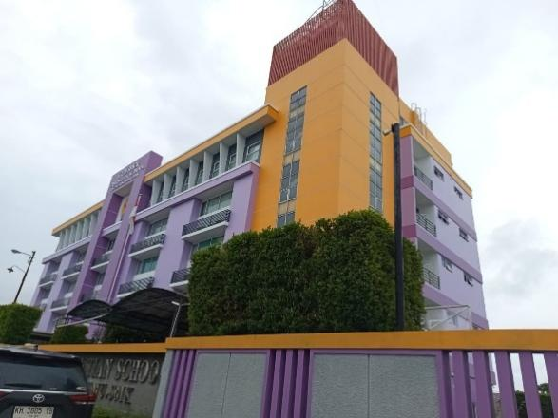 | 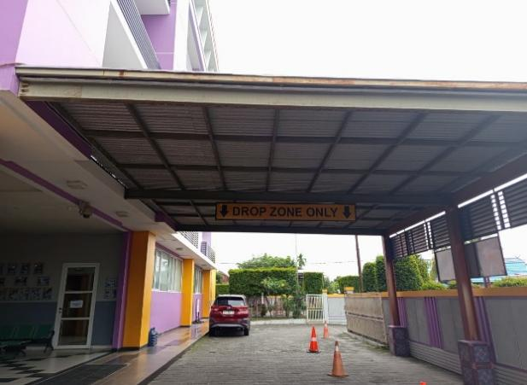
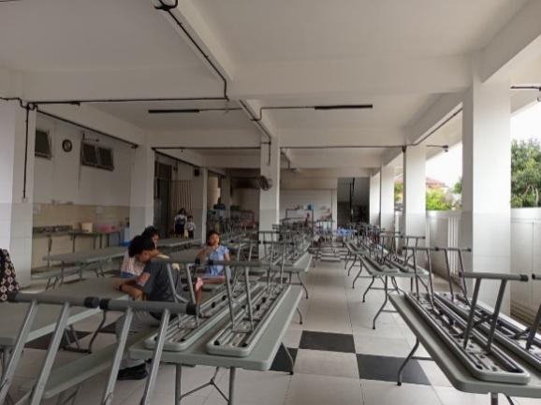 | 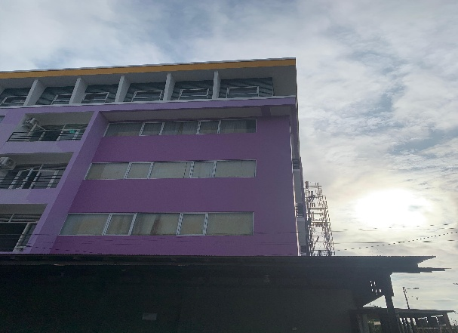

Dokumentasi Kegiatan Belajar Mengajar di Kelas Inklusif
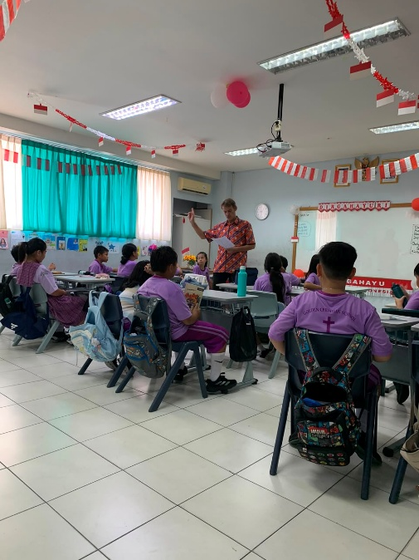 | 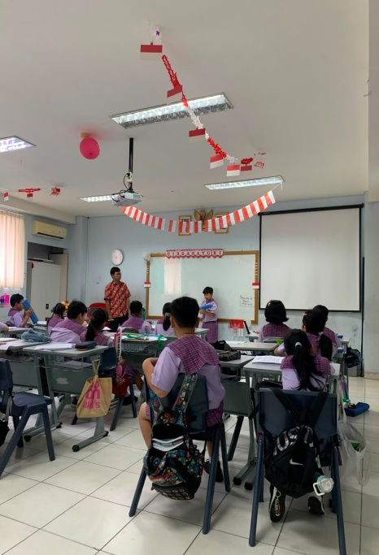
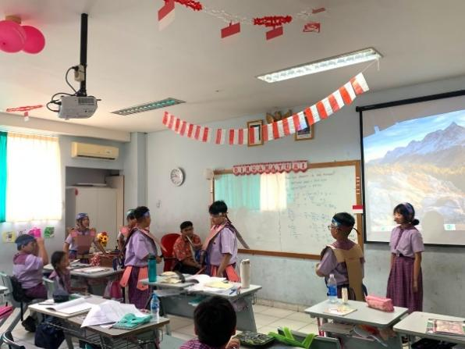 | 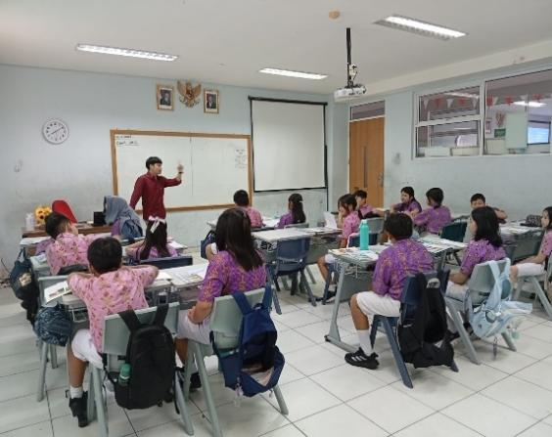
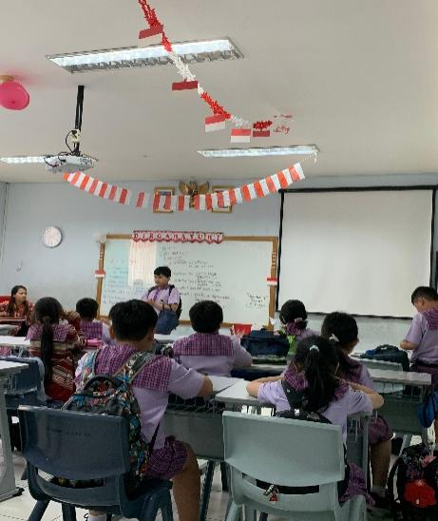 | 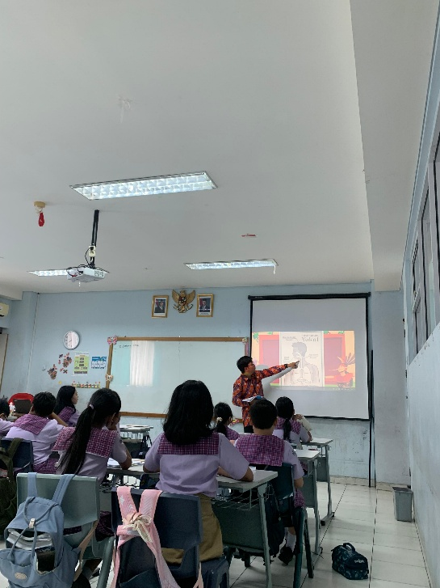
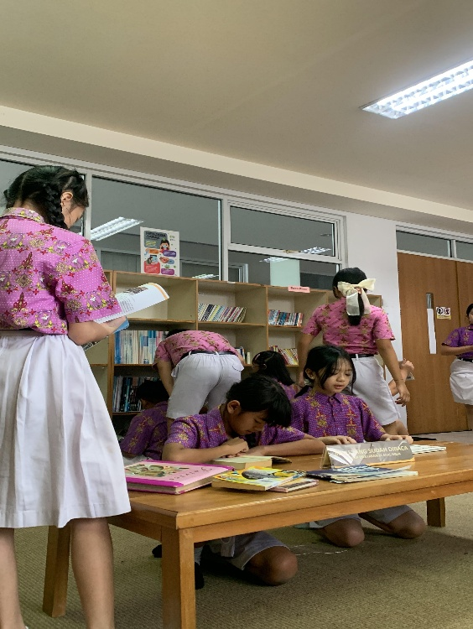 | 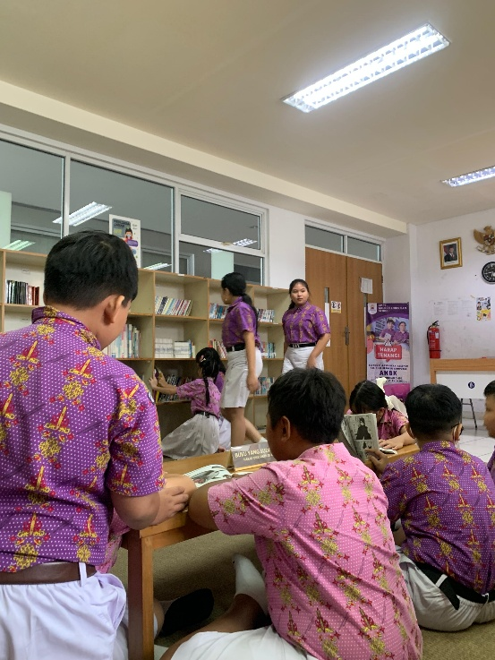

Gambar Kegiatan Assembly
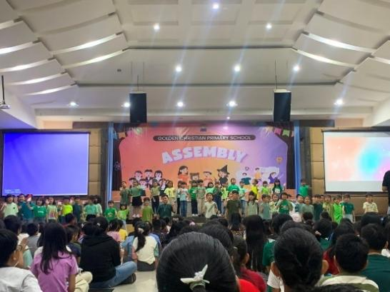 | 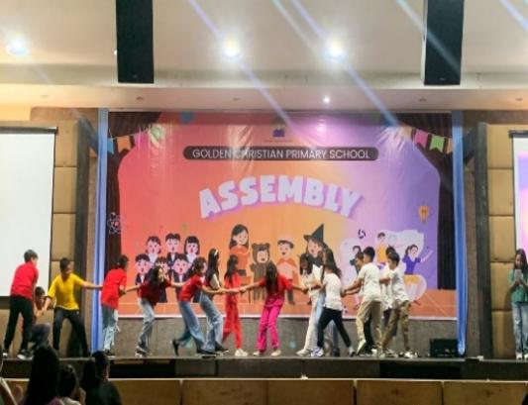
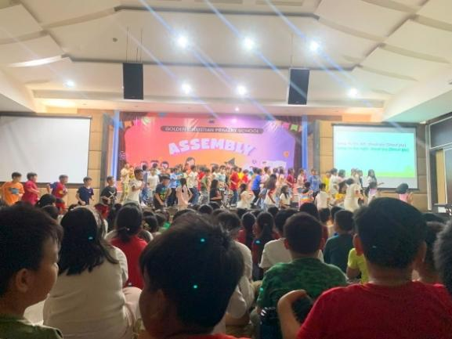 | 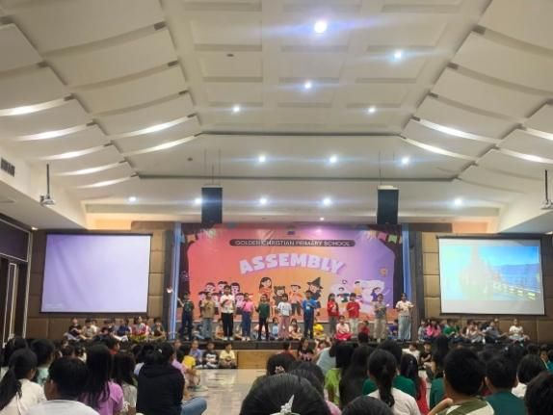
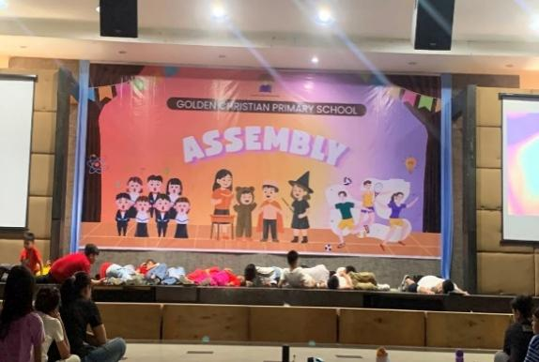 | 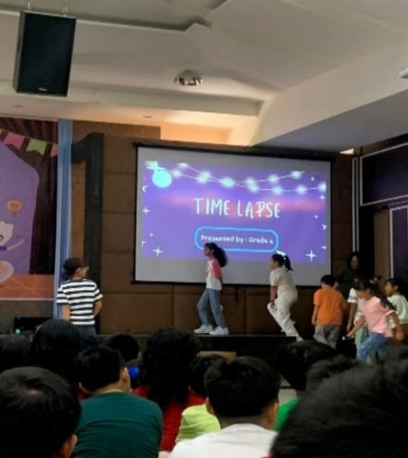

Gambar Kegiatan Ekstrakurikuler

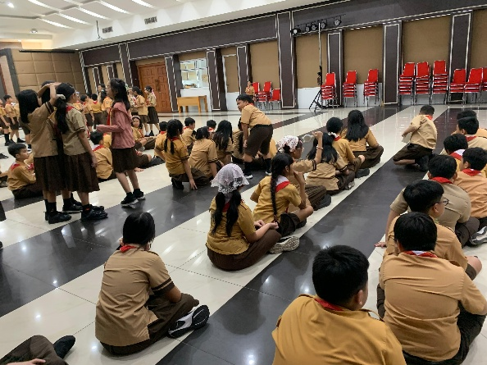 | 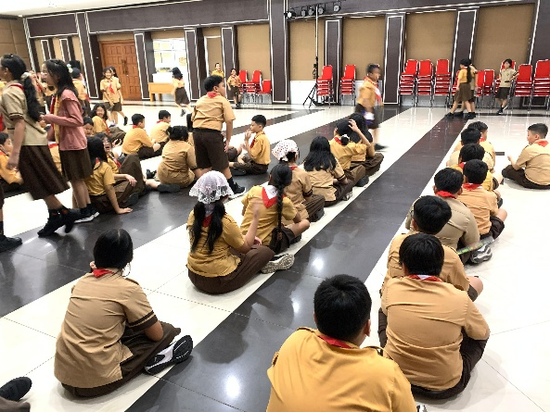
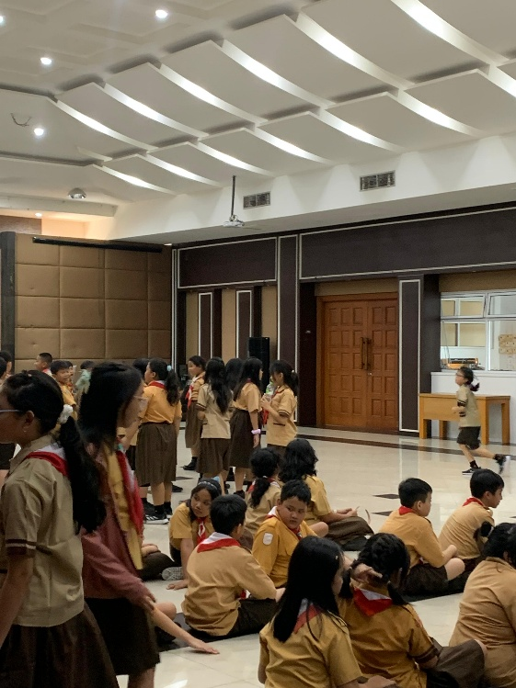 | 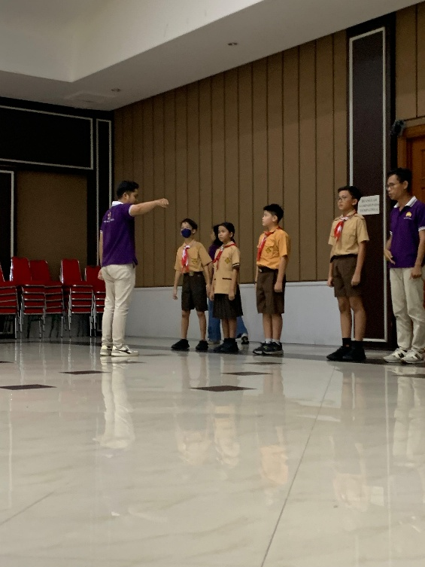

Gambar Wawancara Guru
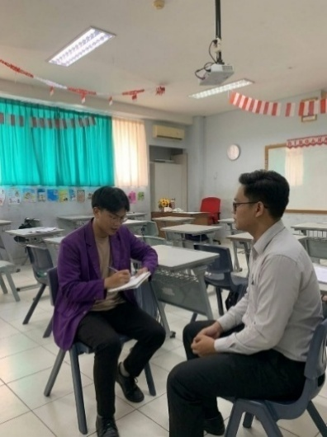 | 